
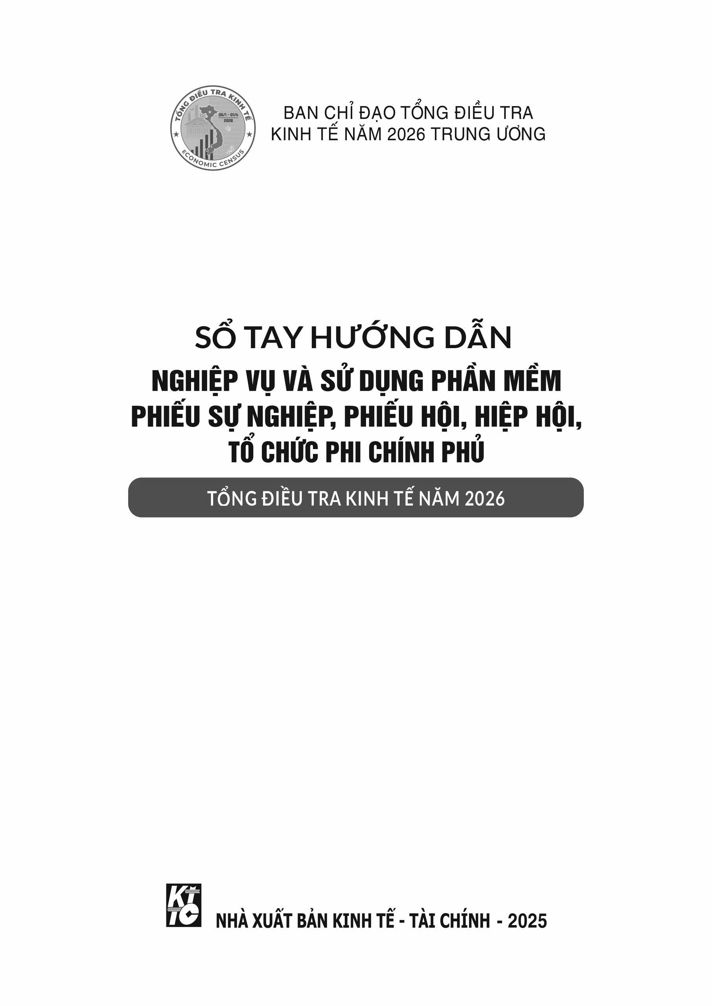

LỜI NÓI ĐẦU
Tổng điều tra kinh tế năm 2026 là cuộc tổng điều tra được thực hiện theo Quyết định số 2837/QĐ-BTC ngày 18 tháng 8 năm 2025 của Bộ trưởng Bộ Tài chính về tổ chức Tổng điều tra kinh tế năm 2026 và Quyết định số 3100/QĐ-BTC ngày 04 tháng 9 năm 2025 của Bộ trưởng Bộ Tài chính về ban hành Phương án Tổng điều tra kinh tế năm 2026 (TĐTKT 2026). TĐTKT 2026 được tiến hành trên phạm vi cả nước nhằm thu thập thông tin cơ bản của các: Tập đoàn, Tổng công ty, doanh nghiệp, hợp tác xã, liên hiệp hợp tác xã, quỹ tín dụng nhân dân; đơn vị sự nghiệp ngoài công lập; hội, hiệp hội; cơ sở sản xuất kinh doanh (SXKD) trực thuộc cơ quan hành chính, đơn vị sự nghiệp công lập; cơ sở SXKD cá thể phi nông, lâm nghiệp và thủy sản; tổ hợp tác; chi nhánh, văn phòng đại diện của doanh nghiệp, tổ chức phi chính phủ nước ngoài được cấp giấy phép hoạt động tại Việt Nam; cơ sở tôn giáo, tín ngưỡng.
TĐTKT 2026 thu thập thông tin cơ bản về số lượng đơn vị, quy mô và lao động, kết quả hoạt động SXKD, mức độ ứng dụng công nghệ thông tin, hoạt động logistic, sử dụng năng lượng, cơ cấu, sự phân bố của các cơ sở và của lao động theo địa phương và ngành kinh tế,… Thông tin từ các đơn vị sự nghiệp ngoài công lập, hội, hiệp hội, tổ chức phi chính phủ nước ngoài tại Việt Nam góp phần tạo nên một bức tranh tổng hợp chung của toàn bộ nền kinh tế giúp Đảng, Nhà nước có căn cứ thực tiễn vững chắc trong việc ban hành những chính sách phát triển phù hợp cho từng vùng, từng ngành.
Để thu thập số liệu một cách đầy đủ, chính xác, bảo đảm thành công của TĐTKT 2026 yêu cầu lực lượng tham gia điều tra đặc biệt là điều tra viên thống kê phải am hiểu nghiệp vụ và có tinh thần trách nhiệm cao. Cuốn “Sổ tay hướng dẫn nghiệp vụ và sử dụng phần mềm phiếu sự nghiệp, phiếu hội, hiệp hội, tổ chức phi chính phủ” được biên soạn nhằm giúp lực lượng tham gia điều tra hiểu rõ ý nghĩa, mục đích, phạm vi, đối tượng điều tra, những công việc cần làm, nội dung thông tin cần thu thập và một số trường hợp đặc biệt có thể gặp trong quá trình điều tra. Đối với mỗi điều tra viên thống kê, cuốn “Sổ tay hướng dẫn nghiệp vụ và sử dụng phần mềm phiếu sự nghiệp, phiếu hội, hiệp hội, tổ chức phi chính phủ” là cẩm nang không thể thiếu trong thực hiện nhiệm vụ của TĐTKT 2026. Trước khi tiến hành thu thập thông tin, điều tra viên cần nghiên cứu kỹ những nội dung được trình bày trong cuốn sổ tay này.
BAN CHỈ ĐẠO TỔNG ĐIỀU TRA
KINH TẾ NĂM 2026 TRUNG ƯƠNG
MỤC LỤC

Trang
LỜI NÓI ĐẦU 3
A. QUY ĐỊNH CHUNG 7
Phần I. Phương án Tổng điều tra (tóm tắt) 9
1. Mục đích điều tra 9
2. Đối tượng điều tra, đơn vị điều tra 9
3. Phiếu điều tra 10
4. Thời điểm, thời kỳ, thời gian và phương pháp điều tra 11
5. Phương pháp thu thập thông tin 11
6. Công bố kết quả 11
Phần II. Nhận diện đơn vị điều tra 12
1. Đơn vị sự nghiệp ngoài công lập - Phiếu 3/SN 12
2. Hội, hiệp hội, tổ chức phi chính phủ - Phiếu 4/HH 12
Phần III. Quy trình thu thập thông tin 14
Phần IV. Nhiệm vụ của điều tra viên thống kê 15
1. Giai đoạn chuẩn bị thu thập thông tin 15
2. Giai đoạn thu thập thông tin 15
3. Giai đoạn kết thúc thu thập thông tin 16
B. HƯỚNG DẪN GHI PHIẾU 17
Phần I. Giải thích, hướng dẫn phiếu thu thập thông tin về kết quả hoạt động
của đơn vị sự nghiệp ngoài công lập (Phiếu 3/SN) 19
Phần II. Giải thích, hướng dẫn phiếu thu thập thông tin về kết quả hoạt động của hội, hiệp hội, tổ chức phi chính phủ nước ngoài tại Việt Nam (Phiếu 4/HH) 39
C. HƯỚNG DẪN SỬ DỤNG PHẦN MỀM 53
Phần I. Hướng dẫn phần mềm thu thập thông tin phiếu sự nghiệp (Phiếu 3/SN) 59
1. Quy trình nhập phiếu 3/SN 55
2. Nguyên tắc nhập thông tin 56
Phần II. Hướng dẫn phần mềm thu thập thông tin phiếu hội, hiệp hội,
tổ chức phi chính phủ (Phiếu 4/HH) 61
1. Quy trình nhập phiếu 4/HH 61
2. Nguyên tắc nhập thông tin 62
D. PHỤ LỤC 67
Phụ lục I. Danh mục các dân tộc Việt Nam 69
Phụ lục II. Danh sách tên và mã nước 76
Phụ lục III. Phiếu 3/SN 81
Phụ lục IV. Phiếu 4/HH 90

A

QUY ĐỊNH CHUNG

PHẦN I
PHƯƠNG ÁN TỔNG ĐIỀU TRA (Tóm tắt)

1. Mục đích điều tra
Tổng điều tra kinh tế năm 2026 (TĐTKT 2026) thu thập thông tin về các cơ sở kinh tế nhằm đáp ứng các mục đích chính sau:
Một là, đánh giá sự phát triển về số lượng, quy mô và lao động của các cơ sở kinh tế; kết quả sản xuất kinh doanh (SXKD); mức độ ứng dụng công nghệ thông tin, chuyển đổi số; cơ cấu, phân bố của các cơ sở và lao động theo địa phương, theo ngành kinh tế, theo loại hình kinh tế và theo hình thức sở hữu nhằm đáp ứng yêu cầu quản lý, điều hành của Đảng, Nhà nước, các bộ, ngành và địa phương.
Hai là, phục vụ biên soạn các chỉ tiêu thống kê liên quan thuộc Hệ thống chỉ tiêu thống kê quốc gia; nhất là chỉ tiêu tổng sản phẩm trong nước (GDP), tổng sản phẩm trên địa bàn tỉnh, thành phố trực thuộc trung ương (GRDP) và các chỉ tiêu thuộc Hệ thống chỉ tiêu thống kê khác có liên quan.
Ba là, cập nhật thông tin và xây dựng cơ sở dữ liệu phục vụ chuyển đổi năm gốc so sánh phục vụ biên soạn các chỉ tiêu thống kê kinh tế - xã hội; làm dàn mẫu tổng thể về cơ sở kinh tế cho các cuộc điều tra chọn mẫu trong giai đoạn tiếp theo của ngành Thống kê, các bộ, ngành và địa phương.

2. Đối tượng điều tra, đơn vị điều tra
2.1. Đối tượng điều tra
a) Đối tượng điều tra là đơn vị cơ sở hay còn được gọi là đơn vị ngành kinh tế theo địa bàn thuộc: Tập đoàn, Tổng công ty, doanh nghiệp, hợp tác xã, liên hiệp hợp tác xã, quỹ tín dụng nhân dân; đơn vị sự nghiệp ngoài công lập; hội, hiệp hội; cơ sở SXKD trực thuộc cơ quan hành chính, đơn vị sự nghiệp công lập; cơ sở SXKD cá thể phi nông, lâm nghiệp và thủy sản; tổ hợp tác; chi nhánh, văn phòng đại diện của doanh nghiệp, tổ chức phi chính phủ nước ngoài được cấp giấy phép hoạt động tại Việt Nam (viết gọn là tổ chức phi chính phủ); cơ sở tôn giáo, tín ngưỡng. Đơn vị cơ sở thỏa mãn các điều kiện sau đây:
(1) Có địa điểm xác định trên lãnh thổ Việt Nam để trực tiếp thực hiện hoặc quản lý, điều hành các hoạt động kinh tế;
(2) Có chủ thể sở hữu và người đứng đầu chịu trách nhiệm quản lý, điều hành hoạt động, có lao động được trả lương/lao động thường xuyên;
(3) Có thời gian hoạt động liên tục hoặc định kỳ theo mùa vụ hoặc theo tập quán kinh doanh;
(4) Chỉ đóng tại 1 địa bàn xã, phường, đặc khu trực thuộc cấp tỉnh và chỉ tiến hành 1 hoạt động kinh tế thuộc ngành cấp 3.
Một đơn vị cơ sở đóng trên cùng một địa điểm nhưng thuộc địa bàn quản lý của từ 2 xã trở lên, quy ước theo diện tích lớn nhất của đơn vị cơ sở thuộc địa bàn xã nào thì đơn vị cơ sở được tính vào xã đó. Trường hợp, chưa xác định được theo diện tích, tiếp tục căn cứ vào địa điểm thực hiện công tác quản lý (họp, phổ biến nghiệp vụ,…) để sắp xếp đơn vị cơ sở vào địa bàn xã phù hợp.
b) Đối tượng điều tra bao gồm các loại cơ sở sau:
- Tập đoàn, tổng công ty, doanh nghiệp, chi nhánh doanh nghiệp hạch toán độc lập trực thuộc doanh nghiệp, hợp tác xã, liên hiệp hợp tác xã, quỹ tín dụng nhân dân;
- Đơn vị sự nghiệp ngoài công lập; hội, hiệp hội; cơ sở sản xuất kinh doanh trực thuộc cơ quan hành chính, đơn vị sự nghiệp công lập;
- Cơ sở SXKD cá thể;
- Tổ hợp tác;
- Chi nhánh, văn phòng đại diện của doanh nghiệp; tổ chức phi chính phủ;
- Cơ sở tôn giáo, tín ngưỡng.
2.2. Đơn vị điều tra phiếu sự nghiệp, hiệp hội
- Đơn vị sự nghiệp ngoài công lập;
- Hội, hiệp hội và tổ chức phi chính phủ.

3. Phiếu điều tra
Trong Tổng điều tra kinh tế năm 2026, phiếu điều tra các đơn vị sự nghiệp, hội, hiệp hội, tổ chức phi chính phủ sử dụng 2 loại phiếu sau:
- Phiếu 3/SN: Phiếu thu thập thông tin về kết quả hoạt động của đơn vị sự nghiệp ngoài công lập.
- Phiếu 4/HH: Phiếu thu thập thông tin về kết quả hoạt động của các hội, hiệp hội; tổ chức phi chính phủ nước ngoài tại Việt Nam.

4. Thời điểm, thời kỳ, thời gian và phương pháp điều tra
4.1. Thời điểm, thời kỳ số liệu
- Thời điểm số liệu: Là thông tin của chỉ tiêu thống kê hiện có tại ngày 01/01/2025, ngày 31/12/2025 hoặc tùy theo từng chỉ tiêu và đơn vị điều tra được quy định cụ thể trong phiếu điều tra.
- Thời kỳ số liệu: Là thông tin của chỉ tiêu thống kê phát sinh trong năm 2025 hoặc theo một khoảng thời gian nhất định được quy định cụ thể cho từng chỉ tiêu và trong phiếu điều tra.
4.2. Thời gian thu thập thông tin
Thời gian thu thập thông tin đối với đơn vị sự nghiệp ngoài công lập, hội, hiệp hội, tổ chức phi chính phủ từ ngày 01/3/2026 đến hết ngày 30/4/2026.

5. Phương pháp thu thập thông tin
Áp dụng phương pháp thu thập thông tin gián tiếp: Đơn vị điều tra thực hiện cung cấp thông tin vào phiếu điều tra điện tử trên trang thông tin điện tử của TĐTKT 2026 (phiếu Webform). Tài khoản truy cập phiếu Webform được cung cấp tới đơn vị điều tra trước thời điểm bắt đầu thu thập thông tin.

6. Công bố kết quả
Trưởng ban Ban Chỉ đạo (BCĐ) trung ương công bố kết quả TĐTKT 2026 theo thời gian quy định tại Phương án.
Trưởng ban BCĐ các cấp tại địa phương công bố kết quả TĐTKT 2026 của địa phương sau khi BCĐ trung ương công bố kết quả TĐTKT 2026 theo thời gian quy định tại Phương án TĐTKT 2026.
Số liệu sơ bộ công bố vào tháng 6 năm 2026.
Kết quả chính thức công bố vào quý IV năm 2026.

PHẦN II
NHẬN DIỆN ĐƠN VỊ ĐIỀU TRA
Đơn vị điều tra áp dụng đối với các đơn vị sự nghiệp ngoài công lập, hội, hiệp hội, tổ chức phi chính phủ trong sổ tay này bao gồm:

1. Đơn vị sự nghiệp ngoài công lập - Phiếu 3/SN
Đơn vị sự nghiệp ngoài công lập là loại hình tổ chức dịch vụ do tổ chức xã hội, tổ chức xã hội - nghề nghiệp, doanh nghiệp thành lập hoặc cho phép thành lập theo quy định của pháp luật nhằm thực hiện chức năng cung cấp các dịch vụ sự nghiệp công cho xã hội, tự bảo đảm kinh phí hoạt động bằng vốn ngoài ngân sách nhà nước. Đơn vị sự nghiệp ngoài công lập có tư cách pháp nhân, con dấu và tài khoản ngân hàng.
Lưu ý: Các đơn vị sau không được tính là đơn vị sự nghiệp ngoài công lập:
- Các cơ sở cá thể hoạt động trong lĩnh vực cung cấp dịch vụ công, như: phòng khám tư nhân, lớp mẫu giáo/nhà trẻ tư thục…;
- Đơn vị đã đăng ký thành lập doanh nghiệp hoặc hạch toán phụ thuộc vào doanh nghiệp;
- Các đơn vị hạch toán phụ thuộc vào hội, hiệp hội.

2. Hội, hiệp hội, tổ chức phi chính phủ - Phiếu 4/HH

- Hội, hiệp hội (liên đoàn, liên minh, liên hiệp hội, tổng hội, câu lạc bộ,…) là tổ chức tự nguyện của tổ chức, công dân Việt Nam cùng lĩnh vực, ngành nghề, cùng sở thích, cùng giới, có chung mục đích tập hợp, đoàn kết hội viên, hoạt động thường xuyên, không vì mục tiêu lợi nhuận nhằm bảo vệ quyền, lợi ích hợp pháp của hội, hội viên, của cộng đồng; hỗ trợ nhau hoạt động có hiệu quả, góp phần vào sự nghiệp phát triển kinh tế - xã hội, xây dựng và bảo vệ Tổ quốc. Hội, hiệp hội có tư cách pháp nhân, con dấu, tài khoản theo quy định của pháp luật.

Lưu ý: TĐTKT 2026 không thu thập các đơn vị là tổ chức chính trị - xã hội tại Việt Nam bao gồm: Mặt trận Tổ quốc Việt Nam, Đoàn Thanh niên Cộng sản Hồ Chí Minh, Hội Liên hiệp Phụ nữ Việt Nam, Hội Nông dân Việt Nam, Hội Cựu chiến binh Việt Nam, và Tổng Liên đoàn Lao động Việt Nam.

- Tổ chức phi chính phủ nước ngoài tại Việt Nam là tổ chức phi lợi nhuận, quỹ xã hội, quỹ tư nhân được thành lập theo pháp luật nước ngoài; có nguồn vốn hợp pháp từ nước ngoài; hoạt động hỗ trợ phát triển, viện trợ nhân đạo tại Việt Nam không vì mục đích lợi nhuận và các mục đích khác; không quyên góp tài chính, vận động tài trợ, gây quỹ từ các tổ chức, cá nhân Việt Nam.

PHẦN III
QUY TRÌNH THU THẬP THÔNG TIN
Bước 1: BCĐ địa phương/ĐTV gửi các đơn vị sự nghiệp, hội, hiệp hội, tổ chức phi chính phủ đường link Trang thông tin điện tử và tài khoản đăng nhập phục vụ việc kê khai thông tin. Thời gian hoàn thành: Trước ngày 01 tháng 3 năm 2026.
ĐTV được phân công phụ trách các đơn vị sự nghiệp, hội, hiệp hội, tổ chức phi chính phủ thực hiện hướng dẫn các đơn vị kê khai nội dung thông tin phiếu điều tra trên trang thông tin điện tử (nếu cần).
Bước 2: Các đơn vị sự nghiệp, hội, hiệp hội, tổ chức phi chính phủ sử dụng tài khoản đã được cung cấp để đăng nhập vào Trang thông tin điện tử và thực hiện kê khai thông tin của đơn vị mình theo nội dung phiếu điều tra.
Trường hợp đơn vị cần hỗ trợ hoặc hướng dẫn việc kê khai thông tin có thể liên lạc trực tiếp với ĐTV hoặc thực hiện theo hướng dẫn kê khai thông tin được cung cấp trên Trang thông tin điện tử.
Thời gian đơn vị kê khai thông tin: Từ ngày 01/3/2026 đến hết ngày 30/4/2026.
Bước 3: ĐTV thực hiện việc rà soát, kiểm tra logic, nội dung thông tin kê khai của các đơn vị sự nghiệp, hội, hiệp hội, tổ chức phi chính phủ được phân công, hoàn thiện và duyệt phiếu. Đồng thời tiếp nhận và giải quyết những thông tin phản ánh từ các đơn vị và báo cáo GSV những nội dung phản ánh của các đơn vị sự nghiệp, hội, hiệp hội, tổ chức phi chính phủ; thực hiện đôn đốc, báo cáo tiến độ thực hiện kê khai phiếu điều tra.
Trong thời gian các đơn vị thực hiện việc kê khai thông tin, GSV phối hợp với ĐTV thực hiện việc giám sát và hỗ trợ các đơn vị thực hiện việc kê khai thông tin, kiểm tra logic và đôn đốc thực hiện kê khai thông tin của các đơn vị. Đối với các nội dung phát sinh ngoài phương án điều tra, GSV báo cáo BCĐ các cấp để được hướng dẫn.
Bước 4: BCĐ địa phương nghiệm thu phiếu điều tra của các đơn vị sự nghiệp, hội, hiệp hội, tổ chức phi chính phủ sau khi ĐTV và GSV xác nhận việc hoàn thành phiếu.
Bước 5: BCĐ trung ương thực hiện nghiệm thu kết quả thu thập thông tin theo quy định.

PHẦN IV
NHIỆM VỤ CỦA ĐIỀU TRA VIÊN THỐNG KÊ
Điều tra viên (ĐTV) là người được cơ quan thống kê trưng tập, huy động để hỗ trợ việc thu thập thông tin của cuộc TĐTKT 2026.
ĐTV có các nhiệm vụ sau:

1. Giai đoạn chuẩn bị thu thập thông tin
- Tham dự đầy đủ và nghiêm túc lớp tập huấn dành cho ĐTV;
- Nhận danh sách đơn vị điều tra được phân công, nghiên cứu và lên lịch liên hệ với đơn vị để cung cấp tài khoản và hướng dẫn việc kê khai thông tin;
- Liên hệ với các đơn vị sự nghiệp, hội, hiệp hội, tổ chức phi chính phủ được phân công để cung cấp tài khoản (tên đăng nhập, mật khẩu) và hướng dẫn người cung cấp thông tin truy cập vào Trang thông tin điện tử Tổng điều tra để kê khai thông tin theo bảng hỏi điện tử;
- Trường hợp phát hiện các đơn vị thuộc địa bàn được phân công nhưng chưa có trong danh sách đơn vị điều tra, báo với BCĐ hoặc cơ quan thống kê để thực hiện việc bổ sung vào danh sách đơn vị điều tra và phân công ĐTV phụ trách.

2. Giai đoạn thu thập thông tin
- Hướng dẫn quy trình kê khai và giải đáp thắc mắc cho người cung cấp thông tin theo yêu cầu của phương án điều tra;
- Kiểm soát tiến độ, đôn đốc, nhắc nhở đơn vị sự nghiệp, hội, hiệp hội, tổ chức phi chính phủ trả lời chính xác và đầy đủ các chỉ tiêu trong bảng hỏi phù hợp với lĩnh vực hoạt động thực tế của đơn vị;
- Kiểm tra logic, chất lượng thông tin do đơn vị cung cấp và liên hệ lại nếu cần xác minh, chỉnh sửa và cập nhật lại thông tin trên Trang thông tin điện tử Tổng điều tra;
- Báo cáo cho Tổ thường trực cấp gần nhất/giám sát viên được phân công những vấn đề phát sinh trong quá trình triển khai thu thập thông tin nằm ngoài quy định của phương án điều tra;
- Trường hợp phát hiện các đơn vị sự nghiệp, hội, hiệp hội, tổ chức phi chính phủ thuộc địa bàn được phân công nhưng chưa có trong danh sách đơn vị điều tra, báo với BCĐ hoặc cơ quan thống kê để thực hiện việc bổ sung vào danh sách đơn vị điều tra và phân công ĐTV phụ trách.

3. Giai đoạn kết thúc thu thập thông tin
- Kiểm tra để hoàn thiện hoặc liên hệ với đơn vị cung cấp thông tin để hoàn thiện toàn bộ các thông tin của các đơn vị được giao phụ trách;
- Hoàn thành việc ghi mã các chỉ tiêu (nếu có);
- Xác nhận việc hoàn thành phiếu điều tra trên trang thông tin điện tử sau khi đã thực hiện việc kiểm tra, hoàn thiện các phiếu theo quy định.

B

HƯỚNG DẪN GHI PHIẾU

PHẦN I
GIẢI THÍCH, HƯỚNG DẪN PHIẾU THU THẬP THÔNG TIN
VỀ KẾT QUẢ HOẠT ĐỘNG CỦA ĐƠN VỊ SỰ NGHIỆP
NGOÀI CÔNG LẬP (PHIẾU 3/SN)

A. THÔNG TIN CHUNG CỦA ĐƠN VỊ
A1. THÔNG TIN ĐỊNH DANH
Các thông tin về: Tên đơn vị; địa chỉ của đơn vị (tỉnh/thành phố trực thuộc trung ương; xã/phường/đặc khu và số nhà, đường phố, ngõ xóm); số điện thoại; email sẽ được hiển thị tự động. Thông tin về mã số thuế, đơn vị kê khai theo mã số thuế do cơ quan thuế cấp, trường hợp không có mã số thuế, đơn vị nhập “0”.
Đơn vị kiểm tra các thông tin đã hiển thị sẵn, trường hợp chưa chính xác, sửa lại thông tin theo hướng dẫn dưới đây:
Tên đơn vị: Là tên đầy đủ, chính thức theo quyết định thành lập, hoặc các văn bản pháp quy bằng tiếng Việt có dấu.
Địa chỉ của đơn vị
- Tỉnh/thành phố trực thuộc trung ương: Lựa chọn theo danh sách hiển thị.
- Xã/phường/đặc khu: Lựa chọn theo danh sách hiển thị.
- Số nhà, đường phố, ngõ, xóm: Nhập đầy đủ số nhà, tên đường phố, tên ngõ, xóm,…
Số điện thoại: Nhập số điện thoại giao dịch của đơn vị. Số điện thoại liên hệ có thể là số cố định hoặc số di động.
Email: Ghi theo email của bộ phận giao dịch và liên lạc đến đơn vị.
A2. THÔNG TIN VỀ HOẠT ĐỘNG CỦA ĐƠN VỊ
1. Thông tin về người đứng đầu của đơn vị:
1.1. Họ và tên: Nhập họ, tên người đứng đầu đơn vị bằng tiếng Việt có dấu.
1.2. Năm sinh: Cung cấp thông tin về năm sinh theo dương lịch. Trường hợp năm sinh trên thực tế khác với năm sinh trên giấy tờ, sử dụng năm sinh theo giấy tờ.
1.3. Giới tính: Kê khai giới tính của người đứng đầu đơn vị.
1.4. Dân tộc: Lựa chọn dân tộc theo danh sách hiển thị. Nếu là người nước ngoài, ghi dân tộc là “Nước ngoài”.
1.5. Quốc tịch: Lựa chọn quốc tịch của người đứng đầu đơn vị theo danh sách hiển thị (nếu có hai quốc tịch trở lên, ghi quốc tịch thường dùng nhất).
1.6. Trình độ chuyên môn: Trình độ chuyên môn được xác định theo trình độ chuyên môn cao nhất mà người đứng đầu đơn vị đã hoàn thành.
Mã “1” - Người chưa học qua bất cứ một trường, lớp nào về chuyên môn (kỹ thuật, nghiệp vụ, quản lý) và cũng không có bất kỳ một bằng, chứng chỉ nào về chuyên môn, được xác định là “Chưa qua đào tạo”.
Mã “2” - Người đã được đào tạo chuyên môn, kỹ thuật nhưng không được cấp chứng chỉ (thường là những khóa đào tạo ngắn hạn) hoặc tự học một nghề nào đó, được xác định là “Đã qua đào tạo nhưng không có chứng chỉ”.
Mã “3” - Người đã được đào tạo nghề theo hình thức đào tạo thường xuyên, bao gồm: (i) Chương trình đào tạo thường xuyên theo yêu cầu của người học; chương trình bồi dưỡng, cập nhật, nâng cao kiến thức, kỹ năng nghề nghiệp;
(ii) Chương trình đào tạo theo hình thức kèm cặp nghề, truyền nghề, tập nghề;
(iii) Chương trình chuyển giao công nghệ; (iv) Chương trình đào tạo khác có thời gian đào tạo dưới 03 tháng và đã được cấp chứng chỉ thì được xác định là “Có chứng chỉ đào tạo”.
Người không qua đào tạo ở bất kỳ một trường lớp công nhân kỹ thuật hoặc chuyên môn nghiệp vụ nào, nhưng đã được cấp có thẩm quyền cấp giấy chứng nhận có trình độ tay nghề nào đó, thì quy ước là “Có chứng chỉ đào tạo”.
Mã “4” - Người đã học hết chương trình đào tạo trình độ sơ cấp và được cấp chứng chỉ sơ cấp được xác định là có trình độ “Sơ cấp”.
+ Người có bằng lái xe ô tô được xác định là có trình độ “Sơ cấp”.
+ Người có bằng lái xe máy không được xác định là có trình độ “Sơ cấp”.
+ Không quy đổi “sơ cấp chính trị” sang trình độ “Sơ cấp”.
Mã “5” - Người học hết chương trình đào tạo trung cấp và đã được cấp bằng tốt nghiệp trung cấp, được xác định là có trình độ “Trung cấp”.
+ Trung cấp chuyên nghiệp và trung cấp nghề đều thuộc trình độ “Trung cấp”.
+ Không quy đổi “trung cấp chính trị” sang trình độ “Trung cấp”.
Mã “6” - Người đã học và có bằng tốt nghiệp cao đẳng hệ chính quy hoặc tại chức, được xác định là có trình độ “Cao đẳng”.
Cao đẳng nghề hay cao đẳng chuyên nghiệp đều được xác định là trình độ “Cao đẳng”.
Mã “7” - Người đã học và có bằng tốt nghiệp đại học hệ chính quy, tại chức, học từ xa được xác định là có trình độ “Đại học”.
Không quy đổi “cao cấp chính trị” sang trình độ “Đại học”.
Mã “8” và mã “9” - Người đã hoàn thành chương trình đào tạo sau đại học và được cấp bằng thạc sĩ, tiến sĩ được xác định là có trình độ tương ứng “Thạc sĩ” hoặc “Tiến sĩ”.
Không quy đổi “Bác sỹ chuyên khoa I, chuyên khoa II, bác sỹ nội trú” sang trình độ “thạc sĩ hoặc tiến sĩ”.
Mã “10” - Sau tiến sĩ là chương trình đào tạo cho những người đã có bằng tiến sĩ và đủ điều kiện tuyển sinh chương trình nghiên cứu sau tiến sĩ của các đơn vị tuyển sinh. Người đã hoàn thành chương trình sau tiến sĩ được xác định có trình độ “Hoàn thành sau tiến sĩ”.
Lưu ý:
- Nếu 1 người được cấp bằng của các trường tôn giáo theo Hệ thống giáo dục quốc dân thì xác định trình độ tương ứng. Những người tốt nghiệp Học viện Phật giáo, xác định có trình độ “Đại học”.
- Trường hợp học tập và lấy bằng tốt nghiệp nước ngoài, xác định trình độ tương ứng.
2. Ngoài trụ sở chính, đơn vị có địa điểm khác hạch toán phụ thuộc không?
Các địa điểm trực thuộc đơn vị bao gồm các chi nhánh, văn phòng đại diện, địa điểm sản xuất kinh doanh (SXKD), có thể cùng hoặc không cùng xã/phường/đặc khu với trụ sở chính của đơn vị, có hình thức hạch toán kế toán phụ thuộc vào đơn vị (hình thức hạch toán ghi sổ/báo sổ).
Lưu ý: Đơn vị có địa điểm khác ngoài trụ sở chính, thông tin từ Câu 3 đến Câu 24 của phiếu điều tra là thông tin của toàn bộ đơn vị, bao gồm trụ sở chính và tất cả các địa điểm.
3. Đơn vị hoạt động trong lĩnh vực nào sau đây?
Căn cứ vào lĩnh vực hoạt động của đơn vị, lựa chọn 01 lĩnh vực chính trong 06 lĩnh vực hoạt động được liệt kê (giáo dục, đào tạo; y tế; văn hóa, thể thao; thông tin, truyền thông; lưu trú; lĩnh vực khác). Chương trình tự động hiển thị các nội dung để đơn vị cung cấp thêm thông tin về các chỉ tiêu chuyên ngành tương ứng.
4. Thông tin về hoạt động giáo dục, đào tạo của đơn vị?
- Loại hình đào tạo: Đơn vị lựa chọn loại hình đào tạo phù hợp từ cột 1 đến cột 7 trong biểu, bao gồm: (1) Trường đại học/Học viện/Viện; (2) Trường cao đẳng/Cao đẳng nghề; (3) Trường trung cấp/Trung cấp nghề; (4) Trường trung học phổ thông; (5) Trường trung học cơ sở: (6) Trường tiểu học; (7) Trường mẫu giáo, mầm non, nhà trẻ.
Đơn vị thuộc loại hình trường liên cấp, đơn vị chọn đồng thời nhiều cấp học từ cột 4 đến cột 7 của biểu.
Đơn vị thuộc loại hình đào tạo khác, đơn vị lựa chọn mã 8 và ghi rõ loại hình.
I. Số phòng học:
- Số phòng học có tại thời điểm 31/12/2025 là số lượng phòng học thực tế của đơn vị (bao gồm số phòng đơn vị sở hữu, thuê, mượn) và được đơn vị sử dụng với mục đích giảng dạy, học tập, thể chất, thí nghiệm, thư viện.
- Phòng học kiên cố là các phòng nằm trong công trình/nhà có niên hạn sử dụng trên 20 năm và ba kết cấu chính (kết cấu chịu lực, mái, tường bao) đều được làm bằng vật liệu bền chắc.
- Phòng học bán kiên cố là các phòng nằm trong công trình/nhà có niên hạn sử dụng dưới 20 năm và hai trong ba kết cấu chính được làm bằng vật liệu bền chắc trong đó phần kết cấu chịu lực chính là bắt buộc theo quy định.
- Phòng học tạm là các phòng học không thuộc các nhóm trên, gồm các phòng học ở các nhà có kết cấu vật liệu đơn giản như nhà có vách lá dừa, lá tranh, đất,... mái nhà bằng lá dừa, tre, nứa... các loại lều lán, trại và những nơi tận dụng có tính chất tạm thời.
Để xác định vật liệu cấu thành từng bộ phận là bền chắc hay không, căn cứ vào bảng sau:
 | Vật liệu chính  làm cột  (kết cấu chịu lực) | Vật liệu chính  làm mái | Vật liệu chính  làm tường/  bao che
Bền chắc | - Bê tông cốt thép;  - Xây gạch/đá;  - Sắt/thép/gỗ bền chắc. | - Bê tông cốt thép;  - Ngói (xi măng, đất nung);  - Tấm lợp tôn/kim loại dày. | - Bê tông cốt thép;  - Xây gạch/đá;  - Gỗ/kim loại.
Không bền chắc | - Gỗ tạp/ tre;  - Đất;  - Khác. | - Tấm lợp xi măng/  tấm nhựa/tôn mỏng;  - Lá/ rơm rạ/ giấy dầu;  - Khác. | - Đất/vôi/rơm;  - Phiên/liếp/  ván ép;  - Khác.
Lưu ý:
- Không tính số phòng học đang xây dựng dở dang hoặc đã hoàn thành nhưng chưa đi vào hoạt động,…
- Đối với trường hợp thuê, mượn phòng học, căn cứ vào mức độ xây dựng của các phòng học này để xác định mức độ xây dựng.
II. Diện tích phòng chức năng (phòng thể chất, thư viện, thí nghiệm): Là diện tích thực tế được đơn vị sử dụng với các mục đích nói trên, bao gồm diện tích do đơn vị sở hữu, đi thuê, mượn tại thời điểm 31/12/2025.
III. Số học sinh/sinh viên, giảng viên/giáo viên:
- Số giảng viên/giáo viên là toàn bộ số lượng giảng viên/giáo viên của đơn vị, bao gồm giảng viên/giáo viên hợp đồng dài hạn, ngắn hạn,... tại thời điểm 31/12/2025 (không bao gồm số giáo viên, giảng viên thuê giảng tạm thời theo tiết học, môn học).
- Số học sinh/sinh viên là toàn bộ số học sinh/sinh viên của tất cả các hệ đào tạo của đơn vị (chính quy, tại chức, liên kết, liên thông,...) tại thời điểm 31/12/2025.
Lưu ý: Đối với các trường hợp học sinh/sinh viên tạm đình chỉ, đình chỉ có thời hạn, đơn vị vẫn kê khai; không bao gồm các trường hợp: bảo lưu, cho thôi học,...
- Số học sinh/sinh viên nước ngoài là toàn bộ số học sinh/sinh viên có quốc tịch nước ngoài đang học tập tại đơn vị tại thời điểm 31/12/2025.
- Số học sinh/sinh viên nhập học là tổng số học sinh/sinh viên được đơn vị cấp giấy trúng tuyển/giấy báo nhập học và đã đến làm thủ tục nhập học trong năm 2025 (đơn vị chỉ kê khai thông tin này nếu thuộc loại hình đào tạo ở cột 1, 2, 3, 8).
- Số học sinh/sinh viên tốt nghiệp là tổng số học sinh/sinh viên đã được đơn vị cấp bằng/chứng chỉ/giấy chứng nhận tốt nghiệp trong năm 2025 (đơn vị chỉ kê khai thông tin này nếu thuộc loại hình đào tạo ở cột 1, 2, 3, 8) .
5. Thông tin về các hoạt động y tế của đơn vị?
- Loại hình hoạt động: Đơn vị lựa chọn loại hình hoạt động phù hợp từ cột 1 đến cột 6 trong biểu, bao gồm: (1) Bệnh viện đa khoa; (2) Bệnh viện chuyên khoa; (3) Phòng khám đa khoa; (4) Phòng khám chuyên khoa; (5) Phòng chẩn trị y học cổ truyền; (6) Loại khác.
- Số giường bệnh của cơ sở có tại thời điểm 31/12/2025 là số giường thực tế của cơ sở y tế tại thời điểm 31/12/2025.
- Số lượt người khám bệnh, xét nghiệm, chữa bệnh tại cơ sở y tế trong năm 2025: Là tổng số lượt người được người hành nghề khám bệnh, chữa bệnh thăm khám về lâm sàng hoặc kết hợp với cận lâm sàng nhằm mục đích chẩn đoán bệnh, điều trị, bao gồm cả trường hợp xét nghiệm huyết học, truyền máu, hóa sinh, vi sinh, nội tiết, dị ứng, ung thư, tế bào học,… tại đơn vị.
Lưu ý:
• Một người có thể được thăm khám, xét nghiệm, chữa bệnh nhiều lần, mỗi lần xác định là một lượt.
• Trường hợp người bệnh điều trị ngoại trú thì lượt khám đầu tiên và các lần khám theo hẹn của y, bác sỹ được tính là một lượt khám bệnh; nếu người bệnh chỉ đến để thực hiện các phương pháp điều trị theo chỉ định của các y, bác sỹ thì không tính là lượt khám bệnh.
- Số lượt bệnh nhân điều trị nội trú trong năm 2025: Là số người bệnh sau khi đã làm các thủ tục nhập viện được vào nằm tại các khoa lâm sàng trong bệnh viện từ 4 tiếng trở lên.
- Tổng số ngày điều trị nội trú của bệnh nhân trong năm 2025: Ngày điều trị nội trú là một ngày trong đó, người bệnh được làm bệnh án nội trú, được hưởng ít nhất một trong các chế độ: theo dõi, chẩn đoán, điều trị hoặc chăm sóc.
6. Đơn vị hoạt động lĩnh vực văn hóa, thể thao chủ yếu nào dưới đây?
Đơn vị lựa chọn một trong các lĩnh vực hoạt động chủ yếu được liệt kê. Nếu không thuộc các mã trả lời từ 1 đến 6, đơn vị chọn mã 7 và kê khai rõ.
7. Đơn vị hoạt động lĩnh vực thông tin, truyền thông chủ yếu nào dưới đây?
Đơn vị lựa chọn một trong các lĩnh vực hoạt động chủ yếu được liệt kê. Nếu không thuộc các mã trả lời từ 1 đến 5, đơn vị chọn mã 6 và kê khai rõ.
8. Đơn vị thuộc loại cơ sở lưu trú nào dưới đây?
Đơn vị lựa chọn loại hình phù hợp (khách sạn, nhà nghỉ, nhà khách,…) và cung cấp các thông tin về hoạt động lưu trú.
- Số lượt khách phục vụ: Là số lượt khách đến thuê buồng (phòng), nghỉ tại cơ sở lưu trú, bao gồm: Số lượt khách thuê buồng (phòng) để ngủ qua đêm và số lượt khách thuê buồng (phòng) không ngủ qua đêm (nghỉ theo giờ).
Ví dụ: Khách sạn Hòa Bình, ngày 24/12/2025 tiếp nhận 2 đoàn khách: Đoàn 1 có 10 người đến nghỉ trong 3 ngày; đoàn 2 có 5 người chỉ đến nghỉ buổi trưa trong 3 giờ. Đơn vị ghi số lượt khách ngày 24/12 mà khách sạn phục vụ là: 10 + 5 = 15 lượt khách. Trong đó, chia ra lượt khách ngủ qua đêm là 10 và lượt khách không ngủ qua đêm là 5.
Lưu ý:
• Trong năm 2025, nếu một người khách đến thuê phòng nghỉ nhiều lần tại một cơ sở thì mỗi lần đến đều được tính là một lượt khách.
• Trong trường hợp khách đến đăng ký thuê phòng ngủ qua đêm (đã thanh toán tiền phòng) nhưng vì một lý do nào đó không ngủ lại đêm tại cơ sở thì người khách này vẫn được tính là khách có ngủ qua đêm.
• Trường hợp khách đến thuê phòng nhưng do hết phòng hoặc vì lý do nào đó được đưa đến các đơn vị khác để thuê phòng thì tính là khách của đơn vị thực tế cho thuê phòng.
- Số ngày khách ngủ qua đêm: Là số ngày mà khách có ngủ lại qua đêm do đơn vị lưu trú phục vụ. Chỉ tiêu này có thể tính được theo hai cách: (1) Nhân số lượng người với số ngày lưu lại của từng đoàn khách, sau đó tổng hợp chung trong kỳ; (2) Cộng số khách của tất cả các ngày trong kỳ báo cáo.
Tương tự như lượt khách, việc xác định ngày khách căn cứ vào chứng từ thanh toán của khách hàng.
Ví dụ: Ông Nam đến khách sạn Hòa Bình thuê phòng, mặc dù chưa ngủ qua đêm ở khách sạn nhưng vì quá thời gian cho phép thuê ngày của khách sạn nên ông Nam vẫn phải trả tiền thuê phòng 1 ngày thì ông Nam vẫn được tính là khách có ngủ qua đêm và tính là 1 ngày khách.
Lưu ý: Ngày khách ngủ qua đêm luôn lớn hơn hoặc bằng lượt khách ngủ qua đêm.
- Số ngày phòng/giường sử dụng trong năm: Là tổng số ngày sử dụng phòng/giường của cơ sở lưu trú (khách ngủ qua đêm).
Đơn vị kê khai căn cứ hoá đơn, chứng từ, bảng kê thanh toán với khách của kế toán hoặc sổ theo dõi khách đến, đi của bộ phận lễ tân của khách sạn, nhà nghỉ và các cơ sở lưu trú khác để ghi cho thống nhất.
Lưu ý: Nếu 1 khách thuê 1 phòng có nhiều giường thì số ngày giường sử dụng của cơ sở đó là 1 nhân với tổng số giường của phòng đó, trường hợp này số ngày giường sử dụng lớn hơn số ngày khách. Nếu 2 khách thuê 1 phòng chỉ có 1 giường, ở đây xác định 2 lượt khách và số ngày giường sử dụng là 1 ngày giường, trường hợp này số ngày giường sử dụng nhỏ hơn số ngày khách. Trường hợp thông thường nếu khách sạn không có giường đôi mà mỗi khách chỉ sử dụng 1 giường thì số ngày sử dụng giường bằng số ngày khách.
- Số phòng tại thời điểm ngày 31/12/2025: Ghi tổng số phòng có thể sử dụng được để cho khách thuê nghỉ của đơn vị tại thời điểm 31/12/2025, không tính những phòng hỏng hoặc đang bảo dưỡng, không sử dụng được hoặc những phòng sử dụng cho mục đích khác ngoài mục đích kinh doanh.
- Số phòng tăng mới trong năm 2025: Ghi tổng số phòng có thể sử dụng để cho khách thuê nghỉ của đơn vị mới tăng trong năm 2025.
A3. THÔNG TIN VỀ LAO ĐỘNG CỦA ĐƠN VỊ
9. Lao động có tại thời điểm 01/01/2025
Lao động của đơn vị là người làm việc cho người sử dụng lao động theo thỏa thuận, được trả lương và chịu sự quản lý, điều hành, giám sát của người sử dụng lao động (bao gồm cả người đứng đầu đơn vị) tại thời điểm 01/01/2025. Trong đó ghi riêng số lao động nữ.
10. Các chỉ tiêu lao động có tại thời điểm 31/12/2025
I. Lao động có tại thời điểm 31/12/2025
Ghi tổng số lao động có tại thời điểm 31/12/2025 và ghi riêng số lao động là nữ, lao động là người nước ngoài, lao động có trình độ từ kỹ sư công nghệ thông tin trở lên.
II. Lao động theo nhóm tuổi
Căn cứ vào tuổi của người lao động trong đơn vị tại thời điểm 31/12/2025 để kê khai số lượng lao động phân theo 6 nhóm tuổi: 15 - 24 tuổi, 25 - 34 tuổi, 35 - 44 tuổi, 45 - 54 tuổi, 55 - 59 tuổi, 60 tuổi trở lên.
III. Lao động theo trình độ chuyên môn
Căn cứ vào trình độ chuyên môn cao nhất của người lao động trong đơn vị để kê khai. Cách xác định trình độ chuyên môn tham khảo giải thích ở phần trên (câu 1 - Thông tin về người đứng đầu đơn vị).
IV. Lao động theo chuyên ngành y, dược (đối với đơn vị hoạt động trong lĩnh vực y tế)
Lao động chuyên ngành y, dược bao gồm nhiều vị trí như bác sĩ (đa khoa, răng hàm mặt, y học cổ truyền,…), dược sĩ, điều dưỡng, y tá, kỹ thuật y,… Đơn vị căn cứ chức danh nghề nghiệp thực tế hiện có của người lao động trong đơn vị để kê khai.
Lưu ý:
• Trường hợp người đứng đầu của đơn vị là kiêm nhiệm, không được trả lương, chỉ hưởng phụ cấp thì không kê khai thông tin người này tại mục A3, chỉ kê khai tại câu 1 mục A2 (Thông tin về người đứng đầu của đơn vị).
• Đối với một số lao động đến thời điểm điều tra đang nghỉ thai sản, ốm đau hoặc đi làm cho các đơn vị khác theo những hợp đồng phụ nhưng vẫn được hưởng lương hoặc một phần lương của đơn vị thì vẫn được tính trong tổng số lao động của đơn vị.
A4. THÔNG TIN VỀ TÀI SẢN VÀ KẾT QUẢ HOẠT ĐỘNG CỦA ĐƠN VỊ
11. Đơn vị cung cấp thông tin về các loại tài sản của đơn vị?
Đơn vị căn cứ sổ sách kế toán chi tiết, báo cáo tình hình tài chính, thuyết minh báo cáo tài chính của đơn vị để kê khai thông tin về tổng tài sản của đơn vị, nguyên giá, giá trị hao mòn lũy kế của tài sản. Báo cáo tình hình tài chính của đơn vị thực hiện theo các văn bản hướng dẫn:
(i) Đối với đơn vị thực hiện chế độ kế toán hành chính, sự nghiệp: Thông tư số 24/2024/TT-BTC ngày 17/4/2024 của Bộ Tài chính;…
(ii) Đối với đơn vị thực hiện chế độ kế toán doanh nghiệp: Thông tư số 200/2014/TT-BTC ngày 22/12/2014, Thông tư số 133/2016/TT-BTC ngày 26/8/2016, Thông tư số 132/2018/TT-BTC ngày 28/12/2018 của Bộ Tài chính,…
Đơn vị cung cấp thông tin về tài sản của đơn vị tại thời điểm 01/01/2025 và 31/12/2025 như sau:
Tổng tài sản: Bao gồm tài sản cố định (TSCĐ) và tài sản khác của đơn vị. TSCĐ bao gồm TSCĐ hữu hình và TSCĐ vô hình, đơn vị cung cấp thông tin về giá trị còn lại của tài sản theo thời điểm kê khai.
- TSCĐ hữu hình: Nhà cửa, vật kiến trúc; máy móc, thiết bị; phương tiện vận tải, truyền dẫn; thiết bị, dụng cụ quản lý,…
- TSCĐ vô hình: Quyền sử dụng đất, quyền phát hành, bằng sáng chế phát minh, tác phẩm văn học, nghệ thuật, bản ghi âm, ghi hình, kiểu dáng công nghiệp, nhãn hiệu, tên thương mại,…
- Tài sản khác: Tiền mặt, tiền gửi ngân hàng, các khoản đầu tư tài chính ngắn hạn, các khoản phải thu, hàng tồn kho,... của đơn vị.
- Xây dựng cơ bản dở dang: Là toàn bộ chi phí phát sinh trong quá trình thực hiện một dự án đầu tư xây dựng, mua sắm tài sản cố định, hoặc sửa chữa lớn tài sản cố định nhưng chưa hoàn thành, chưa bàn giao đưa vào sử dụng.
Lưu ý:
• Được tính là TSCĐ của đơn vị khi tài sản có thời gian sử dụng từ 01 năm trở lên, có giá trị từ 10 triệu đồng trở lên, thuộc quyền sở hữu hoặc sử dụng hợp pháp của đơn vị, được sử dụng vào hoạt động của đơn vị và hạch toán kế toán TSCĐ vào báo cáo tài chính của đơn vị.
• Trường hợp các tài sản đơn lẻ có giá trị dưới 10 triệu đồng được cấu thành một hệ thống có cùng công năng liên kết với nhau, được tính là TSCĐ của đơn vị (Ví dụ: Hệ thống máy tính, hệ thống giám sát camera,…)
• Trong trường hợp đơn vị được cấp sử dụng tài sản nhưng không trực tiếp quản lý tài sản, không hạch toán TSCĐ đó vào báo cáo tình hình tài chính thì đơn vị không kê khai giá trị TSCĐ vào phiếu thu thập thông tin.
• Đối với các TSCĐ dùng chung trong các đơn vị, quy định giá trị TSCĐ thuộc quản lý, sử dụng và hạch toán kế toán của đơn vị nào sẽ được tính là giá trị TSCĐ cho các đơn vị đó.
12. Trong năm 2025, đơn vị có thực hiện đầu tư xây dựng cơ bản, mua sắm TSCĐ, nâng cấp, sửa chữa lớn TSCĐ (bao gồm cả TSCĐ hữu hình, TSCĐ vô hình) phục vụ hoạt động SXKD không?
- Đầu tư xây dựng cơ bản (xây dựng trụ sở làm việc, xây dựng nhà xưởng sản xuất, kho tàng,…): Là việc khảo sát quy hoạch xây dựng công trình, chuẩn bị đầu tư, thiết kế; xây dựng, mua sắm và lắp đặt thiết bị;…
- Mua sắm TSCĐ: Là việc bổ sung thêm TSCĐ trong kỳ và không liên quan đến hoạt động xây dựng cơ bản, bao gồm cả TSCĐ hữu hình, TSCĐ vô hình, không tính giá trị mua TSCĐ là nhà cửa, vật kiến trúc.
- Nâng cấp, sửa chữa lớn TSCĐ: Sửa chữa, duy tu, bảo dưỡng TSCĐ.
Trường hợp đơn vị trả lời có, cung cấp thông tin về tổng chi phí đầu tư xây dựng cơ bản, mua sắm TSCĐ, nâng cấp, sửa chữa lớn TSCĐ trong năm 2025 (bao gồm cả TSCĐ hữu hình, TSCĐ vô hình) và thông tin về tình hình tự thực hiện hoạt động này của đơn vị.
Hoạt động tự thực hiện của đơn vị có thể bao gồm các hoạt động sau:
+ Hoạt động tự nghiên cứu và phát triển;
+ Hoạt động tự thăm dò, khai thác và định giá khoáng sản;
+ Hoạt động tự phát triển phần mềm và dữ liệu;
+ Hoạt động tự sáng tác nguyên tác tác phẩm;
+ Hoạt động tự xây dựng và sửa chữa lớn TSCĐ;
+ Hoạt động tự sản xuất máy móc, thiết bị,...
13. Kết quả hoạt động của đơn vị trong năm 2025?
Đơn vị kê khai thông tin về kết quả hoạt động trong năm 2025 căn cứ báo cáo tài chính, thuyết minh báo cáo tài chính của đơn vị,…
I. Hoạt động sự nghiệp
1. Doanh thu của đơn vị phản ánh số thu hoạt động của đơn vị bao gồm thu từ NSNN cấp, thu từ nguồn viện trợ, vay nợ nước ngoài và từ nguồn phí được khấu trừ, để lại.
- Thu từ NSNN gồm:
+ Thu thường xuyên: Phản ánh các khoản NSNN cấp cho đơn vị để thực hiện các nhiệm vụ thường xuyên hoặc hỗ trợ đột xuất khác được tính là nguồn đảm bảo chi thường xuyên và các khoản NSNN cấp khác ngoài các nội dung nêu trên.
+ Thu không thường xuyên: Phản ánh các khoản thu do NSNN cấp cho các nhiệm vụ không thường xuyên như kinh phí thực hiện nhiệm vụ khoa học công nghệ (đối với đơn vị không phải là tổ chức khoa học công nghệ);
+ Thu hoạt động khác: Phản ánh các khoản thu hoạt động khác phát sinh tại đơn vị được cơ quan có thẩm quyền giao dự toán (hoặc không giao dự toán) và yêu cầu phải báo cáo quyết toán theo Mục lục NSNN phần được để lại đơn vị.
- Thu từ nguồn viện trợ, vay nợ nước ngoài phản ánh việc tiếp nhận, sử dụng nguồn viện trợ không hoàn lại hoặc nguồn vay nợ của nước ngoài do đơn vị làm chủ dự án.
- Thu từ nguồn phí được khấu trừ, để lại phản ánh khoản phí thu được từ các hoạt động dịch vụ của đơn vị thực hiện mà đơn vị được khấu trừ, để lại theo quy định của pháp luật.
2. Chi phí bao gồm các khoản chi từ nguồn NSNN cấp, chi từ nguồn viện trợ, vay nợ nước ngoài, từ nguồn phí được khấu trừ, để lại và được chi tiết theo các nội dung chi:
- Chi phí tiền lương, tiền công và chi phí khác cho nhân viên;
- Chi phí vật tư, công cụ và dịch vụ đã sử dụng;
- Chi phí hao mòn TSCĐ;
- Chi phí hoạt động khác.
Chi phí logistic là các chi phí liên quan đến dịch vụ vận chuyển hàng hóa, bốc xếp, làm thủ tục thông quan, đóng gói, quét mã vạch, quản lý kho hàng, phân phối sản phẩm, quản lý tồn kho, xúc tiến bán hàng,… của đơn vị.
3. Thặng dư/thâm hụt bằng doanh thu trừ chi phí, chương trình tự động tính toán và hiển thị.
II. Hoạt động sản xuất kinh doanh, dịch vụ
1. Doanh thu gồm các khoản thu của hoạt động SXKD, dịch vụ của đơn vị như: Các khoản doanh thu về bán sản phẩm, hàng hóa, cung cấp dịch vụ; khoản thu về các đề tài, dự án liên doanh, liên kết với các tổ chức, cá nhân; thu dịch vụ thuộc các lĩnh vực: giáo dục, đào tạo; y tế; văn hóa; thể thao, du lịch; lưu trú; thông tin truyền thông, báo chí; khoa học và công nghệ; các khoản thu dịch vụ khác; thu cho thuê tài sản (kể cả thu của các cơ quan, tổ chức, đơn vị có tài sản cho sử dụng chung theo quy định của pháp luật).
2. Chi phí
- Giá vốn hàng bán phản ánh trị giá vốn của sản phẩm, hàng hóa, dịch vụ bán ra trong kỳ và hàng bán bị trả lại. Trong đó, tách riêng giá vốn hàng bán đối với hoạt động thương mại.
- Chi phí quản lý phản ánh các chi phí quản lý của hoạt động sản xuất, kinh doanh, dịch vụ gồm các chi phí về tiền lương, tiền công, bảo hiểm xã hội, bảo hiểm y tế, các khoản chi khác cho nhân viên; chi phí vật tư, công cụ và dịch vụ đã sử dụng (vật liệu văn phòng, công cụ lao động; tiền thuê đất, lệ phí môn bài; điện, nước, điện thoại, fax, bảo hiểm tài sản, cháy nổ,...); chi phí khấu hao TSCĐ và chi phí hoạt động khác (tiếp khách, hội nghị khách hàng, lệ phí giao thông, lệ phí cầu phà, chi phí thuê ngoài dịch vụ logistic, chi phí logistic do đơn vị tự thực hiện,…).
3. Thặng dư/thâm hụt bằng doanh thu hoạt động SXKD trừ chi phí hoạt động SXKD, chương trình tự động tính toán và hiển thị.
Lưu ý: Trường hợp đơn vị sử dụng tài sản cho cả hoạt động sự nghiệp và hoạt động SXKD, dịch vụ: Ghi chi phí hao mòn/khấu hao TSCĐ cho cả hai hoạt động dòng “09” và “21”. Nếu đơn vị không thể bóc tách chi phí hao mòn/khấu hao TSCĐ cho từng hoạt động, thực hiện phân bổ theo cơ cấu chi phí của từng hoạt động.
III. Hoạt động tài chính
1. Doanh thu phản ánh các khoản doanh thu của hoạt động tài chính như các khoản lãi; cổ tức, lợi nhuận được chia và các khoản thu tài chính khác phát sinh tại đơn vị.
2. Chi phí phản ánh những khoản chi phí tài chính bao gồm các khoản chi phí liên quan trực tiếp đến ngân hàng như phí chuyển tiền, rút tiền (trừ phí chuyển tiền lương vào tài khoản cá nhân của người lao động trong đơn vị; phí chuyển tiền, rút tiền đã được tính vào chi hoạt động thường xuyên theo quy định của quy chế tài chính) và các khoản chi phí tài chính khác như: các khoản lỗ liên quan đến các hoạt động đầu tư tài chính; chi phí góp vốn liên doanh, liên kết; lỗ chuyển nhượng vốn khi thanh lý các khoản vốn góp liên doanh; khoản lỗ phát sinh khi bán ngoại tệ, lỗ tỷ giá hối đoái; lỗ chuyển nhượng chứng khoán, chi phí giao dịch bán chứng khoán; chi phí đi vay vốn; chiết khấu thanh toán cho người mua; các khoản chi phí tài chính khác,...
3. Thặng dư/thâm hụt bằng doanh thu tài chính trừ chi phí tài chính, chương trình tự động tính toán và hiển thị.
IV. Hoạt động khác
1. Doanh thu phản ánh các khoản thu nhập khác ngoài các khoản thu hoạt động do NSNN cấp; thu viện trợ, vay nợ nước ngoài; thu phí khấu trừ, để lại; thu hoạt động sản xuất, kinh doanh, dịch vụ; các khoản thu hộ,... của đơn vị như thu nhập từ thanh lý tài sản, nhượng bán tài sản.
2. Chi phí phản ánh những khoản chi phí phát sinh do các nghiệp vụ riêng biệt với hoạt động thông thường của các đơn vị như chi phí thanh lý, nhượng bán tài sản, chênh lệch lỗ do đánh giá lại tài sản.
3. Thặng dư/thâm hụt bằng doanh thu trừ chi phí, chương trình tự động tính toán và hiển thị.
A5. THÔNG TIN VỀ SẢN PHẨM CỦA ĐƠN VỊ
14. Thông tin về các sản phẩm mà đơn vị có hoạt động SXKD trong năm 2025?
Cột B - Mô tả sản phẩm: Đơn vị mô tả ngắn gọn về sản phẩm vật chất, dịch vụ mà đơn vị SXKD trong năm 2025, bao gồm toàn bộ sản phẩm của trụ sở chính và các địa điểm (nếu có).
Cột C - Mã sản phẩm cấp 5: Đơn vị lựa chọn mã sản phẩm tương ứng cho từng sản phẩm vật chất, dịch vụ đã ghi ở cột A theo danh mục sản phẩm VCPA cấp 5 hiển thị tự động trên chương trình.
Cột 1, 2 - Chi phí, doanh thu SXKD: Đơn vị kê khai chi phí, doanh thu SXKD tính tương ứng cho từng sản phẩm vật chất, dịch vụ đã ghi ở cột A.
Chi phí hoạt động/chi phí SXKD bao gồm: Các chi phí tiền lương, tiền công và chi phí khác cho nhân viên; chi vật tư, công cụ và dịch vụ đã sử dụng; chi khấu hao/hao mòn TSCĐ cho các sản phẩm vật chất và dịch vụ của đơn vị theo từng sản phẩm vật chất, dịch vụ tương ứng.
Lưu ý: Đơn vị chỉ kê khai thông tin cột 2 nếu trong năm 2025 đơn vị có phát sinh doanh thu hoạt động SXKD, dịch vụ (mã số 14) tại câu 13.
Cột 3 - Tỷ trọng doanh thu qua hình thức trực tuyến: Là tỷ lệ phần trăm giữa doanh thu bán hàng, cung cấp dịch vụ qua hình thức trực tuyến trong môi trường internet (Website, ứng dụng trực tuyến của đơn vị, sàn giao dịch điện tử,...) so với doanh thu từ hoạt động SXKD theo sản phẩm của đơn vị trong năm 2025. Nếu doanh thu của đơn vị không phát sinh qua hình thức trực tuyến thì nhập “0” và kê khai sản phẩm tiếp theo (nếu có).
Cột 4 - Doanh thu qua hình thức trực tuyến của sản phẩm chủ yếu qua hình thức nào: Đơn vị lựa chọn một hình thức duy nhất phù hợp.
(1) Từ quảng cáo trên các nền tảng mạng xã hội, các trang báo điện tử,...: Là doanh thu thu được từ việc đơn vị đăng tải, quảng bá sản phẩm, dịch vụ của mình trên các trang mạng xã hội (tiktok, facebook, zalo…), các trang báo điện tử,…
(2) Qua Website, ứng dụng trực tuyến của đơn vị: Là doanh thu thu được từ việc bán hàng hóa và cung cấp dịch vụ qua Website, ứng dụng trực tuyến do chính đơn vị xây dựng.
(3) Qua ứng dụng thương mại điện tử: Là doanh thu thu được từ việc bán hàng hóa và cung cấp dịch vụ qua các ứng dụng thương mại điện tử, ví dụ: Shopee, Lazada, Tiktokshop,…
(4) Hình thức khác: Đơn vị lựa chọn và ghi rõ trong trường hợp đơn vị có phát sinh doanh thu bán hàng, cung cấp dịch vụ qua hình thức trực tuyến nhưng không thuộc các hình thức đã được liệt kê.
Cột 5 - Tỷ trọng doanh thu giao hàng qua hình thức trực tuyến trong doanh thu hoạt động SXKD: Là tỷ lệ phần trăm giữa doanh thu giao hàng hóa, cung cấp dịch vụ qua hình thức trực tuyến so với doanh thu từ hoạt động SXKD theo sản phẩm của đơn vị trong năm 2025.
Đơn vị kê khai thông tin trong trường hợp đơn vị có thực hiện giao hàng hóa, cung cấp dịch vụ tới khách hàng trên môi trường internet (sản phẩm, dịch vụ của đơn vị phải được sử dụng trên môi trường số). Ví dụ: Các sản phẩm, dịch vụ: Khóa học tiếng Anh giao tiếp cơ bản trực tuyến 02 tháng, gói xem phim trực tuyến 01 năm,...
Lưu ý:
• Nếu đơn vị chỉ có một sản phẩm duy nhất theo mã sản phẩm VCPA cấp 5 thì không phải kê khai chi phí SXKD ở cột 1;
• Đối với đơn vị có sản phẩm thuộc các ngành từ ngành A đến ngành F và ngành I, L không trả lời câu hỏi này.
A6. ỨNG DỤNG CÔNG NGHỆ THÔNG TIN VÀ ĐỔI MỚI, SÁNG TẠO CỦA ĐƠN VỊ TRONG NĂM 2025
15. Đơn vị có sử dụng mạng LAN trong hoạt động SXKD không?
Mạng LAN là mạng máy tính nội bộ cho phép các máy tính kết nối với nhau để cùng làm việc và chia sẻ dữ liệu. Đơn vị căn cứ thực tế hoạt động của đơn vị để lựa chọn phương án trả lời phù hợp.
16. Đơn vị có sử dụng dịch vụ internet để phục vụ cho hoạt động SXKD không?
Nếu đơn vị có sử dụng dịch vụ internet phục vụ cho hoạt động SXKD của đơn vị thì lựa chọn “Có” và tiếp tục trả lời câu 17. Trường hợp đơn vị không sử dụng internet, trả lời câu 19.
17. Mục đích sử dụng internet của đơn vị?
Căn cứ vào mục đích sử dụng internet của đơn vị để lựa chọn phương án trả lời phù hợp:
Sử dụng các dịch vụ công trực tuyến: Là dịch vụ hành chính công và các dịch vụ khác của cơ quan nhà nước được cung cấp cho các tổ chức, cá nhân trên môi trường mạng.
Giao dịch với các cá nhân, tổ chức khác: Là việc kết nối mạng internet để thực hiện các giao dịch trực tuyến với ngân hàng (chuyển tiền, thanh toán, tiết kiệm, tiền vay,…); cơ quan thuế (kê khai thuế, quyết toán thuế,…) và các cá nhân, tổ chức khác,…
Giới thiệu sản phẩm, tìm kiếm thị trường: Là việc kết nối mạng internet để giới thiệu, quảng bá sản phẩm hoặc tìm kiếm đối tác, tìm kiếm thị trường,…
Ngoài ra, đơn vị có thể lựa chọn các mục đích sử dụng internet khác như ứng dụng thương mại điện tử (Shopee, Tiki, Lazada,...) để bán hàng hóa, cung cấp dịch vụ; sử dụng các mạng truyền thông xã hội (Facebook, Tiktok, Zalo,…) phục vụ hoạt động SXKD của đơn vị (nếu có).
18. Đơn vị có cổng thông tin/trang thông tin điện tử riêng không?
Trang thông tin điện tử của đơn vị là Website cung cấp thông tin về chức năng, nhiệm vụ, quyền hạn, tổ chức bộ máy, hoạt động, dịch vụ, sản phẩm, ngành nghề phục vụ cho hoạt động của đơn vị.
Nếu đơn vị có cổng thông tin/trang thông tin điện tử riêng thì tích chọn “Có” và ghi địa chỉ truy cập vào câu 18.1.
19. Trong năm 2025, đơn vị có sử dụng phần mềm không?
Phần mềm là chương trình máy tính được mô tả bằng hệ thống ký hiệu, mã hoặc ngôn ngữ để điều khiển thiết bị số thực hiện chức năng nhất định, được chia thành 3 loại: Phần mềm hệ thống, phần mềm ứng dụng và phần mềm lập trình.
20. Trong năm 2025, đơn vị có phát sinh chi phí về công nghệ thông tin nào dưới đây? Căn cứ tình hình hoạt động của đơn vị để kê khai từng loại chi phí về công nghệ thông tin (CNTT) trong năm 2025, bao gồm chi mua, thuê phần cứng, phần mềm, thuê đường truyền internet, cước điện thoại và chi phí khác liên quan đến CNTT.
Phần cứng bao gồm tất cả những thiết bị vật lý hữu hình nằm ở bên trong và bên ngoài máy tính bao gồm các thiết bị phần cứng nằm bên ngoài như: Màn hình máy tính, bàn phím, chuột máy tính, tai nghe, máy in, máy chiếu, loa, USB,... Những thiết bị nằm bên trong bao gồm: Bộ nguồn, chip CPU, bo mạch chủ mainboard, RAM, ROM, card màn hình card âm thanh, quạt tản nhiệt,….
Phần mềm: Xem giải thích tại câu 19.
Lưu ý: Trong trường hợp khi thực hiện hợp đồng mua sắm thiết bị máy tính, tại hợp đồng mua sắm có tách chi phí phần mềm hệ điều hành thì sẽ bóc tách chi phí phần mềm từ hợp đồng mua sắm. Trường hợp ghi chung một bộ máy tính, không bóc tách được chi phí phần mềm hệ điều hành thì chi phí đó không tính vào chi phí phần mềm.
21. Trong năm 2025, đơn vị có hoạt động nghiên cứu và phát triển (R&D) không?
Nghiên cứu và phát triển (R&D) là các hoạt động mà đơn vị thực hiện để tìm kiếm, khám phá tri thức khoa học hoặc kỹ thuật mới; ứng dụng kết quả nghiên cứu hoặc tri thức khác để thiết kế, sản xuất các nguyên mẫu, mô hình thử nghiệm mới hoặc cải tiến sản phẩm, quy trình sản xuất dịch vụ sẵn có. Trường hợp đơn vị có hoạt động R&D trong năm 2025, kê khai câu 21.1 và 21.2.
22. Trong năm 2025, đơn vị có hoạt động đổi mới sáng tạo nào dưới đây?
Đổi mới sáng tạo là việc tạo ra, ứng dụng thành tựu, giải pháp kỹ thuật, công nghệ, giải pháp quản lý để nâng cao năng suất, chất lượng, giá trị gia tăng của sản phẩm, hàng hóa, dịch vụ và hiệu quả phát triển kinh tế xã hội.
Căn cứ vào tình hình hoạt động của đơn vị trong năm 2025 để lựa chọn có hay không các hoạt động đổi mới sáng tạo: Đổi mới/cải tiến sản phẩm, dịch vụ; đổi mới/cải tiến mô hình tổ chức hoạt động; đổi mới/cải tiến quy trình sản xuất kinh doanh.
Trường hợp đơn vị có các hoạt động nói trên, đơn vị kê khai tổng chi cho các hoạt động này trong năm 2025 tại câu 22.1.
23. Trong năm 2025, đơn vị có tích hợp và ứng dụng công nghệ số vào hoạt động SXKD không?
Công nghệ số là tập hợp các phương pháp khoa học, quy trình công nghệ, công cụ kỹ thuật để sản xuất, truyền đưa, thu thập, xử lý, lưu trữ, trao đổi thông tin, dữ liệu số.
Mục đích của việc tích hợp và ứng dụng công nghệ số (chuyển đổi số) vào hoạt động SXKD nhằm thay đổi cách thức hoạt động, sản xuất, cung cấp dịch vụ và tương tác với khách hàng, tạo ra những giá trị mới và nâng cao hiệu quả, năng suất.
Trường hợp đơn vị có tích hợp và ứng dụng công nghệ số trong năm 2025, kê khai câu 23.1 và 23.2.
A7. TÌNH HÌNH SỬ DỤNG NĂNG LƯỢNG VÀ NGUYÊN VẬT LIỆU TÁI CHẾ
24. Trong năm 2025, đơn vị sử dụng loại năng lượng nào sau đây để phục vụ cho hoạt động SXKD?
Các loại năng lượng:
- Điện: Là loại năng lượng được sử dụng phổ biến, thường xuyên trong hoạt động SXKD. Đơn vị kê khai riêng đối với điện tiêu dùng cho vận tải.
- Than: Các loại than được sử dụng phổ biến trên thị trường hiện nay như: Than antraxit, than nâu, than mỡ,...
- Xăng (xăng ôtô, xe máy): Bao gồm cả xăng có pha chì và xăng không pha chì, loại cao cấp hoặc loại thông dụng, không bao gồm xăng máy bay.
- Dầu Mazut (FO): Là loại nhiên liệu khí đốt cho các ngành công nghiệp đặc thù.
- Dầu Diezel (DO): Là loại dầu nặng được sử dụng cho các động cơ đốt trong trong các động cơ diezel, cũng như làm nhiên liệu cho các hệ thống sản xuất hơi nóng hay các lò nung.
- Dầu hoả: Là loại dầu sử dụng để thắp sáng và dùng cho các động cơ đốt cháy nhiên liệu bằng tia lửa điện, các loại xe tải nông nghiệp hay các động cơ hoạt động tĩnh.
- Dầu nhờn: Là loại dầu dùng để bôi trơn cho các động cơ.
- Dầu khác: Các sản phẩm dầu khác ngoài các sản phẩm dầu trên.
- LPG (Gas, khí hóa lỏng): Hiện nay được sử dụng rất phổ biến, làm nhiên liệu cho các phương tiện vận tải, sử dụng để sưởi ấm, làm nhiên liệu trong nấu nướng, nhiên liệu để chạy turbine phát điện,…

B. THÔNG TIN VỀ ĐỊA ĐIỂM CỦA ĐƠN VỊ
25. Thông tin về trụ sở chính và các địa điểm của đơn vị?
Đơn vị kê khai thông tin về trụ sở chính và các địa điểm trực thuộc là các chi nhánh, văn phòng đại diện và các địa điểm SXKD khác của đơn vị. Bao gồm các thông tin về tên, địa chỉ, số lao động và sản phẩm vật chất, dịch vụ.
(i) Đối với trụ sở chính:
- Tên và địa chỉ: Hiển thị theo thông tin đơn vị đã kê khai tại phần A1.
- Lao động thời điểm 31/12/2025: Ghi số lao động tham gia vào hoạt động của đơn vị, được đơn vị trực tiếp quản lý và sử dụng tại trụ sở chính.
- Thông tin về sản phẩm (vật chất và dịch vụ):
Cột 1 - Mô tả sản phẩm: Mô tả ngắn gọn về sản phẩm vật chất, dịch vụ mà đơn vị SXKD tại trụ sở chính trong năm 2025. Trụ sở chính của đơn vị có thể có một hoặc nhiều sản phẩm khác nhau.
Cột 2 - Mã sản phẩm cấp 5: Lựa chọn mã sản phẩm tương ứng cho từng sản phẩm vật chất, dịch vụ đã ghi ở cột 1 theo danh mục sản phẩm VCPA cấp 5 hiển thị tự động trên chương trình.
Cột 3 - Chi phí SXKD: Kê khai chi phí SXKD tương ứng với từng sản phẩm vật chất, dịch vụ đã ghi ở cột 1.
Lưu ý: Đối với các đơn vị hoạt động trong lĩnh vực xây dựng, địa điểm trực thuộc được xác định theo cả công trình thi công trên cùng một địa bàn xã/phường/đặc khu do đơn vị thực hiện.
(ii) Đối với các địa điểm khác ngoài trụ sở chính:
- Địa chỉ: Ghi đầy đủ thông tin địa chỉ của địa điểm tại cột C, D bao gồm cả trường hợp địa điểm thuộc cùng địa bàn xã/phường/đặc khu với trụ sở chính.
- Các thông tin khác kê khai tương tự như trụ sở chính.
Lưu ý: Một địa điểm của đơn vị có thể có một hoặc nhiều sản phẩm khác nhau và các địa điểm của đơn vị có thể cùng SXKD một sản phẩm. Trường hợp nhiều địa điểm cùng SXKD một sản phẩm, cần bóc tách chi phí SXKD sản phẩm đó theo từng địa điểm đã kê khai ở cột B.
26. Ngoài địa điểm trên, đơn vị còn địa điểm trực thuộc nào khác chưa được liệt kê không?
Trường hợp đơn vị còn các địa điểm trực thuộc khác chưa kê khai ở câu 25, đơn vị chọn “Có” và lựa chọn “Thêm địa điểm” để tiếp tục kê khai thông tin về các địa điểm.

THÔNG TIN NGƯỜI TRẢ LỜI PHIẾU: Ghi rõ họ và tên, số điện thoại, email người cung cấp thông tin.

PHẦN II
GIẢI THÍCH, HƯỚNG DẪN PHIẾU THU THẬP THÔNG TIN
VỀ KẾT QUẢ HOẠT ĐỘNG CỦA HỘI, HIỆP HỘI, TỔ CHỨC PHI CHÍNH PHỦ NƯỚC NGOÀI TẠI VIỆT NAM (PHIẾU 4/HH)

A. THÔNG TIN CHUNG CỦA ĐƠN VỊ
A1. THÔNG TIN ĐỊNH DANH
Các thông tin về: Tên đơn vị, địa chỉ của đơn vị (tỉnh/thành phố trực thuộc trung ương, xã/phường/đặc khu và số nhà, đường phố, ngõ xóm), số điện thoại, email, mã số thuế của đơn vị, sẽ được hiển thị tự động. Thông tin về mã số thuế, đơn vị kê khai theo mã số thuế do cơ quan thuế cấp, trường hợp không có mã số thuế, đơn vị nhập “0”.
Địa chỉ của đơn vị
- Tỉnh/thành phố trực thuộc trung ương: Lựa chọn theo danh sách hiển thị.
- Xã/phường/đặc khu: Lựa chọn theo danh sách hiển thị.
- Số nhà, đường phố, ngõ, xóm: Nhập đầy đủ số nhà, tên đường phố, tên ngõ, xóm,…
Số điện thoại: Nhập số điện thoại giao dịch của đơn vị. Số điện thoại liên hệ có thể là số cố định hoặc số di động.
Email: Ghi theo email của bộ phận giao dịch và liên lạc đến đơn vị.
A2. THÔNG TIN VỀ HOẠT ĐỘNG CỦA ĐƠN VỊ
1. Thông tin về người đứng đầu của đơn vị?
1.1. Họ và tên: Nhập họ, tên người đứng đầu đơn vị bằng tiếng Việt có dấu.
1.2. Năm sinh: Cung cấp thông tin về năm sinh theo dương lịch. Trường hợp năm sinh trên thực tế khác với năm sinh trên giấy tờ, sử dụng năm sinh theo giấy tờ.
1.3. Giới tính: Kê khai giới tính của người đứng đầu đơn vị.
1.4. Dân tộc: Lựa chọn dân tộc theo danh sách hiển thị. Nếu là người nước ngoài, ghi dân tộc là “Nước ngoài”.
1.5. Quốc tịch: Lựa chọn quốc tịch của người đứng đầu đơn vị theo danh sách hiển thị (nếu có hai quốc tịch trở lên, ghi quốc tịch thường dùng nhất).
1.6. Trình độ chuyên môn: Trình độ chuyên môn được xác định theo trình độ chuyên môn cao nhất mà người đứng đầu đơn vị đã hoàn thành.
Mã “1” - Người chưa học qua bất cứ một trường, lớp nào về chuyên môn (kỹ thuật, nghiệp vụ, quản lý) và cũng không có bất kỳ một bằng, chứng chỉ nào về chuyên môn, được xác định là “Chưa qua đào tạo”.
Mã “2” - Người đã được đào tạo chuyên môn, kỹ thuật nhưng không được cấp chứng chỉ (thường là những khóa đào tạo ngắn hạn) hoặc tự học một nghề nào đó, được xác định là “Đã qua đào tạo nhưng không có chứng chỉ”.
Mã “3” - Người đã được đào tạo nghề theo hình thức đào tạo thường xuyên, bao gồm: (i) Chương trình đào tạo thường xuyên theo yêu cầu của người học; chương trình bồi dưỡng, cập nhật, nâng cao kiến thức, kỹ năng nghề nghiệp;
(ii) Chương trình đào tạo theo hình thức kèm cặp nghề, truyền nghề, tập nghề;
(iii) Chương trình chuyển giao công nghệ; (iv) Chương trình đào tạo khác có
thời gian đào tạo dưới 03 tháng và đã được cấp chứng chỉ thì được xác định là
“Có chứng chỉ đào tạo”.
Người không qua đào tạo ở bất kỳ một trường lớp công nhân kỹ thuật hoặc chuyên môn nghiệp vụ nào, nhưng đã được cấp có thẩm quyền cấp giấy chứng nhận có trình độ tay nghề nào đó, thì quy ước là “Có chứng chỉ đào tạo”.
Mã “4” - Người đã học hết chương trình đào tạo trình độ sơ cấp và được cấp chứng chỉ sơ cấp được xác định là có trình độ “Sơ cấp”.
+ Người có bằng lái xe ô tô được xác định là có trình độ “Sơ cấp”.
+ Người có bằng lái xe máy không được xác định là có trình độ “Sơ cấp”.
+ Không quy đổi “sơ cấp chính trị” sang trình độ “Sơ cấp”.
Mã “5” - Người học hết chương trình đào tạo trung cấp và đã được cấp bằng tốt nghiệp trung cấp, được xác định là có trình độ “Trung cấp”.
+ Trung cấp chuyên nghiệp và trung cấp nghề đều thuộc trình độ “Trung cấp”.
+ Không quy đổi “trung cấp chính trị” sang trình độ “Trung cấp”.
Mã “6” - Người đã học và có bằng tốt nghiệp cao đẳng hệ chính quy hoặc tại chức, được xác định là có trình độ “Cao đẳng”.
Cao đẳng nghề hay cao đẳng chuyên nghiệp đều được xác định là trình độ “Cao đẳng”.
Mã “7” - Người đã học và có bằng tốt nghiệp đại học hệ chính quy, tại chức, học từ xa được xác định là có trình độ “Đại học”.
Không quy đổi “cao cấp chính trị” sang trình độ “Đại học”.
Mã “8” và mã “9” - Người đã hoàn thành chương trình đào tạo sau đại học và được cấp bằng thạc sĩ, tiến sĩ được xác định là có trình độ tương ứng “Thạc sĩ” hoặc “Tiến sĩ”.
Không quy đổi “Bác sỹ chuyên khoa I, chuyên khoa II, bác sỹ nội trú” sang trình độ “Thạc sĩ hoặc Tiến sĩ”.
Mã “10” - Sau tiến sĩ là chương trình đào tạo cho những người đã có bằng tiến sĩ và đủ điều kiện tuyển sinh chương trình nghiên cứu sau tiến sĩ của các đơn vị tuyển sinh. Người đã hoàn thành chương trình sau tiến sĩ được xác định có trình độ “Hoàn thành sau tiến sĩ”.
Lưu ý:
- Nếu 1 người được cấp bằng của các trường tôn giáo theo Hệ thống giáo dục quốc dân thì xác định trình độ tương ứng. Những người tốt nghiệp Học viện Phật giáo, xác định có trình độ “Đại học”.
- Trường hợp học tập và lấy bằng tốt nghiệp nước ngoài, xác định trình độ tương ứng.
2. Ngoài trụ sở chính, đơn vị có các địa điểm khác trực thuộc không?
Các địa điểm trực thuộc đơn vị bao gồm các chi nhánh, văn phòng đại diện, địa điểm SXKD, có thể cùng hoặc không cùng xã/phường/đặc khu với trụ sở chính của đơn vị, có hình thức hạch toán kế toán phụ thuộc vào đơn vị (hình thức hạch toán ghi sổ/báo sổ).
Lưu ý: Đơn vị có địa điểm khác ngoài trụ sở chính, thông tin từ Câu 3 đến Câu 19 của phiếu điều tra là thông tin của toàn bộ đơn vị, bao gồm trụ sở chính và tất cả các địa điểm.
3. Đơn vị thuộc loại hình tổ chức nào?
Căn cứ chức năng, nhiệm vụ của đơn vị để chọn 01 loại hình đơn vị vào ô thích hợp. Nếu lựa chọn mã 04. TỔ CHỨC PHI CHÍNH PHỦ NƯỚC NGOÀI TẠI VIỆT NAM => chuyển câu 7.
Theo Nghị định số 126/2024/NĐ-CP ngày 08/10/2024 quy định về tổ chức, hoạt động và quản lý hội: Hội là tổ chức tự nguyện của tổ chức, công dân Việt Nam cùng lĩnh vực, ngành nghề, cùng sở thích, cùng giới, có chung mục đích tập hợp, đoàn kết hội viên, hoạt động thường xuyên, không vì mục tiêu lợi nhuận nhằm bảo vệ quyền, lợi ích hợp pháp của hội, hội viên, của cộng đồng; hỗ trợ nhau hoạt động có hiệu quả, góp phần vào sự nghiệp phát triển kinh tế - xã hội, xây dựng và bảo vệ Tổ quốc, được tổ chức và hoạt động theo Nghị định này và các văn bản quy phạm pháp luật khác có liên quan.
- Tổ chức xã hội là hình thức tổ chức tự nguyện của công dân, tổ chức Việt Nam có chung mục đích tập hợp, hoạt động theo pháp luật và theo điều lệ, không vì lợi nhuận nhằm đáp ứng lợi ích chính đáng của các thành viên và tham gia vào quản lí nhà nước, quản lí xã hội.
- Tổ chức xã hội - nghề nghiệp là tập hợp tự nguyện của những cá nhân, tổ chức cùng thực hiện hoạt động xã hội nghề nghiệp, được thành lập nhằm mục đích hỗ trợ các thành viên trong hoạt động nghề nghiệp và bảo vệ quyền và lợi ích hợp pháp của các thành viên.
- Tổ chức chính trị - xã hội - nghề nghiệp là tổ chức được cơ quan nhà nước có thẩm quyền cho phép thành lập, công nhận điều lệ và có hội viên là cá nhân, tổ chức tự nguyện đóng góp tài sản hoặc hội phí nhằm phục vụ mục đích của hội và nhu cầu chung của hội viên là pháp nhân khi tham gia quan hệ dân sự.
- Tổ chức phi chính phủ nước ngoài là tổ chức phi lợi nhuận, quỹ xã hội, quỹ tư nhân được thành lập theo pháp luật nước ngoài; có nguồn vốn hợp pháp từ nước ngoài; hoạt động hỗ trợ phát triển, viện trợ nhân đạo tại Việt Nam không vì mục đích lợi nhuận và các mục đích khác; không quyên góp tài chính, vận động tài trợ, gây quỹ từ các tổ chức, cá nhân Việt Nam.
4. Thông tin về các hội viên của đơn vị?
Đơn vị cung cấp thông tin về số lượng hội viên, trong đó:
+ Hội viên là doanh nghiệp, hội viên là doanh nghiệp nước ngoài (FDI).
+ Hội viên là tổ chức khác không phải là doanh nghiệp.
+ Hội viên là cá nhân.
Hội viên của hội gồm hội viên chính thức, hội viên liên kết và hội viên danh dự.
Hội viên chính thức:
- Tổ chức, công dân Việt Nam tán thành điều lệ hội, tự nguyện đăng ký tham gia hội, đủ tiêu chuẩn hội viên theo quy định của điều lệ hội có thể trở thành hội viên chính thức của hội. Hội viên là tổ chức Việt Nam thì đại diện tổ chức tham gia hội phải là công dân Việt Nam;
- Hội viên đăng ký tham gia thành lập hội đương nhiên là hội viên chính thức của hội.
Hội viên liên kết:
Tổ chức, công dân Việt Nam không có điều kiện hoặc không có đủ tiêu chuẩn trở thành hội viên chính thức của hội, tán thành điều lệ hội, tự nguyện đăng ký tham gia hội, có thể trở thành hội viên liên kết của hội.
Hội viên danh dự:
Tổ chức, công dân Việt Nam có uy tín, có nhiều đóng góp đối với hội được hội mời làm hội viên danh dự của hội.
Hội viên liên kết và hội viên danh dự được hưởng quyền và nghĩa vụ như hội viên chính thức của hội, trừ quyền biểu quyết các vấn đề của hội và không được tham gia bầu cử, ứng cử, đề cử vào ban chấp hành, ban kiểm tra hội.
Các doanh nghiệp liên doanh và doanh nghiệp 100% vốn đầu tư nước ngoài hoạt động tại Việt Nam, có đóng góp cho sự phát triển của hiệp hội, tán thành điều lệ hiệp hội, thì được hiệp hội của các tổ chức kinh tế xem xét, công nhận là hội viên liên kết.
- Hội hoạt động trong phạm vi toàn quốc hoặc liên tỉnh có ít nhất 100 tổ chức, công dân tại hai đơn vị hành chính cấp tỉnh trở lên có đủ điều kiện, tự nguyện, có đơn đăng ký tham gia thành lập hội;
- Hội hoạt động trong phạm vi tỉnh có ít nhất 50 tổ chức, công dân trở lên có đủ điều kiện, tự nguyện, có đơn đăng ký tham gia thành lập hội;
- Hội hoạt động trong phạm vi xã có ít nhất 10 tổ chức, công dân tại đơn vị hành chính cấp xã có đủ điều kiện, tự nguyện, có đơn đăng ký tham gia thành lập hội;
- Hiệp hội của các tổ chức kinh tế hoạt động trong phạm vi toàn quốc có hội viên là đại diện các tổ chức kinh tế có tư cách pháp nhân của Việt Nam, có ít nhất 11 đại diện pháp nhân ở nhiều tỉnh; hiệp hội hoạt động trong phạm vi tỉnh có ít nhất 05 đại diện pháp nhân trong tỉnh cùng ngành nghề hoặc cùng lĩnh vực hoạt động có đủ điều kiện, tự nguyện, có đơn đăng ký tham gia thành lập hiệp hội.
5. Người đứng đầu đơn vị có phải do Nhà nước bổ nhiệm, miễn nhiệm không?
Đơn vị lựa chọn “Có” hoặc “Không”. Nếu chọn “Có” chuyển câu 7.
6. Nhà nước có quyết định những nội dung quan trọng trong chính sách hoạt động của đơn vị không?
Đơn vị lựa chọn “Có” hoặc “Không”.
A3. THÔNG TIN VỀ LAO ĐỘNG CỦA ĐƠN VỊ
Khái niệm người lao động: Người lao động là người làm việc cho người sử dụng lao động theo thỏa thuận, được trả lương và chịu sự quản lý, điều hành, giám sát của người sử dụng lao động. Ngoài ra đơn vị tham khảo thêm hướng dẫn tại Điều 40 của Nghị định số 126/2024/NĐ-CP ngày 08/10/2024 quy định về chính sách, chế độ đối với người làm việc tại hội do Đảng, Nhà nước giao nhiệm vụ.
7. Lao động có tại thời điểm 01/01/2025 là bao nhiêu?
Ghi tổng số lao động tham gia vào hoạt động của đơn vị, được đơn vị trực tiếp quản lý, sử dụng và trả lương (bao gồm cả người đứng đầu đơn vị) tại thời điểm 01/01/2025, trong đó ghi riêng số lao động nữ tại câu 7.1.
8. Các chỉ tiêu lao động có tại thời điểm 31/12/2025?
I. Lao động tại thời điểm 31/12/2025
Ghi tổng số lao động tham gia vào hoạt động của đơn vị, được đơn vị trực tiếp quản lý, sử dụng và trả lương (bao gồm cả người đứng đầu đơn vị).
Trong đó ghi cụ thể số lao động là nữ và lao động là người nước ngoài (nếu có).
II. Lao động theo nhóm tuổi
Căn cứ vào tuổi của người lao động trong đơn vị tại thời điểm 31/12/2025, ghi số lao động tham gia vào hoạt động của đơn vị chia theo các nhóm tuổi quy định tại phiếu: từ 15 đến 24 tuổi, từ 25 đến 34 tuổi, từ 35 đến 44 tuổi, từ 45 đến 54 tuổi, từ 55 đến 59 tuổi và từ 60 tuổi trở lên.
III. Lao động theo trình độ chuyên môn
Căn cứ vào trình độ chuyên môn cao nhất của người lao động trong đơn vị để kê khai. Cách xác định trình độ chuyên môn tham khảo giải thích ở phần trên (câu 1 - Thông tin về người đứng đầu đơn vị).
Lưu ý:
• Trường hợp người đứng đầu của đơn vị là kiêm nhiệm, không được trả lương, chỉ hưởng phụ cấp thì không kê khai thông tin người này tại mục A3, chỉ kê khai tại câu 1 mục A2 (Thông tin về người đứng đầu của đơn vị).
• Đối với một số lao động đến thời điểm điều tra đang nghỉ thai sản, ốm đau hoặc đi làm cho các đơn vị khác theo những hợp đồng phụ nhưng vẫn được hưởng lương hoặc một phần lương của đơn vị thì vẫn được tính trong tổng số lao động của đơn vị.
A4. THÔNG TIN VỀ TÀI SẢN VÀ KẾT QUẢ HOẠT ĐỘNG CỦA ĐƠN VỊ
9. Đơn vị cung cấp thông tin về các loại tài sản của đơn vị?
Đối với các đơn vị thực hiện chế độ kế toán áp dụng cho các hoạt động xã hội, từ thiện theo Thông tư số 41/2022/TT-BTC ngày 05/7/2022 khai thác thông tin các mục tại chương II và các chương liên quan.
Đối với các tổ chức, cơ quan, đơn vị khác không phải là đơn vị sử dụng ngân sách nhà nước có thể áp dụng chế độ kế toán hành chính, sự nghiệp nếu phù hợp với hoạt động của mình theo hướng dẫn của Thông tư số 24/2024/TT-BTC ngày 17/4/2024. Ngoài ra, các đơn vị có thể tham khảo các tài liệu hướng dẫn về chế độ kế toán, tài chính như:
+ Thông tư số 23/2023/TT-BTC hướng dẫn chế độ quản lý, tính hao mòn, khấu hao tài sản cố định tại cơ quan, tổ chức, đơn vị và tài sản cố định do nhà nước giao cho doanh nghiệp quản lý không tính thành phần vốn nhà nước tại doanh nghiệp.
+ Thông tư số 37/2019/TT-BTC hướng dẫn về chế độ tài chính đối với chương trình, dự án tài chính vi mô của tổ chức chính trị, tổ chức chính trị - xã hội, tổ chức phi chính phủ.
+ Nghị định số 41/2022/TT-BTC ngày 05 tháng 7 năm 2022 về việc lập báo cáo Tài chính…
Đơn vị cung cấp thông tin về tài sản của đơn vị tại thời điểm 01/01/2025 và 31/12/2025 như sau:
Tổng tài sản: Bao gồm tài sản cố định (TSCĐ) và tài sản khác của đơn vị. TSCĐ bao gồm TSCĐ hữu hình và TSCĐ vô hình, đơn vị cung cấp thông tin về giá trị còn lại của tài sản theo thời điểm kê khai.
- TSCĐ hữu hình: Nhà cửa, vật kiến trúc; máy móc, thiết bị; phương tiện vận tải, truyền dẫn; thiết bị, dụng cụ quản lý,…
- TSCĐ vô hình: Quyền sử dụng đất, quyền phát hành, bằng sáng chế phát minh, tác phẩm văn học, nghệ thuật, bản ghi âm, ghi hình, kiểu dáng công nghiệp, nhãn hiệu, tên thương mại,…
- Tài sản khác: Tiền mặt, tiền gửi ngân hàng, các khoản đầu tư tài chính ngắn hạn, các khoản phải thu, hàng tồn kho,... của đơn vị.
- Xây dựng cơ bản dở dang: Là toàn bộ chi phí phát sinh trong quá trình thực hiện một dự án đầu tư xây dựng, mua sắm tài sản cố định, hoặc sửa chữa lớn tài sản cố định nhưng chưa hoàn thành, chưa bàn giao đưa vào sử dụng.
Lưu ý:
• Được tính là TSCĐ của đơn vị khi tài sản có thời gian sử dụng từ 01 năm trở lên, có giá trị từ 10 triệu đồng trở lên, thuộc quyền sở hữu hoặc sử dụng hợp pháp của đơn vị, được sử dụng vào hoạt động của đơn vị và hạch toán kế toán TSCĐ vào báo cáo tài chính của đơn vị.
• Trường hợp các tài sản đơn lẻ có giá trị dưới 10 triệu đồng được cấu thành một hệ thống có cùng công năng liên kết với nhau, được tính là TSCĐ của đơn vị (Ví dụ: Hệ thống máy tính, hệ thống giám sát camera,…)
• Trong trường hợp đơn vị được cấp sử dụng tài sản nhưng không trực tiếp quản lý tài sản, không hạch toán TSCĐ đó vào báo cáo tình hình tài chính thì đơn vị không kê khai giá trị TSCĐ vào phiếu thu thập thông tin.
• Đối với các TSCĐ dùng chung trong các đơn vị, quy định giá trị TSCĐ thuộc quản lý, sử dụng và hạch toán kế toán của đơn vị nào sẽ được tính là giá trị TSCĐ cho các đơn vị đó.
10. Trong năm 2025, đơn vị có thực hiện đầu tư xây dựng cơ bản, mua sắm TSCĐ, nâng cấp, sửa chữa lớn TSCĐ (bao gồm cả TSCĐ hữu hình, TSCĐ vô hình) phục vụ hoạt động SXKD không?
- Đầu tư xây dựng cơ bản (xây dựng trụ sở làm việc, xây dựng nhà xưởng sản xuất, kho tàng,…): Là việc khảo sát quy hoạch xây dựng công trình, chuẩn bị đầu tư, thiết kế; xây dựng, mua sắm và lắp đặt thiết bị;…
- Mua sắm TSCĐ: Là việc bổ sung thêm TSCĐ trong kỳ và không liên quan đến hoạt động xây dựng cơ bản, bao gồm cả TSCĐ hữu hình, TSCĐ vô hình, không tính giá trị mua TSCĐ là nhà cửa, vật kiến trúc.
- Nâng cấp, sửa chữa lớn TSCĐ: Sửa chữa, duy tu, bảo dưỡng TSCĐ.
10.1. Tổng chi cho đầu tư xây dựng cơ bản, mua sắm TSCĐ, nâng cấp, sửa chữa lớn TSCĐ phục vụ hoạt động SXKD trong năm 2025?
Nếu có, ghi số tiền chi cho đầu tư xây dựng cơ bản, mua sắm TSCĐ, nâng cấp, sửa chữa lớn TSCĐ phục vụ hoạt động SXKD trong năm 2025.
10.2. Đơn vị có tự thực hiện không?
Đơn vị lựa chọn “Có” hoặc “Không”.
Hoạt động tự thực hiện của đơn vị có thể bao gồm các hoạt động sau:
+ Hoạt động tự nghiên cứu và phát triển;
+ Hoạt động tự thăm dò, khai thác và định giá khoáng sản;
+ Hoạt động tự phát triển phần mềm và dữ liệu;
+ Hoạt động tự sáng tác nguyên tác tác phẩm;
+ Hoạt động tự xây dựng và sửa chữa lớn TSCĐ;
+ Hoạt động tự sản xuất máy móc, thiết bị,...
11. Kết quả hoạt động của đơn vị trong năm 2025?
Tổng thu
Ghi tổng thu của đơn vị trong năm 2025, chi tiết theo các khoản:
- Thu từ ngân sách nhà nước cấp để thực hiện nhiệm vụ do nhà nước giao, trong đó ghi “Ngân sách cấp cho đầu tư phát triển” nếu có.
- Thu từ hội phí: Hội phí là khoản tiền mà hội viên đóng góp cho một tổ chức hoặc hội để trang trải các hoạt động và chi phí của tổ chức đó. Hội phí còn có thể được hiểu là tiền đóng góp tự nguyện của hội viên để phục vụ các hoạt động chung của đơn vị.
- Thu từ hoạt động cung cấp dịch vụ, tư vấn, thực hiện chương trình, dự án, đề tài và các hoạt động hợp pháp khác.
- Thu từ viện trợ, tài trợ, ủng hộ…
- Thu khác (ngoài các khoản kể trên).
Tổng chi
Ghi tổng chi của đơn vị chi tiết theo các nội dung:
- Chi từ nguồn ngân sách nhà nước dùng để đối chiếu với nguồn kinh phí nhà nước giao (nếu có).
- Chi phí tiền lương, tiền công và chi phí khác cho nhân viên.
- Chi phí vật tư, công cụ và dịch vụ đã sử dụng.
- Chi phí hao mòn TSCĐ.
- Chi phí hoạt động khác.
Trong đó:
+ Chi phí thuê ngoài dịch vụ logistics (nếu có);
+ Chi phí logistics do đơn vị tự thực hiện;
+ Chi viện trợ, tài trợ, ủng hộ, cho, biếu, tặng,…
A5. THÔNG TIN VỀ SẢN PHẨM CỦA ĐƠN VỊ
12. Thông tin về các sản phẩm mà đơn vị có hoạt động SXKD trong năm 2025?
Cột B - Mô tả sản phẩm (vật chất và dịch vụ): Đơn vị mô tả ngắn gọn về sản phẩm vật chất, dịch vụ mà đơn vị SXKD trong năm 2025, bao gồm toàn bộ sản phẩm của trụ sở chính và các địa điểm (nếu có).
Cột C - Mã sản phẩm cấp 5: Đơn vị lựa chọn mã sản phẩm tương ứng cho từng sản phẩm vật chất, dịch vụ đã ghi ở cột A theo danh mục sản phẩm VCPA cấp 5 hiển thị tự động trên chương trình.
Cột 1 - Chi phí SXKD bao gồm: Các chi phí tiền lương, tiền công và chi phí khác cho nhân viên; chi vật tư, công cụ và dịch vụ đã sử dụng; chi khấu hao/hao mòn TSCĐ cho các sản phẩm vật chất và dịch vụ của đơn vị theo từng sản phẩm vật chất, dịch vụ tương ứng.
Lưu ý:
• Nếu đơn vị chỉ có một sản phẩm duy nhất theo mã sản phẩm VCPA cấp 5 thì không phải kê khai chi phí SXKD ở cột 1;
• Đối với đơn vị có sản phẩm thuộc các ngành từ ngành A đến ngành F và ngành I, L không trả lời câu hỏi này.
12.1. Ngoài các sản phẩm nêu trên đơn vị còn sản phẩm nào khác không?
Đơn vị bổ sung thêm sản phẩm thứ 2 trở lên vào câu 12 nếu chọn “Có”.
A6. ỨNG DỤNG CÔNG NGHỆ THÔNG TIN VÀ ĐỔI MỚI, SÁNG TẠO CỦA ĐƠN VỊ TRONG NĂM 2025
13. Đơn vị có sử dụng mạng LAN trong hoạt động SXKD không?
Đơn vị lựa chọn “Có” hoặc “Không”.
Mạng LAN là mạng máy tính nội bộ cho phép các máy tính kết nối với nhau để cùng làm việc và chia sẻ dữ liệu. Đơn vị căn cứ thực tế hoạt động của đơn vị để lựa chọn phương án trả lời phù hợp.
14. Đơn vị có sử dụng internet để phục vụ cho hoạt động SXKD không?
Đơn vị lựa chọn “Có” hoặc “Không”. Nếu chọn “Không” chuyển câu 16.
15. Đơn vị có cổng thông tin/trang thông tin điện tử riêng không?
Đơn vị lựa chọn “Có” hoặc “Không”. Nếu chọn “Không” chuyển câu 16.
Trang thông tin điện tử của đơn vị là website cung cấp thông tin về chức năng, nhiệm vụ, quyền hạn, tổ chức bộ máy, hoạt động, dịch vụ, sản phẩm, ngành nghề phục vụ cho hoạt động của đơn vị.
15.1. Địa chỉ truy cập: Nếu câu 15 chọn “Có”, ghi địa chỉ truy cập cổng thông tin/trang thông tin điện tử riêng của đơn vị.
16. Trong năm 2025, đơn vị có sử dụng phần mềm không?
Phần mềm là chương trình máy tính được mô tả bằng hệ thống ký hiệu, mã hoặc ngôn ngữ để điều khiển thiết bị số thực hiện chức năng nhất định, được chia thành 3 loại: Phần mềm hệ thống, phần mềm ứng dụng và phần mềm lập trình.
17. Trong năm 2025, đơn vị có phát sinh chi phí về công nghệ thông tin (CNTT) nào dưới đây?
Căn cứ tình hình hoạt động của đơn vị để kê khai từng loại chi phí về công nghệ thông tin (CNTT) trong năm 2025, bao gồm chi mua, thuê phần cứng, phần mềm, thuê đường truyền internet, cước điện thoại và chi phí khác liên quan đến CNTT.
Phần cứng bao gồm tất cả những thiết bị vật lý hữu hình nằm ở bên trong và bên ngoài máy tính bao gồm các thiết bị phần cứng nằm bên ngoài như: Màn hình máy tính, bàn phím, chuột máy tính, tai nghe, máy in, máy chiếu, loa, USB,... Những thiết bị nằm bên trong bao gồm: Bộ nguồn, chip CPU, bo mạch chủ mainboard, RAM, ROM, card màn hình card âm thanh, quạt tản nhiệt,…
Phần mềm: Xem giải thích tại câu 16.
Lưu ý:
Trong trường hợp khi thực hiện hợp đồng mua sắm thiết bị máy tính, tại hợp đồng mua sắm có tách chi phí phần mềm hệ điều hành thì sẽ bóc tách chi phí phần mềm từ hợp đồng mua sắm. Trường hợp ghi chung một bộ máy tính, không bóc tách được chi phí phần mềm hệ điều hành thì chi phí đó không tính vào chi phí phần mềm.
18. Trong năm 2025, đơn vị có hoạt động nghiên cứu và phát triển (R&D) không?
Nghiên cứu và phát triển (R&D) là các hoạt động mà đơn vị thực hiện để tìm kiếm, khám phá tri thức khoa học hoặc kỹ thuật mới; ứng dụng kết quả nghiên cứu hoặc tri thức khác để thiết kế, sản xuất các nguyên mẫu, mô hình thử nghiệm mới hoặc cải tiến sản phẩm, quy trình sản xuất dịch vụ sẵn có.
19. Trong năm 2025, đơn vị có hoạt động đổi mới sáng tạo nào sau đây?
Đổi mới sáng tạo là việc tạo ra, ứng dụng thành tựu, giải pháp kỹ thuật, công nghệ, giải pháp quản lý để nâng cao năng suất, chất lượng, giá trị gia tăng của sản phẩm, hàng hóa, dịch vụ và hiệu quả phát triển kinh tế xã hội.
Căn cứ vào tình hình hoạt động của đơn vị trong năm 2025 để lựa chọn có hay không các hoạt động đổi mới sáng tạo: Đổi mới/cải tiến sản phẩm, dịch vụ; đổi mới/cải tiến mô hình tổ chức hoạt động; đổi mới/cải tiến quy trình sản xuất kinh doanh.
19.1. Tổng chi cho các hoạt động đổi mới sáng tạo trong năm 2025 là bao nhiêu?
Ghi tổng số tiền chi cho các hoạt động đổi mới sáng tạo trong năm 2025 nếu mã 1/2/3 của Câu 19 chọn “Có”.

B. THÔNG TIN VỀ ĐỊA ĐIỂM CỦA ĐƠN VỊ
20. Thông tin về trụ sở chính và các địa điểm của đơn vị?
Trường hợp Câu 2 chọn “Có”, chương trình sẽ hiển thị Mục B để đơn vị cung cấp thông tin về các địa điểm trực thuộc của đơn vị.
Đơn vị kê khai thông tin về trụ sở chính và các địa điểm trực thuộc như: các chi nhánh, văn phòng đại diện và các địa điểm SXKD khác của đơn vị có hình thức hạch toán kế toán phụ thuộc vào chính đơn vị (hạch toán báo sổ/ghi sổ). Bao gồm thông tin về tên, địa chỉ, số lao động và sản phẩm vật chất, dịch vụ, chi phí SXKD.
(i) Đối với trụ sở chính:
- Tên và địa chỉ: Hiển thị theo thông tin đơn vị đã kê khai tại phần A1.
- Lao động thời điểm 31/12/2025: Ghi số lao động tham gia vào hoạt động của đơn vị, được đơn vị trực tiếp quản lý và sử dụng tại trụ sở chính.
- Thông tin về sản phẩm (vật chất và dịch vụ):
Cột 1 - Mô tả sản phẩm: Mô tả ngắn gọn về sản phẩm vật chất, dịch vụ mà đơn vị SXKD tại trụ sở chính trong năm 2025. Trụ sở chính của đơn vị có thể có một hoặc nhiều sản phẩm khác nhau.
Cột 2 - Mã sản phẩm cấp 5: Lựa chọn mã sản phẩm tương ứng cho từng sản phẩm vật chất, dịch vụ đã ghi ở cột 1 theo danh mục sản phẩm VCPA cấp 5 hiển thị tự động trên chương trình.
Cột 3 - Chi phí SXKD: Kê khai chi phí SXKD tương ứng với từng sản phẩm vật chất, dịch vụ đã ghi ở cột 1.
(ii) Đối với các địa điểm khác ngoài trụ sở chính:
- Địa chỉ: Ghi đầy đủ thông tin địa chỉ của địa điểm tại cột C, D bao gồm cả trường hợp địa điểm thuộc cùng địa bàn xã/phường/đặc khu với trụ sở chính.
- Các thông tin khác kê khai tương tự như trụ sở chính.
Lưu ý: Một địa điểm của đơn vị có thể có một hoặc nhiều sản phẩm khác nhau và các địa điểm của đơn vị có thể cùng SXKD một sản phẩm. Trường hợp nhiều địa điểm cùng SXKD một sản phẩm, cần bóc tách chi phí SXKD sản phẩm đó theo từng địa điểm đã kê khai ở cột B.
21. Ngoài địa điểm trên, đơn vị còn địa điểm trực thuộc nào khác chưa được liệt kê không?
Đơn vị lựa chọn “Có” hoặc “Không”. Nếu chọn “Không” => Kết thúc
Nếu chọn “Có” bổ sung thêm thông tin của địa điểm khác vào câu 20.

THÔNG TIN NGƯỜI TRẢ LỜI PHIẾU: Ghi rõ họ và tên, số điện thoại, email người cung cấp thông tin của đơn vị.

C

HƯỚNG DẪN SỬ DỤNG PHẦN MỀM

PHẦN I
HƯỚNG DẪN PHẦN MỀM THU THẬP THÔNG TIN PHIẾU
SỰ NGHIỆP (PHIẾU 3/SN)

1. Quy trình nhập phiếu 3/SN
Bước 1: Người sử dụng dùng tài khoản được cấp để truy cập vào hệ thống trang web:
Địa chỉ web: https://tdtkinhte2026.nso.gov.vn/
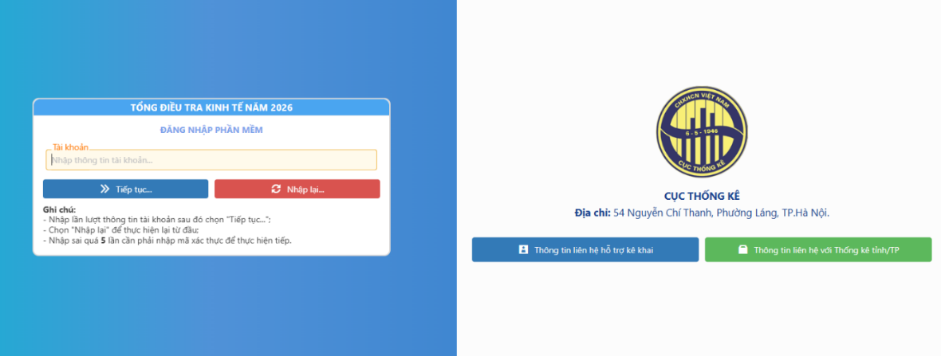
Bước 2: Sau khi đăng nhập lần đầu, người dùng thực hiện đổi mật khẩu để đảm bảo tính bảo mật và an toàn cho hệ thống.
Bước 3: Sau khi đổi mật khẩu để bảo mật thông tin. Người dùng sẽ bắt đầu thực hiện được việc cung cấp thông tin đơn vị như hình dưới.
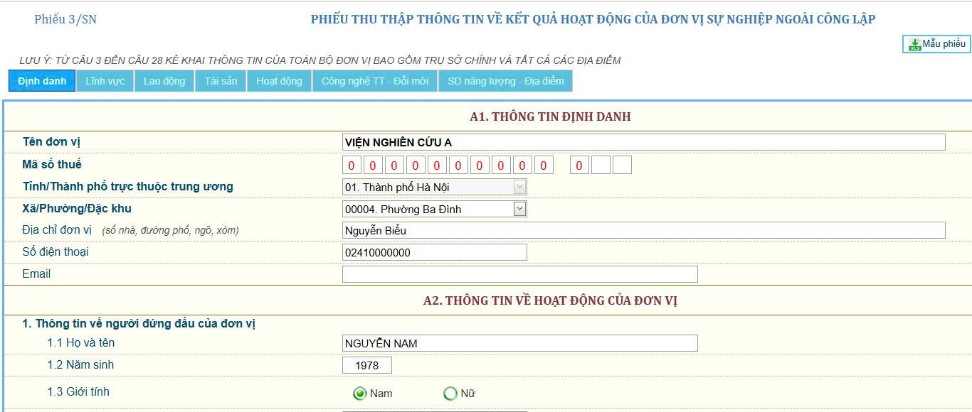
Người dùng có thể tải mẫu phiếu bằng cách nhấn  để có thể xem cấu trúc phiếu để nhập thông tin.
Người dùng lần lượt nhập các thông tin của phiếu theo đúng trình tự. Các chức năng chung:
 : Lưu thông tin nhưng không kiểm tra logic.
 : Lưu dữ liệu (có kiểm tra logic)
 : Chuyển sang trang nhập tiếp theo (có kiểm tra logic).

2. Nguyên tắc nhập thông tin
Khi nhập không đúng, chương trình sẽ hiển thị thông báo cảnh báo hoặc lỗi để người dùng nhập lại.
Định danh
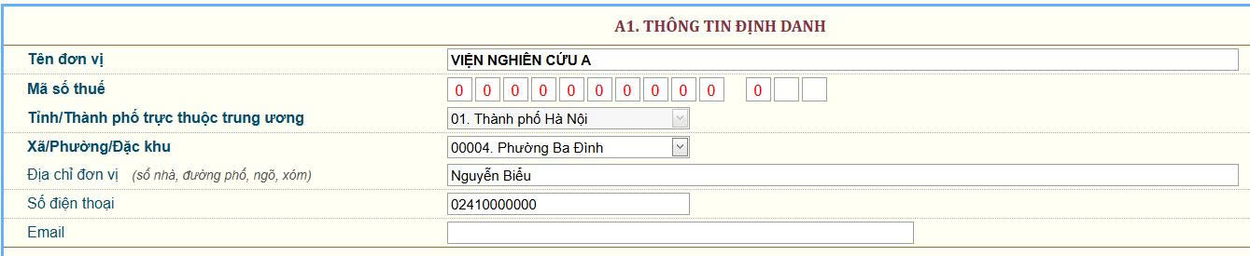
Nếu giá trị nhập của câu không hợp lệ sẽ có thông báo và người dùng phải nhập lại giá trị khác.

Nhập thông tin Câu 2:
Nếu chọn “Có” sẽ xuất hiện Phần B. Thông tin về địa điểm của đơn vị.
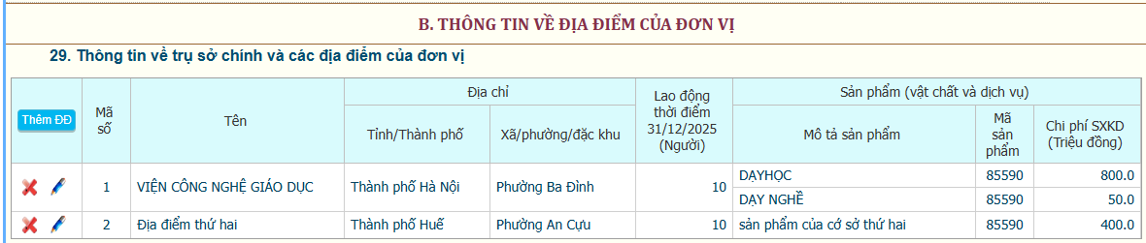
sản phẩm của cơ sở thứ hai
VIỆN NGHIÊN CỨU A
Nếu Chọn “Không” thì bỏ qua phần này, trên phiếu sẽ không hiển thị.
Lĩnh vực
Tùy vào lựa chọn tại Câu 3, chương trình sẽ hiển thị danh sách câu hỏi tương ứng. Khi check chọn “Lĩnh vực khác”, người dùng điền thông tin cụ thể vào ô text như ảnh dưới:
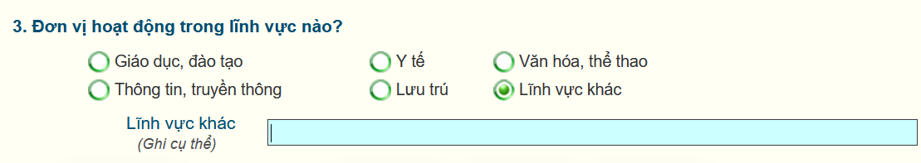
Lao động
Người dùng nhập đầy đủ thông tin chi tiết về lao động của đơn vị sự nghiệp ngoài công lập (phân theo loại lao động, nhóm tuổi, trình độ chuyên môn,...).
Các ô “Trong đó” có giá trị nhỏ hơn hoặc bằng các ô “Tổng số” (in đậm).
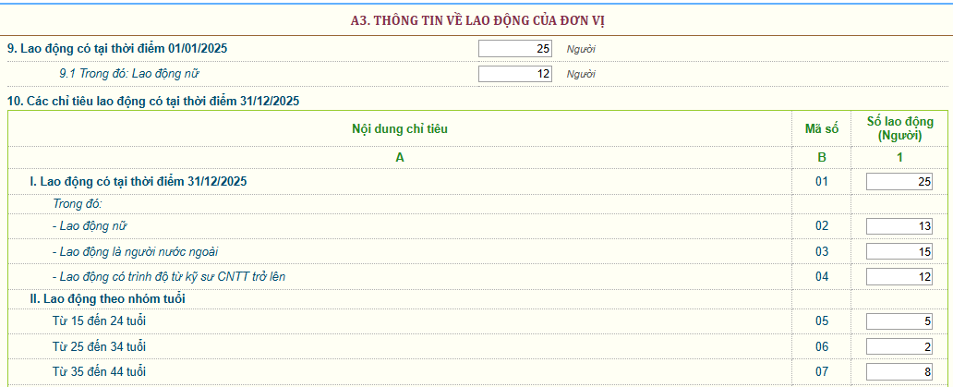
Tài sản: Kê khai thông tin về tài sản của đơn vị
Hoạt động: Kê khai thông tin về doanh thu, chi phí các hoạt động trong năm của đơn vị.
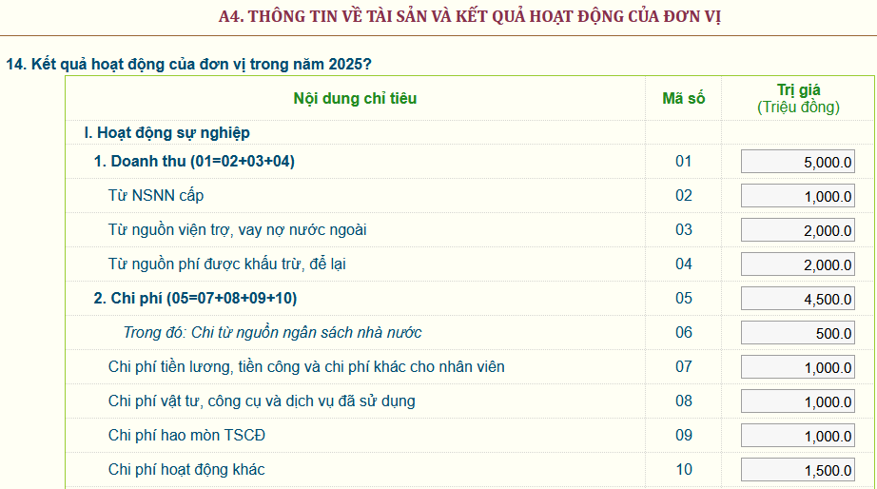
- Các giá trị chi tiết yêu cầu <= Tổng số.
- Hiển thị cảnh báo nếu giá trị từng dòng > 10 tỷ.
- Nếu tổng các mục chi tiết lớn hơn Tổng số => xuất hiện thông báo lỗi:
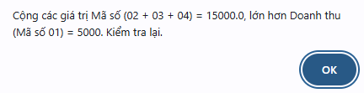
Thông tin về sản phẩm của đơn vị
Đơn vị nhập thông tin về sản phẩm vật chất, dịch vụ của đơn vị trong năm 2025. Nếu đơn vị chỉ có 01 sản phẩm duy nhất thì không cần kê khai cột 1.
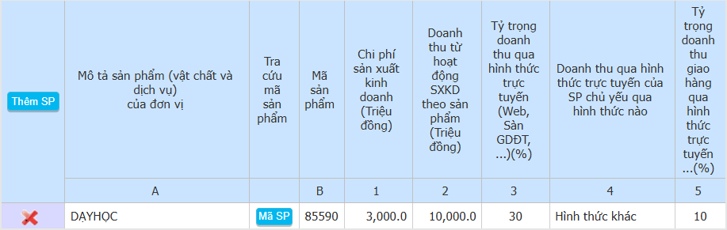
Đơn vị mô tả sản phẩm, chọn để tìm kiếm mã sản phẩm tương ứng.
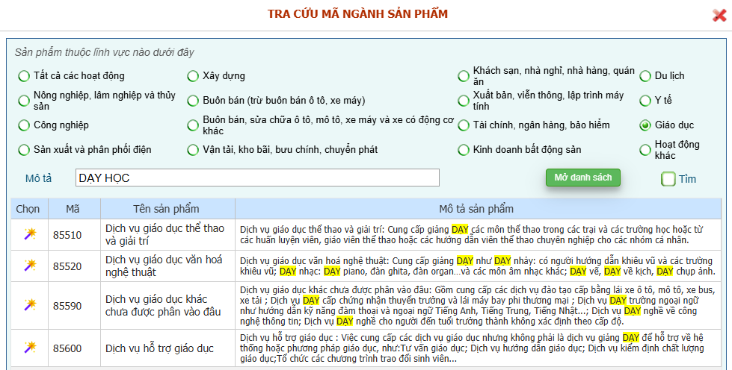
Ở phần [Tra cứu mã sản phẩm], người dùng có thể chọn sản phẩm ở bất kỳ lĩnh vực nào hợp lý. Khi người dùng nhập tên sản phẩm ở Câu 15. Thông tin về các sản phẩm mà đơn vị có hoạt động SXKD trong năm 2025 thì tên sản phẩm sẽ tự động hiện ở phần mô tả.
ĐTV chọn  để xuất hiện danh sách có mã sản phẩm tương ứng với phần mô tả đã được nhập.
Người dùng chọn để chọn mã sản phẩm phù hợp.
Nút : Để thêm nhiều sản phẩm khác của đơn vị.
Công nghệ thông tin - Đổi mới: Đơn vị chọn “Có” để nhập số liệu, chọn “Không” để bỏ qua và nhập câu kế tiếp.
Sử dụng năng lượng - địa điểm
- Sử dụng năng lượng:
- Không có giá trị nhập 0.
- Nếu cột khối lượng = 0, chương trình tự động nhập 0 tại cột trị giá
- Thông tin về địa điểm:
Chỉ hiển thị khi Câu 2 chọn “Có”
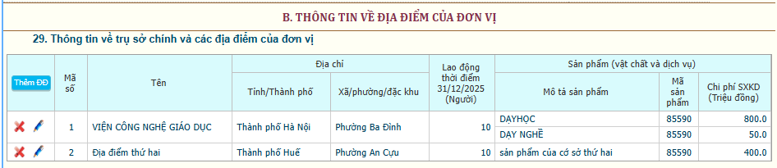
Lưu ý:
- Ở mỗi trang người dùng cần chọn  để lưu thông tin phiếu (không kiểm tra logic), hoặc  (có kiểm tra logic).
- Sau khi nhập hết tất cả các câu trong phiếu, người dùng nhập tiếp thông tin của người cung cấp và điều tra viên => Chọn  để hoàn thành phiếu.
- Nếu sau khi hoàn tất phiếu còn lỗi logic, sẽ xuất hiện bảng chi tiết lỗi như sau:
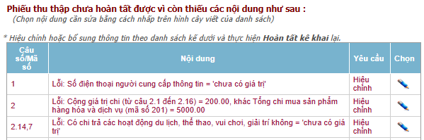
Người dùng chọn để đi đến nhanh chỗ lỗi để điều chỉnh. Nếu ở bảng kiểm tra logic đã sửa hết “Hiệu chỉnh” là sửa hết lỗi logic. Trong bảng kiểm tra có [Yêu cầu] là “Kiểm tra” thì đó là cảnh báo cần kiểm tra lại thông tin, người dùng kiểm tra và chọn để hoàn tất phiếu.

PHẦN II
HƯỚNG DẪN PHẦN MỀM THU THẬP THÔNG TIN PHIẾU HỘI, HIỆP HỘI, TỔ CHỨC PHI CHÍNH PHỦ (PHIẾU 4/HH)

1. Quy trình nhập phiếu 4/HH
Bước 1: Người sử dụng dùng tài khoản được cấp để truy cập vào hệ thống trang web:
Địa chỉ web: https://tdtkinhte2026.nso.gov.vn/
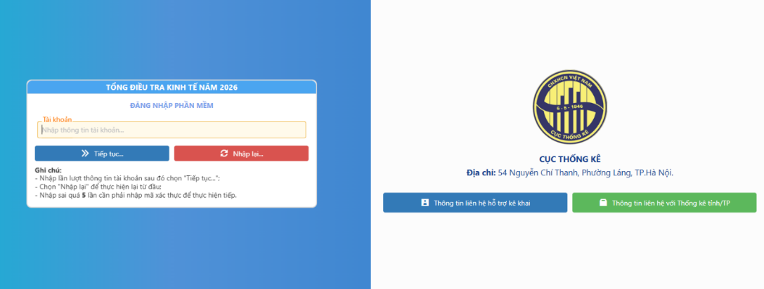
Bước 2: Sau khi đăng nhập lần đầu, người dùng thực hiện đổi mật khẩu để đảm bảo tính bảo mật và an toàn cho hệ thống.
Bước 3: Sau khi đổi mật khẩu để bảo mật thông tin. Người dùng sẽ bắt đầu thực hiện được việc cung cấp thông tin đơn vị như hình dưới.
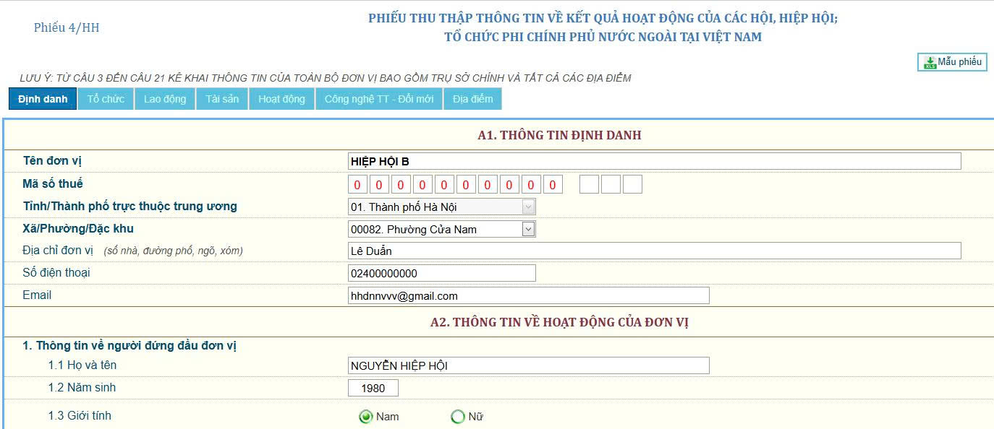
Người dùng có thể tải mẫu phiếu bằng cách nhấn để có thể xem cấu trúc phiếu để nhập thông tin.
Người dùng lần lượt nhập các thông tin của phiếu theo đúng trình tự. Các chức năng chung:
: Lưu thông tin nhưng không kiểm tra logic.
: Lưu dữ liệu (có kiểm tra logic)
: Chuyển sang trang nhập tiếp theo (có kiểm tra logic).

2. Nguyên tắc nhập thông tin
Khi nhập không đúng, chương trình sẽ hiển thị thông báo cảnh báo hoặc lỗi để người dùng nhập lại.
Định danh
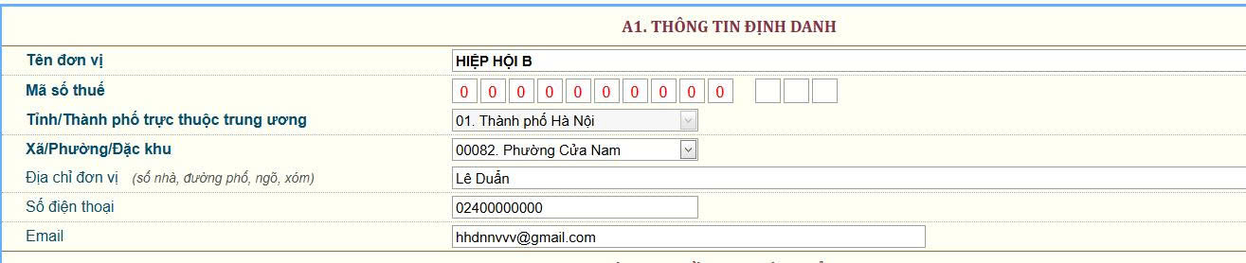
Nếu giá trị nhập của câu không hợp lệ sẽ có thông báo và người dùng phải nhập lại giá trị khác.
Nhập thông tin Câu 2:
Nếu chọn “Có” sẽ xuất hiện Phần B. Thông tin về địa điểm của đơn vị.
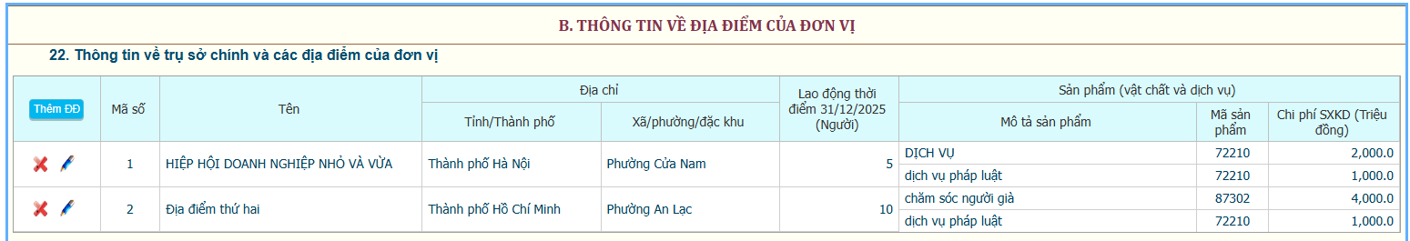
HIỆP HỘI B
Nếu Chọn “Không” thì bỏ qua phần này, trên phiếu sẽ không hiển thị.
Tổ chức
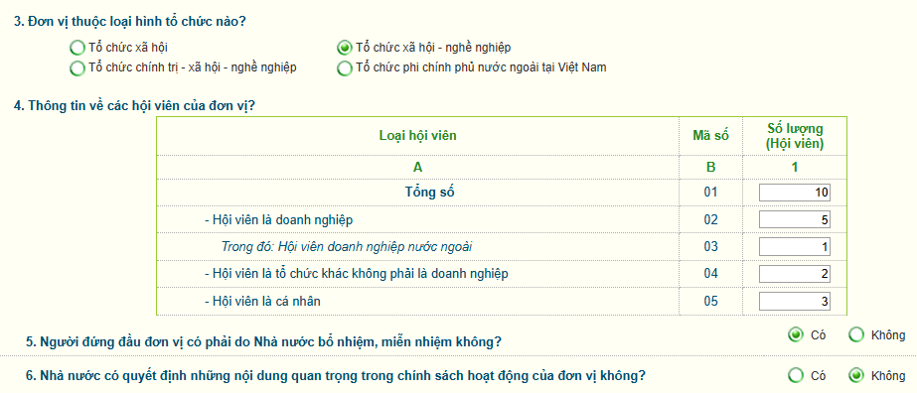
Nếu Câu 3 chọn “Tổ chức phi chính phủ nước ngoài tại Việt Nam” thì sẽ chuyển sang Câu 7.
Lao động
Người dùng nhập đầy đủ thông tin chi tiết về lao động bao gồm trụ sở chính và tất cả các địa điểm (phân theo loại lao động, nhóm tuổi, trình độ chuyên môn,...).
Các ô “Trong đó” có giá trị nhỏ hơn hoặc bằng các ô “Tổng số” (in đậm).
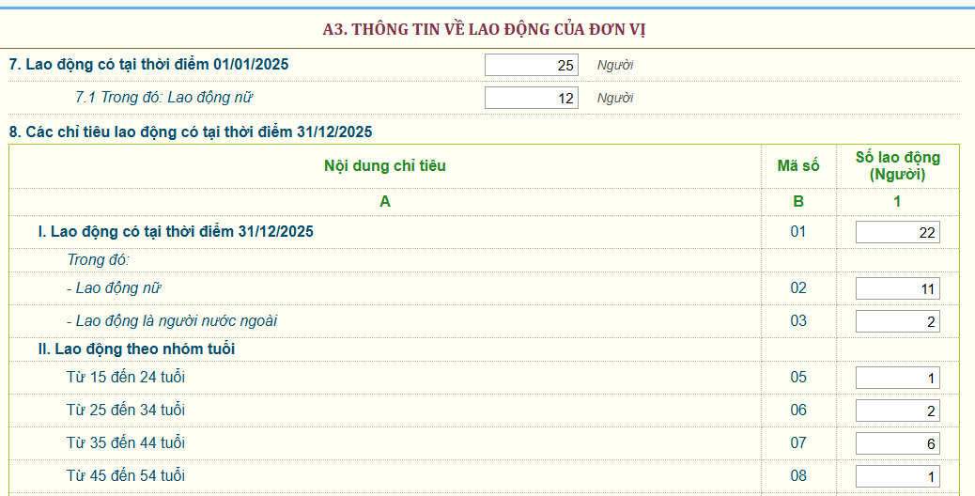
Tài sản: Kê khai thông tin về tài sản của đơn vị.
Hoạt động: Kê khai thông tin về các hoạt động trong năm 2025 của đơn vị.
- Các giá trị chi tiết yêu cầu <= Tổng số.
- Hiển thị cảnh báo nếu giá trị từng dòng > 10 tỷ.
- Nếu tổng các mục chi tiết lớn hơn Tổng số => xuất hiện thông báo lỗi:
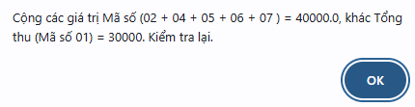
Thông tin về sản phẩm của đơn vị
Đơn vị nhập thông tin về sản phẩm vật chất, dịch vụ của đơn vị trong năm 2025. Nếu đơn vị chỉ có 01 sản phẩm duy nhất thì không cần kê khai cột 1.
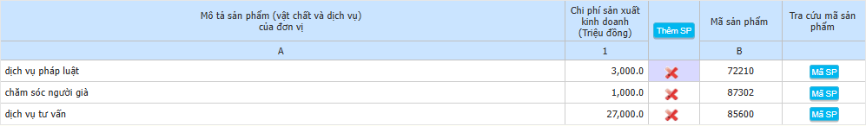
ĐTV nhập mô tả sản phẩm, chọn để tìm kiếm mã sản phẩm tương ứng với tên sản phẩm vừa nhập.
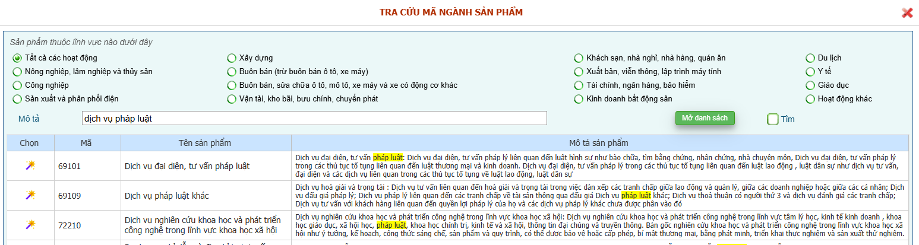
Ở phần [Tra cứu mã ngành sản phẩm], người dùng có thể chọn sản phẩm ở bất kỳ lĩnh vực nào hợp lý. Khi người dùng nhập tên sản phẩm ở Câu 12. Thông tin về các sản phẩm mà đơn vị có hoạt động SXKD trong năm 2025 thì tên sản phẩm sẽ tự động hiện ở phần mô tả. ĐTV chọn để xuất hiện danh sách có mã sản phẩm tương ứng với phần mô tả đã được nhập.
Nút : Để thêm nhiều sản phẩm khác của đơn vị.
Nếu ở Câu 12.1 chọn Có thì ở Câu 12 bắt buộc phải thêm sản phẩm.
Chọn ở dòng sản phẩm tương ứng: Nếu muốn xóa sản phẩm.
Công nghệ thông tin - Đổi mới
Đơn vị chọn “Có” để nhập số liệu, chọn “Không” để bỏ qua và nhập câu kế tiếp.
Các địa điểm
Chỉ hiển thị khi chọn Đơn vị có địa điểm trực thuộc ở mục định danh.
Câu 23 Đơn vị chọn “Có”, màn hình hiển thị thông tin chi tiết địa điểm, tương tự như khi nhấn nút :
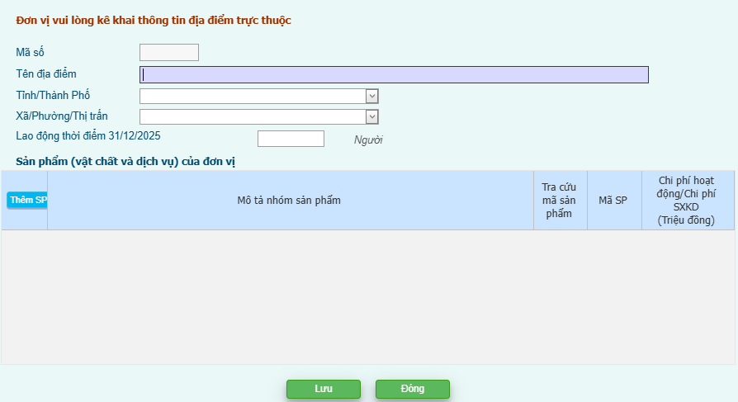
Chọn “Không” để xác nhận đã nhập đầy đủ các địa điểm trực thuộc đơn vị.
Lưu ý:
- Ở mỗi trang người dùng cần chọn để lưu thông tin phiếu (không kiểm tra logic), hoặc (có kiểm tra logic).
- Sau khi nhập hết tất cả các câu trong phiếu, người dùng nhập tiếp thông tin của người cung cấp và điều tra viên => Chọn để hoàn thành phiếu.
- Nếu sau khi hoàn tất phiếu còn lỗi logic, sẽ xuất hiện bảng chi tiết lỗi như sau:
Người dùng chọn để đi đến nhanh chỗ lỗi để điều chỉnh. Nếu ở bảng kiểm tra logic đã sửa hết “Hiệu chỉnh” là sửa hết lỗi logic. Trong bảng kiểm tra có [Yêu cầu] là “Kiểm tra” thì đó là cảnh báo cần kiểm tra lại thông tin, người dùng kiểm tra và chọn để hoàn tất phiếu.
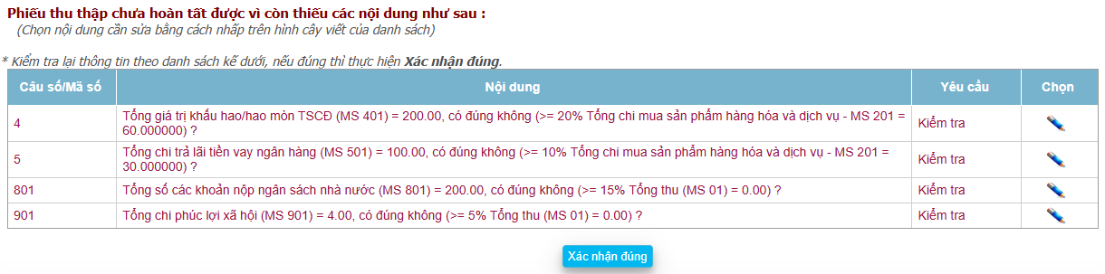

D

PHỤ LỤC

PHỤ LỤC I
DANH MỤC CÁC DÂN TỘC VIỆT NAM
Mã số | Tên  dân tộc | Một số tên gọi khác | Địa bàn cư trú chính
01 | Kinh | Kinh (Việt) | Trên cả nước.
02 | Tày | Thổ, Ngạn, Phén, Thù Lao, Pa Dí... | Lạng Sơn, Cao Bằng, Tuyên Quang, Hà Giang, Bắc Kạn,  Yên Bái, Thái Nguyên, Lào Cai, Đắk Lắk, Bắc Giang, Quảng Ninh, Hòa Bình, Lâm Đồng,...
03 | Thái | Tày Khao* hoặc Đón  (Thái Trắng*), Tày Đăm* (Thái Đen*), Tày Mười,  Tày Thanh (Mán Thanh), Hàng Tổng (Tày Mường),  Pa Thay, Thổ Đà Bắc,  Tày Dọ**, Tay**... | Sơn La, Nghệ An, Thanh Hoá, Điện Biên, Lai Châu, Yên Bái, Hoà Bình, Đắk Lắk, Đắk Nông, Lâm Đồng,...
04 | Hoa | Triều Châu, Phúc Kiến, Quảng Đông, Quảng Tây**, Hải Nam, Hạ*, Xạ Phạng*, Xìa Phống**, Thảng Nhằm**, Minh Hương**, Hẹ**, Sang Phang**... | TP. Hồ Chí Minh, Đồng Nai,  Sóc Trăng, Kiên Giang,  Bạc Liêu, Bắc Giang, Cần Thơ, Lâm Đồng, Bình Dương,  An Giang, Bình Thuận, Bà Rịa - Vũng Tàu,...
05 | Khmer | Cul, Cur, Cu, Thổ, Việt gốc Miên, Khơ Me, Krôm... | Sóc Trăng, Trà Vinh,  Kiên Giang, An Giang, Bạc Liêu, Cà Mau, Vĩnh Long, Cần Thơ, Hậu Giang, Bình Phước,  Tây Ninh, TP. Hồ Chí Minh,...
06 | Mường | Mol (Mual, Mon**, Moan**), Mọi* (1), Mọi Bi, Ao Tá (Ậu Tá)... | Hoà Bình, Thanh Hóa, Phú Thọ, Sơn La, Hà Nội (Hà Tây),  Ninh Bình, Yên Bái, Đắk Lắk, Đồng Nai, Gia Lai,...
07 | Nùng | Nùng Xuồng, Nùng Giang, Nùng An, Nùng Inh**, Nùng Phàn Slinh, Nùng Cháo, Nùng Lòi, Nùng Quy Rin, Nùng Dín**, Khèn Lài, Nồng**… | Lạng Sơn, Cao Bằng, Bắc Giang, Hà Giang, Thái Nguyên,  Đắk Lắk, Bắc Kạn, Lào Cai,  Lâm Đồng, Đắk Nông,  Bình Phước, Đồng Nai,  Yên Bái,...
08 | Mông | Mèo, Hoa, Mèo Xanh,  Mèo Đỏ, Mèo Đen, Ná Mẻo (Na Miẻo), Mán Trắng,  Miếu Ha**... | Hà Giang, Điện Biên, Sơn La, Lào Cai, Yên Bái, Cao Bằng, Nghệ An, Bắc Kạn, Tuyên Quang, Thanh Hóa, Đắk Lắk,...
09 | Dao | Mán, Động*, Trại*, Xá*, Dìu*, Miên*, Kiềm*, Miền*, Dao Quần Trắng, Dao Đỏ, Dao Quần Chẹt, Dao Lô Gang, Dao Tiền, Dao Thanh Y, Dao Lan Tẻn, Đại Bản*, Tiểu Bản*, Cóc Ngáng*,  Cóc Mùn*, Sơn Đầu*,  Kìm Miền**, Kìm Mùn** … | Hà Giang, Tuyên Quang,  Lào Cai, Yên Bái, Quảng Ninh, Cao Bằng, Bắc Kạn, Lai Châu, Lạng Sơn, Thái Nguyên, Sơn La, Hòa Bình, Phú Thọ, Đắk Lắk, Đắk Nông,...
10 | Gia Rai | Giơ Rai, Tơ Buăn, Chơ Rai, Hđrung (Hbau, Chor), Aráp**, Mthur**… | Gia Lai, Kon Tum, Đắk Lắk, Bình Thuận,...
11 | Ngái | Xín, Lê, Đản, Khách Gia*, Ngái Hắc Cá**, Ngái Lầu Mần**, Hẹ**, Xuyến**,  Sán Ngải**... | An Giang, Thái Nguyên,  Thái Bình, TP. Hồ Chí Minh, Đồng Nai, Bà Rịa - Vũng Tàu, Trà Vinh, Đồng Tháp,  Bình Thuận, Hà Nam,...
12 | Ê Đê | Ra Đê, Ê Đê Êgar**,  Đê, Kpa, A Đham, Krung, Ktul, Đliê Hruê, Blô, Kah**, Kdrao**, Dong Kay**,  Dong Mak**, Ening**, Arul**, Hwing**, Ktlê**, Êpan, Mđhur (2), Bih, … | Đắk Lắk, Phú Yên, Đắk Nông, Khánh Hoà,...
13 | Ba Na | Gơ Lar, Tơ Lô, Giơ Lâng,  (Y Lăng), Rơ ngao, Krem, Roh, ConKđe, A La Công, Kpăng Công, Bơ Nâm... | Gia Lai, Kon Tum, Bình Định, Phú Yên, Đắk Lắk,...
14 | Xơ Đăng | Xơ Teng, Hđang, Tơ Đra, Mơ Nâm, Ha Lăng, Ca Dong, Kmrâng*, Con Lan, Bri La, Tang*, Tà Trĩ**, Châu**... | Kon Tum, Quảng Nam,  Quảng Ngãi, Đắk Lắk, Gia Lai,...
15 | Sán Chay | Cao Lan*, Mán Cao Lan*, Hờn Bạn, Sán Chỉ* (còn gọi là Sơn tử* và không bao gồm nhóm Sán Chỉ ở Bảo Lạc và Chợ Rạ), Chùng**, Trại**… | Tuyên Quang, Thái Nguyên,  Bắc Giang, Quảng Ninh,  Yên Bái, Cao Bằng, Lạng Sơn, Đắk Lắk, Phú Thọ, Vĩnh Phúc, Bắc Kạn,…
16 | Cơ Ho | Xrê, Nốp (Tu Lốp), Cơ Don, Chil (3), Lat (Lach),  Tơ Ring... | Lâm Đồng, Bình Thuận,  Khánh Hòa, Ninh Thuận,  Đồng Nai,...
17 | Chăm | Chàm, Chiêm**, Chiêm Thành, Chăm Pa**, Chăm Hroi, Chăm Pông**, Chà Và Ku**, Chăm Châu Đốc** ... | Ninh Thuận, Bình Thuận,  Phú Yên, An Giang,  TP. Hồ Chí Minh, Bình Định,  Tây Ninh,...
18 | Sán Dìu | Sán Dẻo*, Sán Déo Nhín** (Sơn Dao Nhân**), Trại,  Trại Đất, Mán Quần Cộc, Mán Váy Xẻ**... | Thái Nguyên, Vĩnh Phúc,  Bắc Giang, Quảng Ninh,  Tuyên Quang, Hải Dương,  Đồng Nai, Đắk Lắk …
19 | Hrê | ChămRê, Mọi Chom, Krẹ*, Luỹ*, Thượng Ba Tơ**,  Mọi Lũy**, Mọi Sơn Phòng**, Mọi Đá Vách**, Chăm Quảng Ngãi**,  Man Thạch Bích**... | Quảng Ngãi, Bình Định,  Kon Tum, Đắk Lắk, Gia Lai,...
20 | Mnông | Pnông, Mnông Nông, Mnông Pré, Mnông Bu đâng, ĐiPri*, Biat*, Mnông Gar, Mnông Rơ Lam, Mnông Chil (3), Mnông Kuênh**, Mnông Đíp**, Mnông Bu Nor**, Mnông Bu Đêh**... | Đắk Lắk, Đắk Nông,  Quảng Nam, Lâm Đồng,  Bình Phước,...
21 | Raglay | Ra Clây*, Rai, La Oang, Noang... | Ninh Thuận, Khánh Hòa,  Bình Thuận, Lâm Đồng,...
22 | Xtiêng | Xa Điêng, Xa Chiêng**, Bù Lơ**, Bù Đek** (Bù Đêh**), Bù Biêk**... | Bình Phước, Tây Ninh,  Đồng Nai, Lâm Đồng,...
23 | Bru Vân Kiều | Măng Coong, Tri Khùa... | Quảng Trị, Quảng Bình,  Đắk Lắk, Thừa Thiên - Huế,...
24 | Thổ (4) | Người Nhà Làng**, Mường**, Kẹo, Mọn,  Cuối, Họ, Đan Lai, Ly Hà, Tày Pọng, Con Kha,  Xá Lá Vàng (5)... | Nghệ An, Thanh Hóa,  Lâm Đồng, Đồng Nai, Điện Biên, Đắk Lắk, Phú Thọ, Sơn La,...
25 | Giáy | Nhắng, Dẩng*, Pầu Thìn*, Pu Nà*, Cùi Chu* (6), Xa*, Giảng**... | Lào Cai, Hà Giang, Lai Châu, Yên Bái,...
26 | Cơ Tu | Ca Tu, Cao*, Hạ*, Phương*, Ca Tang*(7)... | Quảng Nam, Thừa Thiên - Huế, Đà Nẵng,...
27 | Gié Triêng | Đgiéh*, Ta Riêng*,  Ve (Veh)*, Giang Rẫy Pin, Triêng, Treng*, Ca Tang (7), La Ve, Bnoong (Mnoong)**, Cà Tang*… | Kon Tum, Quảng Nam,...
28 | Mạ | Châu Mạ, Chô Mạ**,  Chê Mạ**, Mạ Ngăn,  Mạ Xóp, Mạ Tô, Mạ Krung... | Lâm Đồng, Đắk Nông,  Đồng Nai, Bình Phước,...
29 | Khơ mú | Xá Cẩu, Khạ Klẩu**,  Măng Cẩu**, Mứn Xen,  Pu thênh, Tềnh, Tày Hay, Kmụ**, Kưm Mụ**... | Nghệ An, Điện Biên, Sơn La,  Lai Châu, Yên Bái, Thanh Hóa,...
30 | Co | Cor, Col, Cùa, Trầu | Quảng Ngãi, Quảng Nam,...
31 | Tà Ôi | Tôi Ôi, Pa Co, Pa Hi (Ba Hi), Kan Tua**, Tà Uốt**... | Thừa Thiên - Huế, Quảng Trị,...
32 | Chơ Ro | Dơ Ro, Châu Ro, Chro**, Thượng**... | Đồng Nai, Bà Rịa - Vũng Tàu, Bình Thuận,...
33 | Kháng | Xá Khao*, Xá Súa*, Xá Dón*, Xá Dẩng*, Xá Hốc*, Xá Ái*, Xá Bung*,  Quảng Lâm*, Mơ Kháng**, Háng**, Brển**, Kháng Dẩng**, Kháng Hoặc**, Kháng Dón**, Kháng Súa**, Bủ Háng Cọi**, Ma Háng Bén**... | Sơn La, Điện Biên, Lai Châu,...
34 | Xinh Mun | Puộc, Pụa*, Xá**, Pnạ**, Xinh Mun Dạ**, Nghẹt**... | Sơn La, Điện Biên,...
35 | Hà Nhì | Hà Nhì Già**, U Ni,  Xá U Ni, Hà Nhì Cồ Chồ**, Hà Nhì La Mí**,  Hà Nhì Đen**... | Lai Châu, Điện Biên, Lào Cai,...
36 | Chu Ru | Chơ Ru, Chu*, Kru**, Thượng** | Lâm Đồng, Ninh Thuận,...
37 | Lào | Lào Bốc (Lào Cạn**),  Lào Nọi (Lào Nhỏ**),  Phu Thay**, Phu Lào**, Thay Duồn**, Thay**,  Thay Nhuồn**... | Lai Châu, Điện Biên, Sơn La, Đắk Lắk,...
38 | La Chí | Cù Tê, La Quả*, Thổ Đen**, Mán**, Xá**... | Hà Giang, Lào Cai,...
39 | La Ha | Xá Khao*, Khlá Phlạo (La Ha Cạn), La Ha Nước (La Ha Ủng), Xá Cha**, Xá Bung**, Xá Khao**, Xá Táu Nhạ**, Xá Poọng**, Xá Uống**,  Bủ Hả**, Pụa**... | Sơn La, Lai Châu,...
40 | Phù Lá | Bồ Khô Pạ (Phù Lá Lão**), Mu Di*, Pạ Xá*, Phó, Phổ*, Vaxơ, Cần Thin**, Phù Lá Đen**, Phù La Hán**... | Lào Cai, Yên Bái, Hà Giang, Điện Biên,...
41 | La Hủ | Lao*, Pu Đang Khù Xung, Cò Xung, Khả Quy, Cọ Sọ**, Nê Thú**, La Hủ Na (Đen), La Hủ Sử (Vàng),  La Hủ Phung (Trắng),  Xá Lá Vàng**... | Lai Châu,...
42 | Lự | Lừ, Nhuồn (Duôn), Mùn Di*, Thay**, Thay Lừ**, Phù Lừ**, Lự Đen (Lự Đăm)**, Lự Trắng**... | Lai Châu, Lâm Đồng,...
43 | Lô Lô | Sách*, Mây*, Rục*,  Mun Di**, Di**, Màn Di**, Qua La**, Ô Man**,  Lu Lộc Màn**, Lô Lô Hoa**, Lô Lô Đen**... | Cao Bằng, Hà Giang,  Lai Châu,...
44 | Chứt | Mã Liêng*, A Rem, Tu Vang*, Pa Leng*, Xơ Lang*, Tơ Hung*, Chà Củi*, Tắc Củi*, U Mo*, Xá Lá Vàng*, Rục**, Sách**, Mày**,  Mã Liềng**... | Quảng Bình, Hà Tĩnh,  Đắk Lắk,...
45 | Mảng | Mảng Ư, Xá Lá Vàng*,  Xá Mảng**, Niểng O**,  Xá Bá O**, Mảng Gứng**, Mảng Lệ**... | Lai Châu, Điện Biên,...
46 | Pà Thẻn | Pà Hưng, Tống*, Mèo Lài**, Mèo Hoa**, Mèo Đỏ**,  Bát Tiên Tộc**... | Hà Giang, Tuyên Quang,...
47 | Cơ Lao | Tống*, Tứ Đư**, Ho Ki**, Voa Đề**, Cờ Lao Xanh**, Cờ Lao Trắng**,  Cờ Lao Đỏ**... | Hà Giang, Tuyên Quang,...
48 | Cống | Xắm Khống, Mấng Nhé*,  Xá Xeng*, Phuy A**... | Lai Châu, Điện Biên,...
49 | Bố Y | Chủng Chá, Trọng Gia,  Tu Dí, Tu Din*... | Lào Cai,...
50 | Si La | Cù Dề Xừ, Khả Pẻ... | Lai Châu, Điện Biên,...
51 | Pu Péo | Ka Pèo, Pen Ti Lô Lô,  La Quả**... | Hà Giang, Trà Vinh,...
52 | Brâu | Brao | Kon Tum,...
53 | Ơ Đu | Tày Hạt, I Đu** | Nghệ An...
54 | Rơ Măm |  | Kon Tum,...
55 | Người nước ngoài |  | TP. Hồ Chí Minh, Đồng Nai,  Hà Nội, Bình Dương,  Bà Rịa - Vũng Tàu, Tây Ninh,...
56 | Không xác định
Nguồn:
a. Danh mục các thành phần dân tộc Việt Nam (theo Quyết định số 121/TCTK-PPCĐ ngày 02/3/1979 của Tổng cục trưởng Tổng cục Thống kê) - (nguồn chính).
b. Miền núi Việt Nam, thành tựu và phát triển những năm đổi mới, 2002, Ủy ban Dân tộc và Miền núi - (nguồn bổ sung).
Chú thích:
1. Là tên người Thái chỉ người Mường.
2. Mđhur là một nhóm trung gian giữa người Ê-đê và Gia-rai. Có một số làng Mđhur nằm trong địa phận của tỉnh Gia Lai, Kon Tum và Cheo Reo, tiếp cận với người Gia-rai, nay đã tự báo là người Gia-rai.
3. Chil là một nhóm địa phương của dân tộc Mnông. Một bộ phận lớn người Chil di cư xuống phía Nam, cư trú lẫn với người Cơ Ho, nay đã tự báo là người Cơ Ho. Còn bộ phận ở lại quê hương cũ, gắn với người Mnông, vẫn tự báo là Mnông.
4. Thổ đây là tên tự gọi, khác với tên Thổ trước kia dùng để chỉ nhóm Tày ở Việt Bắc, nhóm Thái ở Đà Bắc và nhóm Khơ-me ở Đồng bằng sông Cửu Long.
5. Xá Lá Vàng: Tên chỉ nhiều dân tộc sống du cư ở vùng biên giới.
6. Cùi Chu (Quý Chân) có bộ phận ở Bảo Lạc (Cao Bằng) sống xen kẽ với người Nùng, được xếp vào người Nùng.
7. Ca-tang: Tên gọi chung nhiều nhóm người ở miền núi Quảng Nam, Đà Nẵng, trong vùng tiếp giáp với Lào. Cần phân biệt tên gọi chung này với tên gọi riêng của từng dân tộc.
* Chỉ xuất hiện trong “Danh mục các thành phần dân tộc Việt Nam...”;
** Chỉ xuất hiện trong “Miền núi Việt Nam,...”

PHỤ LỤC II
DANH SÁCH TÊN VÀ MÃ NƯỚC

STT | Nước/Lãnh thổ | Mã chữ
 | CHÂU Á
 | Đông Á
1 | Trung Quốc | CN
2 | Đài Loan | TW
3 | Hồng Kông | HK
4 | Ma Cao | MO
5 | CHDCND Triều Tiên | KP
6 | Nhật Bản | JP
7 | Mông Cổ | MN
8 | Hàn Quốc | KR
 | Trung Nam Á
9 | Ap-ga-ni-xtan | AF
10 | Băng-la-đet | BD
11 | Bu-tan | BT
12 | Ấn Độ | IN
13 | I-ran | IR
14 | Ca-dăc-xtan | KZ
15 | Kiêc-gi-ki-xtan | KG
16 | Man-đi-vơ | MV
17 | Nê-pan | NP
18 | Pa-ki-xtan | PK
19 | Xri-lan-ka | LK
20 | Tat-ji-ki-xtan | TJ
21 | Tuốc-mê-ni-xtan | TM
22 | U-zơ-bê-ki-xtan | UZ
 | Đông Nam Á
23 | Bru-nây | BN
24 | Căm-pu-chia | KH
25 | In-đô-nê-xi-a | ID
26 | Lào | LA
27 | Ma-lai-xi-a | MY
28 | My-an-ma | MM
29 | Phi-lip-pin | PH
30 | Xinh-ga-po | SG
31 | Thái Lan | TH
32 | Đông Ti-mo | TP
33 | Việt Nam | VN
 | Tây Á
34 | Ac-mê-ni-a | AM
35 | A-dec-bai-zan | AZ
36 | Ba-ren | BH
37 | Síp | CY
38 | Gru-di-a | GE
39 | I-rắc | IQ
40 | I-xra-en | IL
41 | Joóc-đa-ni | JO
42 | Cô-oét | KW
43 | Li-băng | LB
44 | Palestine
45 | Ô-man | OM
46 | Qua-ta | QA
47 | Ả-rập Xê-ut | SA
48 | Xy-ri | SY
49 | Thổ-nhĩ-kỳ | TR
50 | Các tiểu VQ ả-rập  Thống Nhất | AE
51 | Y-ê-men | YE
 | CHÂU ÂU
 | Đông Âu
52 | Bê-la-rut | BY
53 | Bun-ga-ri | BG
54 | Séc | CZ
55 | Hun-ga-ri | HU
56 | Ba-lan | PL
57 | Môn-đô-va | MD
58 | Ru-ma-ni | RO
59 | Liên bang Nga | RU
60 | Slô-va-ki-a | SK
61 | U-crai-na | UA
 | Bắc Âu
62 | Chan-nen islands
63 | Đan-mạch | DK
64 | Et-xtô-ni-a | EE
65 | Đảo Fa-ê-rô | FO
66 | Phần-lan | FI
67 | Ai-xơ-len | IS
68 | Ai-len | IE
69 | Isle of man
70 | Lat-vi-a | LV
71 | Lit-va | LT
72 | Na-uy | NO
73 | Đảo Svan-bat  và Jan-may-en | SJ
74 | Thuỵ-điển | SE
75 | Anh | GB
 | Nam Âu
76 | An-ba-ni | AL
77 | An-đô-ra | AD
78 | Bô-xnhi-a Hec-xê-gô-vi-na | BA
79 | Crô-at-ti-a | HR
80 | Gi-bran-ta | GI
81 | Hy-lạp | GR
82 | Tòa Thánh Va-ti-căng | VA
83 | I-ta-li-a | IT
84 | Man-ta | MT
85 | Môn-tê-nê-grô | MNE
86 | Bồ Đào Nha | PT
87 | Xan-ma-ri-nô | SM
88 | Sec-bi-a | SRB
89 | Slô-ven-nhi-a | SI
90 | Tây Ban Nha | ES
91 | Ma-xê-đô-ni-a  (CH Nam Tư cũ) | MK
 | Tây Âu
92 | Áo | AT
93 | Bỉ | BE
94 | Pháp | FR
95 | Đức | DE
96 | Lech-ten-sten | LI
97 | Luc-xăm-bua | LU
98 | Mô-na-cô | MC
99 | Hà Lan | NL
100 | Thuỵ Sĩ | CH
 | CHÂU PHI
 | Đông Phi
101 | Bu-run-đi | BI
102 | CHLB Cô-mo | KM
103 | Gi-bu-ti | DJ
104 | Ê-ri-trê-a | ER
105 | Ê-ti-ô-pi | ET
106 | Kê-ni-a | KE
107 | Ma-đa-ga-xca | MG
108 | Ma-la-uy | MW
109 | Mô-ri-tuyt | MU
110 | May-ot-te
111 | Mô-dăm-bic | MZ
112 | Rê-uy-ni-ông | RE
113 | Ru-an-đa | RW
114 | Xây-sen | SC
115 | Xô-ma-li | SO
116 | U-gan-đa | UG
117 | Tan-da-ni-a | TZ
118 | Dăm-bi-a | ZM
119 | Dim-ba-bu-ê | ZW
 | Trung phi
120 | Ăn-gô-la | AO
121 | Ca-mơ-run | CM
122 | Cộng hoà Trung phi | CF
123 | Sát | TD
124 | Công-gô | CG
125 | CHDC Công gô | ZR
126 | Ghi-nê Xích đạo | GQ
127 | Ga-bông | GA
128 | Xao-tô-mê và Prin-xi-pê | ST
 | Bắc Phi
129 | An-giê-ri | DZ
130 | Ai-cập | EG
131 | Li-bi | LY
132 | Ma-rốc | MA
133 | Xu-đăng | SD
134 | Tuy-ni-di | TN
135 | Tây Sa-ha-ra | EH
 | Nam Phi
136 | Bôt-xoa-na | BW
137 | Lê-xô-thô | LS
138 | Na-mi-bi-a | NA
139 | Nam-phi | ZA
140 | Xoa-di-len | SZ
 | Tây Phi
141 | Bê-nanh | BJ
142 | Buốc-ki-na-fa-xô | BF
143 | Cộng hoà Cáp-ve | CV
144 | Cốt-đi-voa (Bờ biển Ngà) | CI
145 | Găm-bi-a | GM
146 | Ga-na | GH
147 | Ghi-nê | GN
148 | Ghi-nê Bit-xao | GW
149 | Li-bê-ri-a | LR
150 | Mali | ML
151 | CH Hồi giáo Mô-ri-ta-ni | MR
152 | Ni-giê | NE
153 | Ni-giê-ri-a | NG
154 | Xanh Hê-len | SH
155 | Xê-nê-gan | SN
156 | Xi-ê-ra Lê-ông | SL
157 | Tô-gô | TG
 | CHÂU MỸ
Mỹ latinh và
vùng Caribê
Liên hiệp QG
vùng vịnh Caribê
158 | An-ghi-la | AI
159 | Ang-ti-goa và Bác-bu-đa | AG
160 | A-ru-ba | AW
161 | Ba-ha-ma | BS
162 | Bac-ba-đot | BB
163 | Đảo Vơ-gin (thuộc Anh) | VG
164 | Đảo Cai-man | KY
165 | Cu-ba | CU
166 | Đô-mi-ni-ca-na | DM
167 | CH Đô-mi-ni-ca-na | DO
168 | Grê-na-đa | GD
169 | Goa-đơ-lúp | GP
170 | Hai-i-ti | HT
171 | Ja-mai-ca | JM
172 | Mac-ti-nich | MQ
173 | Môn-xê-rat | MS
174 | Ne-dơ-lân an-tin-lơ | AN
175 | Pu-ec-tô-ri-cô | PR
176 | Liên bang Xan-kit và Nê-vi | KN
177 | Xan-ta-lu-xi-a | LC
178 | Xan Vin-xăng  và Grê-na-đin | VC
179 | Tri-ni-đát và Tô-ba-gô | TT
180 | Tớc-cơ và Cai-cốt | TC
181 | Vơ-gin (thuộc Mỹ) | VI
 | Trung Mỹ
182 | Be-li-zơ | BZ
183 | Côt-xta-ri-ca | CR
184 | En-xan-va-đo | SV
185 | CH Goa-tê-ma-la | GT
186 | Hon-đu-rat | HN
187 | Mê-hi-cô | MX
188 | Ni-ca-ra-goa | NI
189 | Pa-na-ma | PA
 | Nam Mỹ
190 | Ac-hen-ti-na | AR
191 | Bô-li-vi-a | BO
192 | Bra-xin | BR
193 | Chi-lê | CL
194 | Cô-lôm-bi-a | CO
195 | Ê-cu-a-đo | EC
196 | Đảo Phooc-lan | FK
197 | Gui-an (Pháp) | GF
198 | Guy-a-na | GY
199 | Pa-ra-guay | PY
200 | Pê-ru | PE
201 | Xu-ri-nam | SR
202 | U-ru-guay | UY
203 | Vê-nê-xu-ê-la | VE
 | Bắc Mỹ
204 | Béc-mu-đa | BM
205 | Ca-na-đa | CA
206 | Grin-len | GL
207 | Sanh-pi-e-rơ  và Mi-quê-lon | PM
208 | Mỹ | US
 | CHÂU ĐẠI DƯƠNG
209 | Xa-moa | AS
210 | Ô-xtrây-li-a | AU
211 | Đảo Cúc | CK
212 | Phi-gi | FJ
213 | Quần đảo Pô-li-nê-di (thuộc Pháp) | PF
214 | Gu-am | GU
215 | Ki-ri-ba-ti | KI
216 | Quần đảo Mat-san | MH
217 | Liên bang Mi-cro-nê-si-a | FM
218 | Na-u-ru | NR
219 | Tân Ca-lê-đô-ni | NC
220 | Niu-Di-lân | NZ
221 | Niu-ê | NU
222 | Đảo No-phốc | NF
223 | Đảo Ma-ri-a-na Bắc | MP
224 | Pa-lau | PW
225 | Pa-pua Niu Ghi-nê | PG
226 | Pít-canh | PN
227 | Tây Xa-moa | WS
228 | Đảo Xa-lô-môn | SB
229 | Tô-kê-lau | TK
230 | Tông-ga | TO
231 | Tu-va-lu | TV
232 | Va-nu-a-tu | VU
233 | Các đảo Oa-lit  và Phu-tu-na | WF
234 | Vùng chưa phân rõ  ở nơi nào

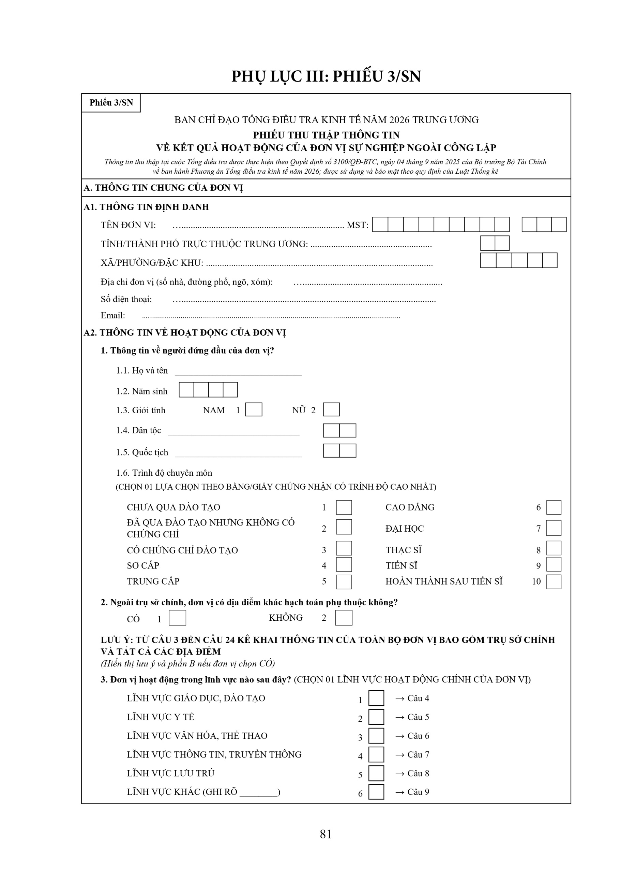
PHỤ LỤC III: PHIẾU 3/SN

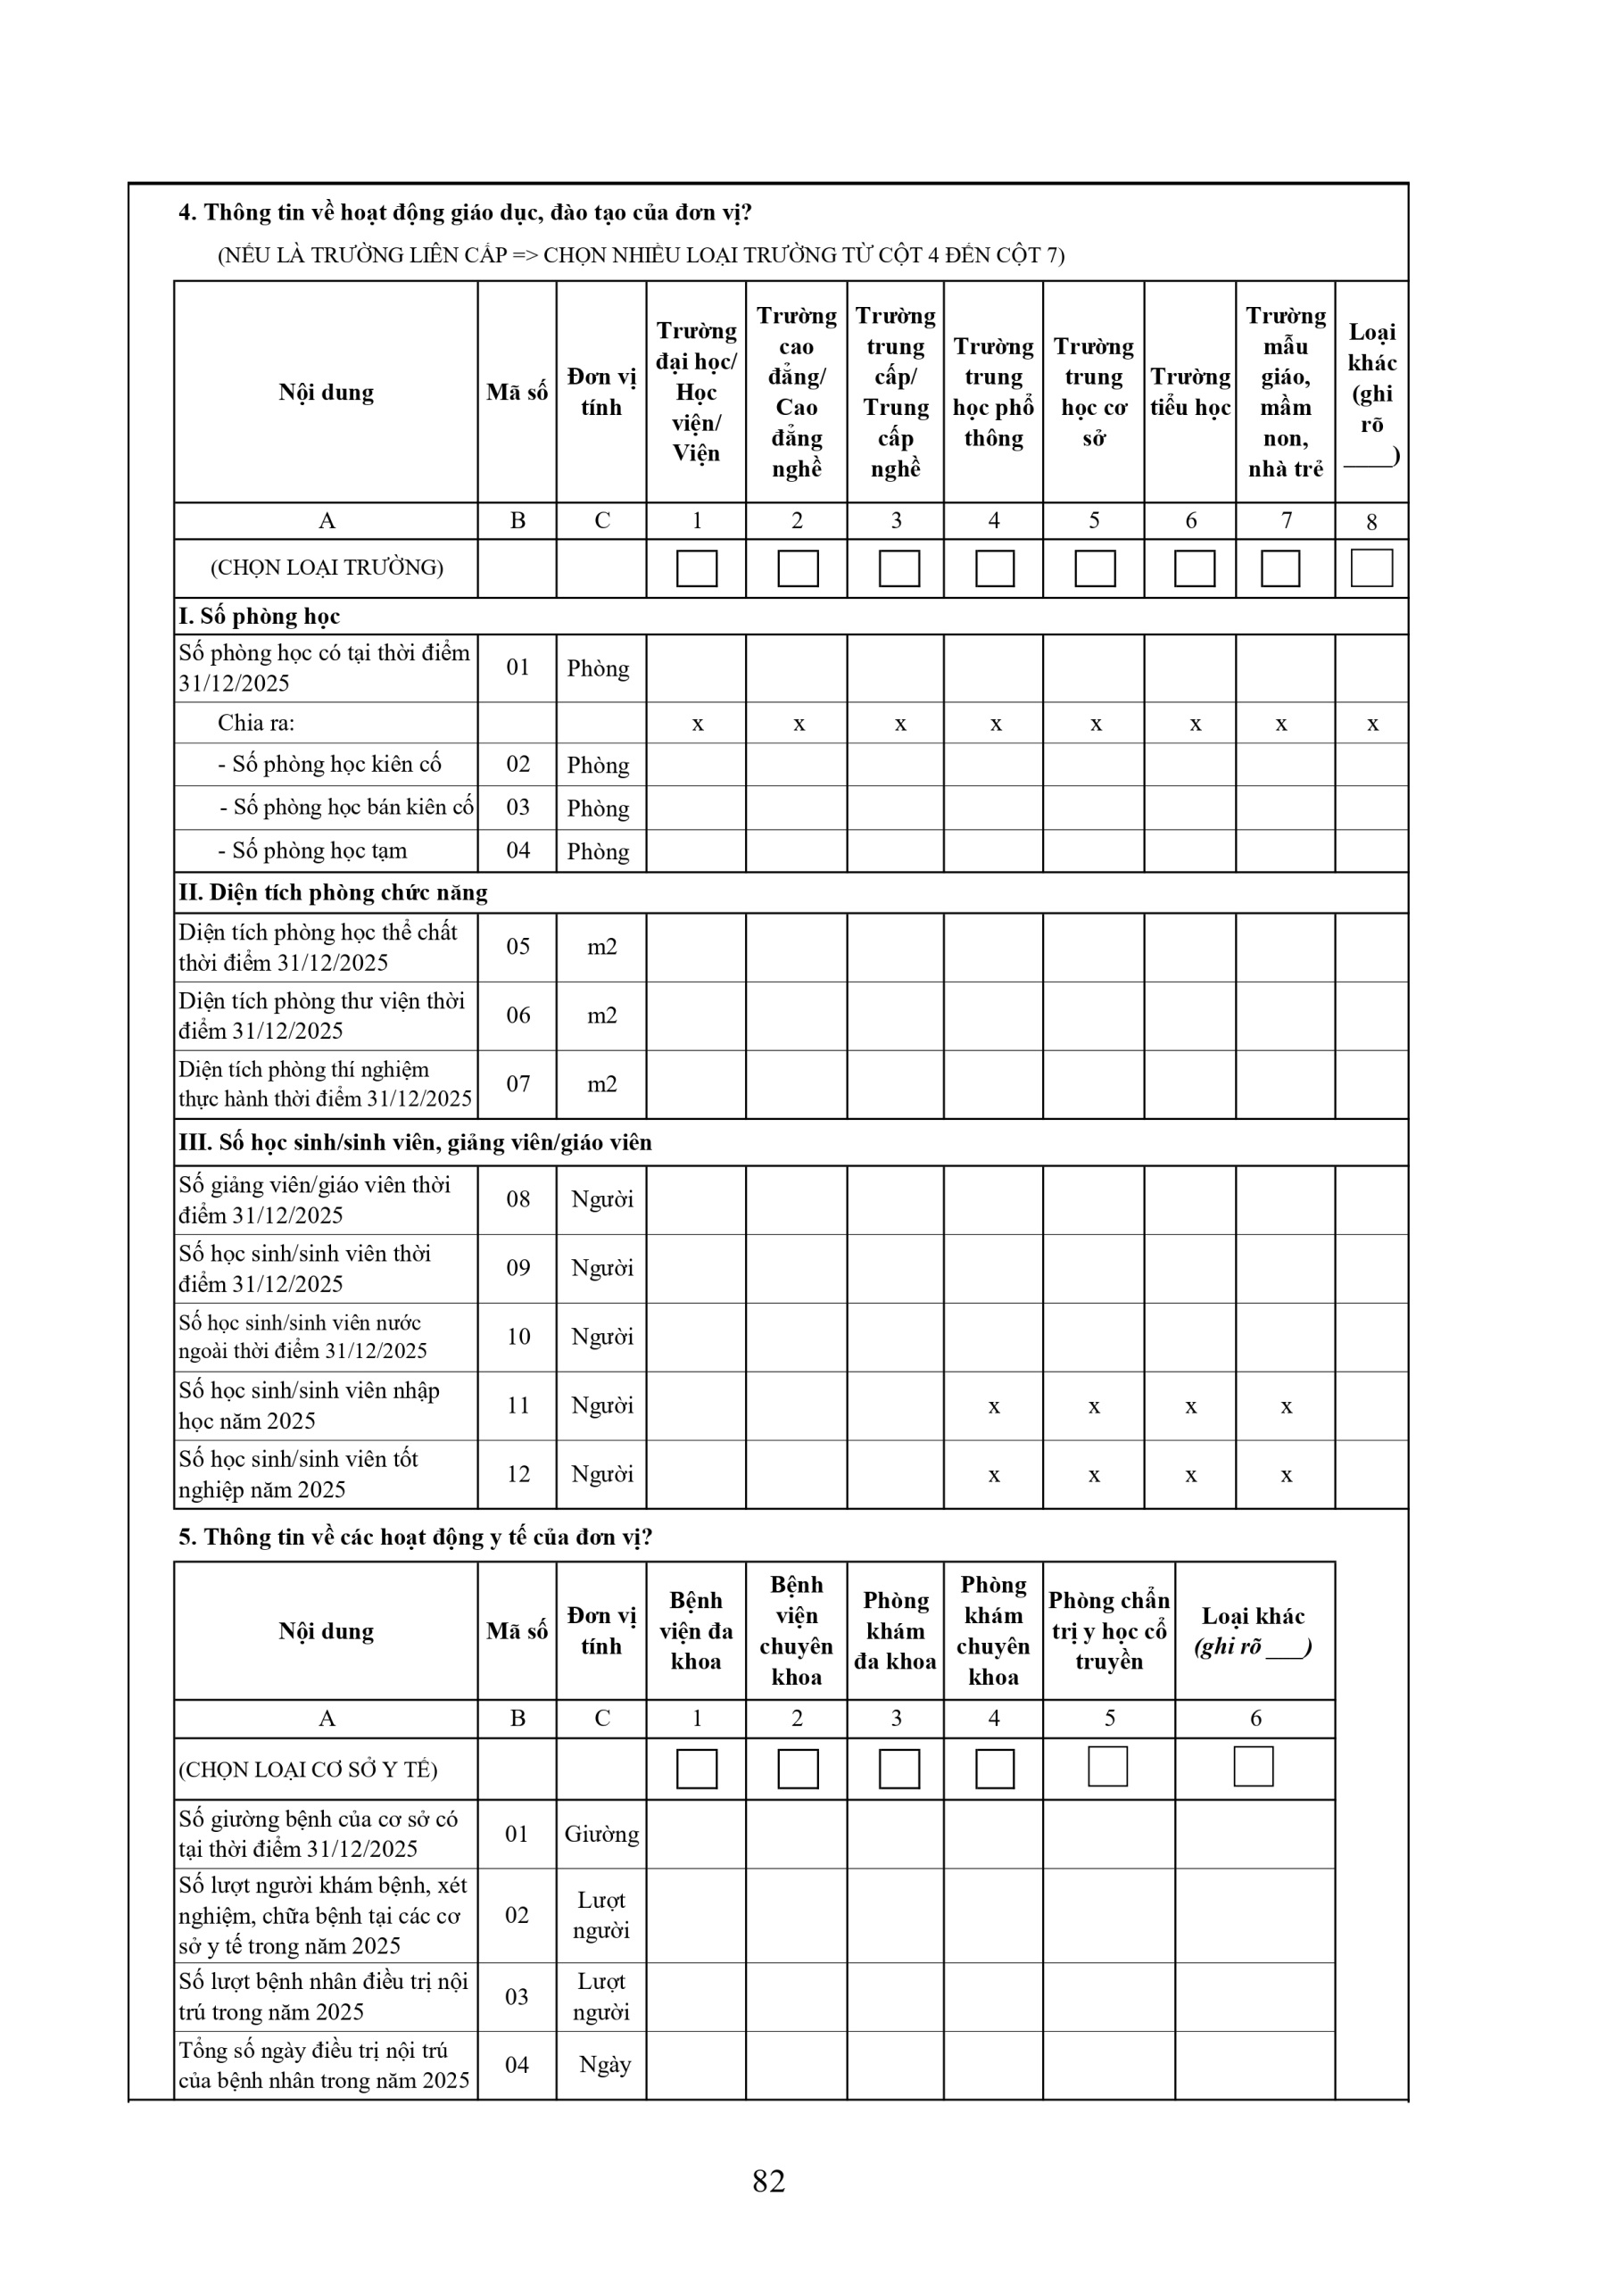
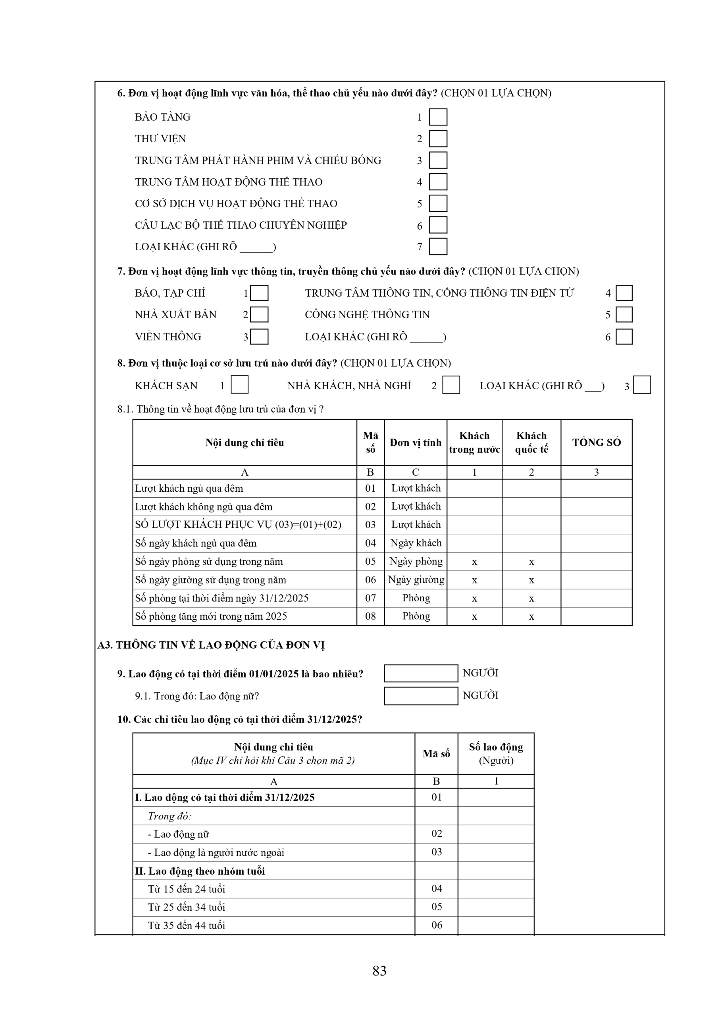
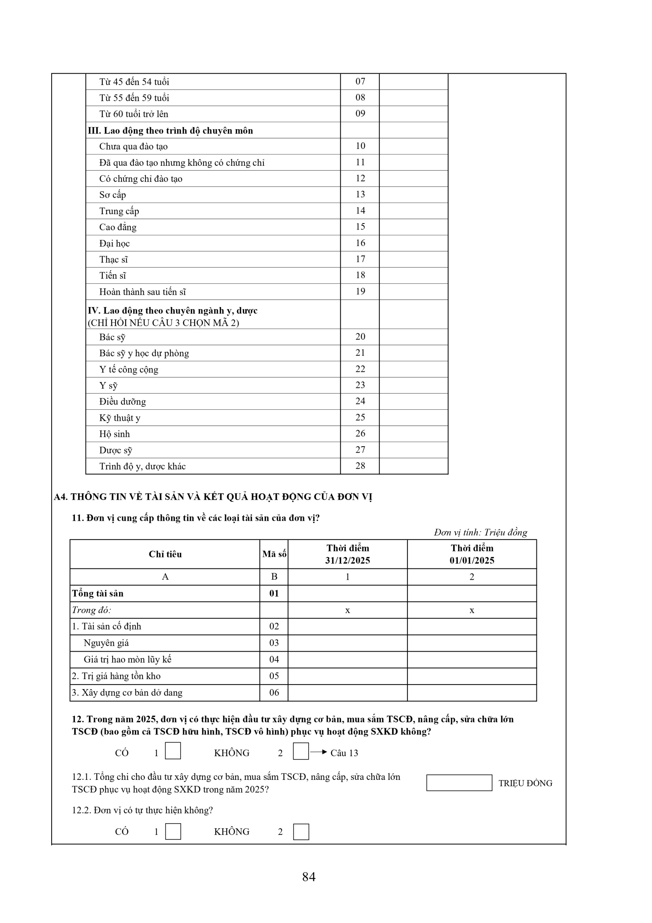

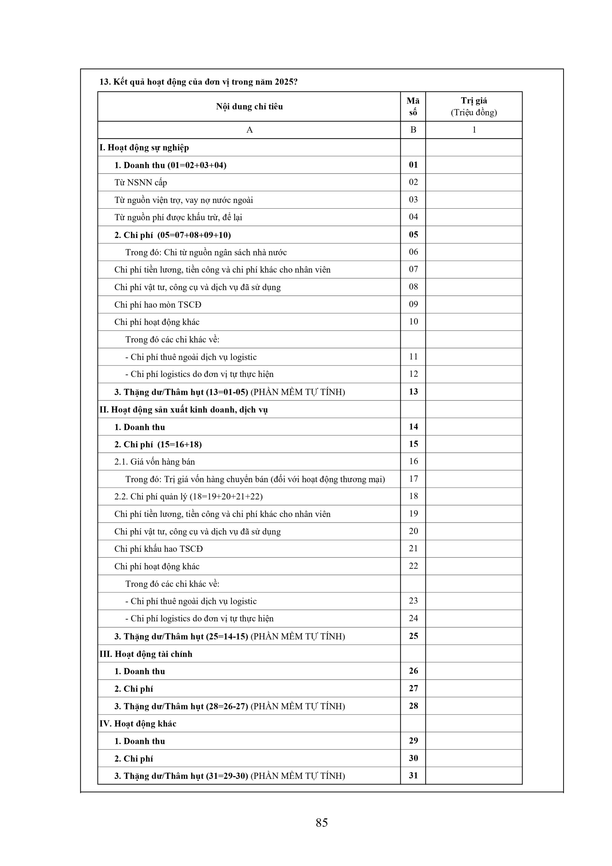
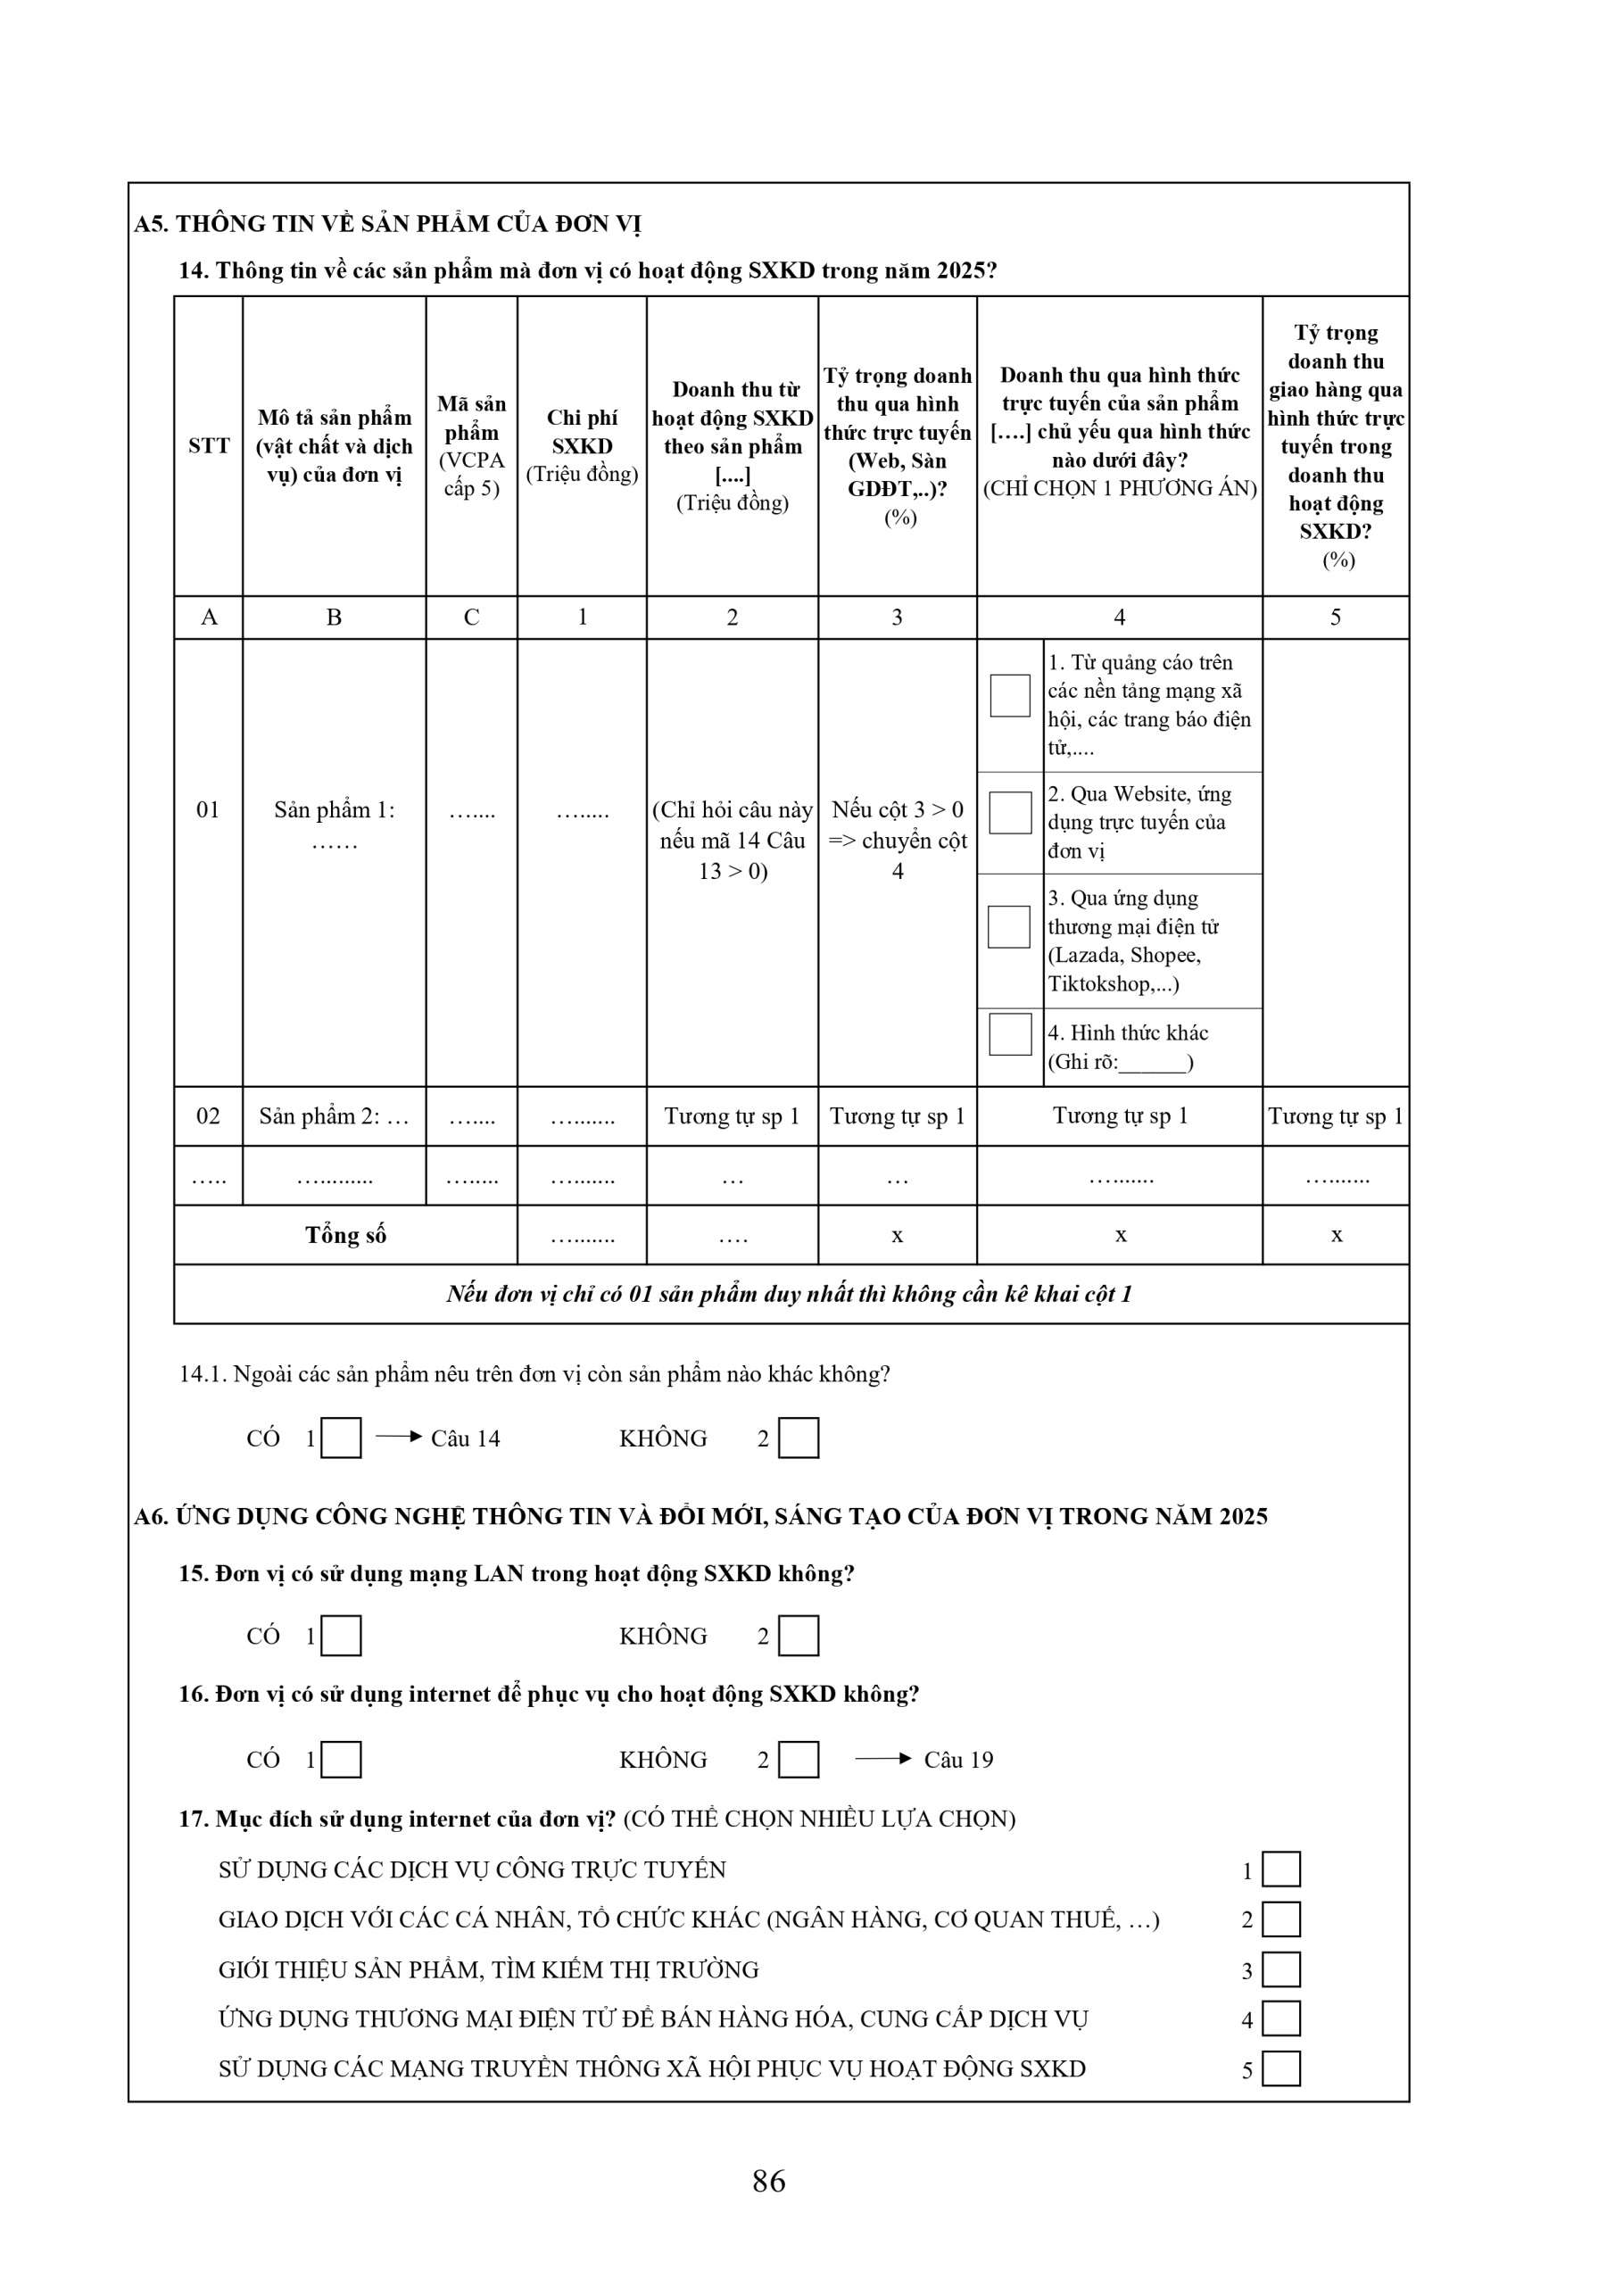
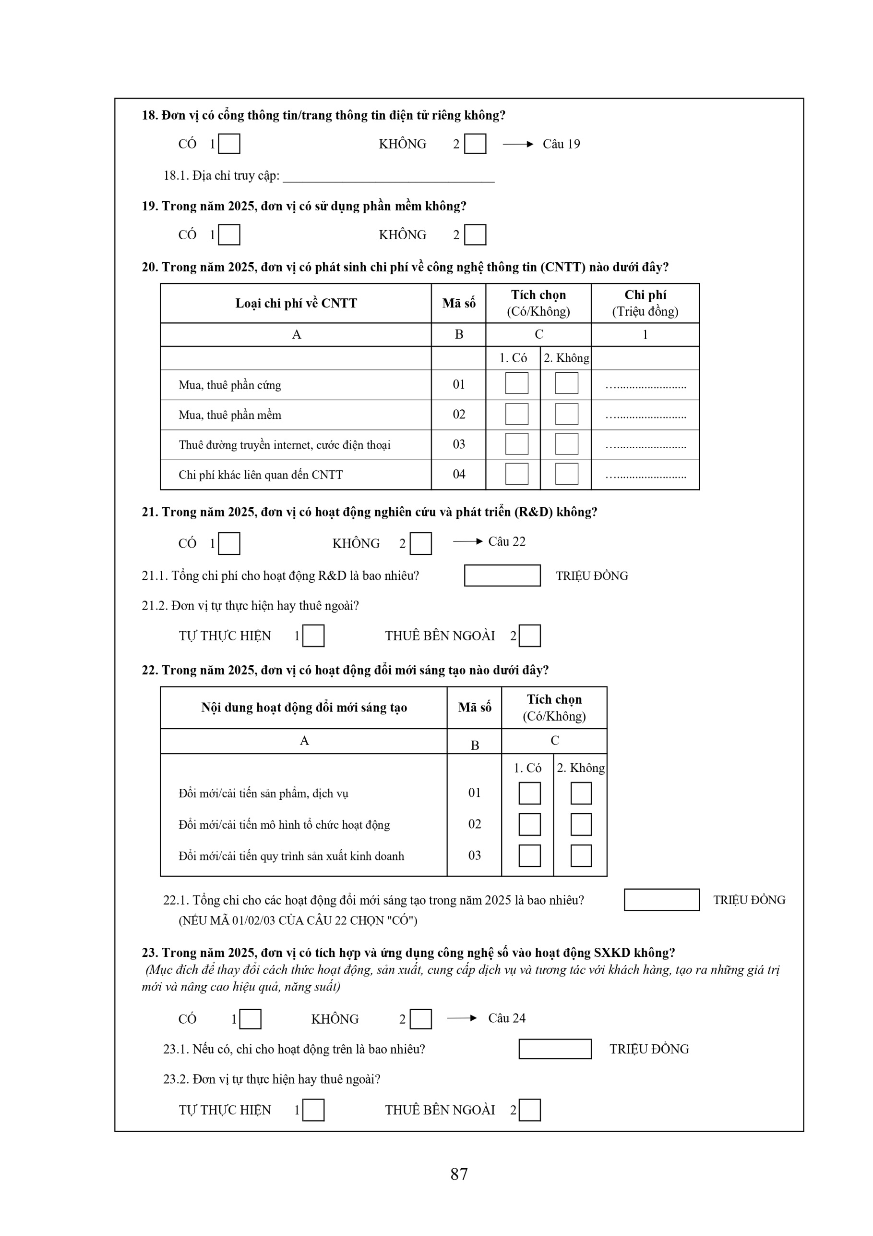
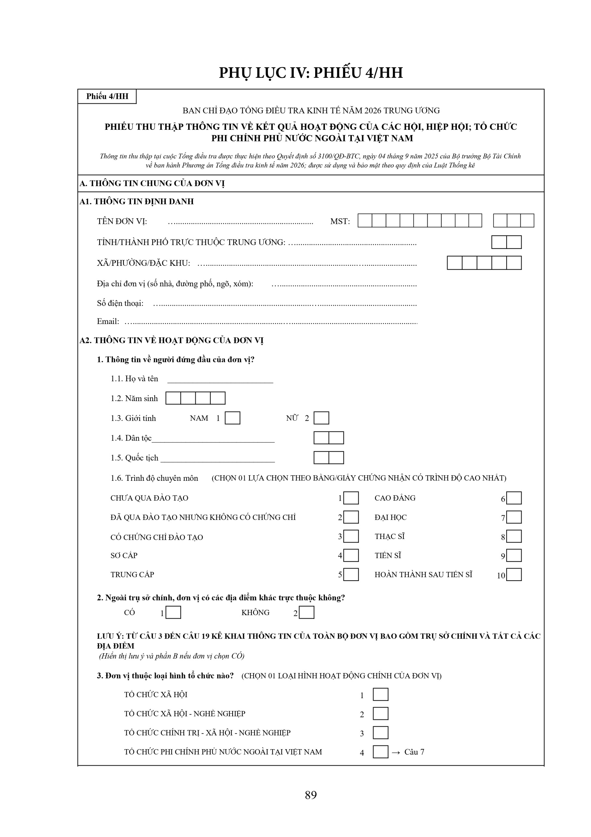

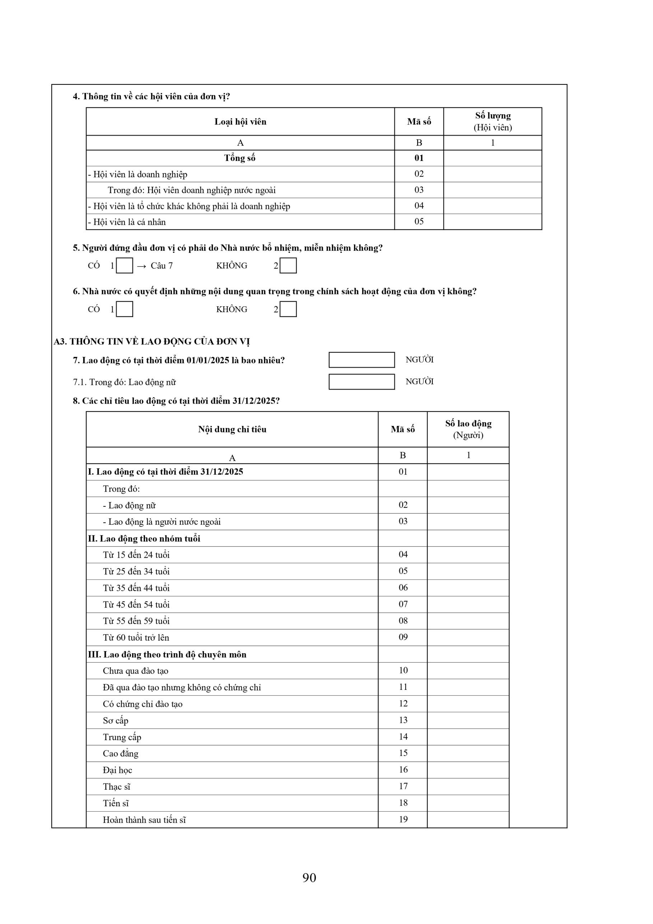
PHỤ LỤC IV: PHIẾU 4/HH

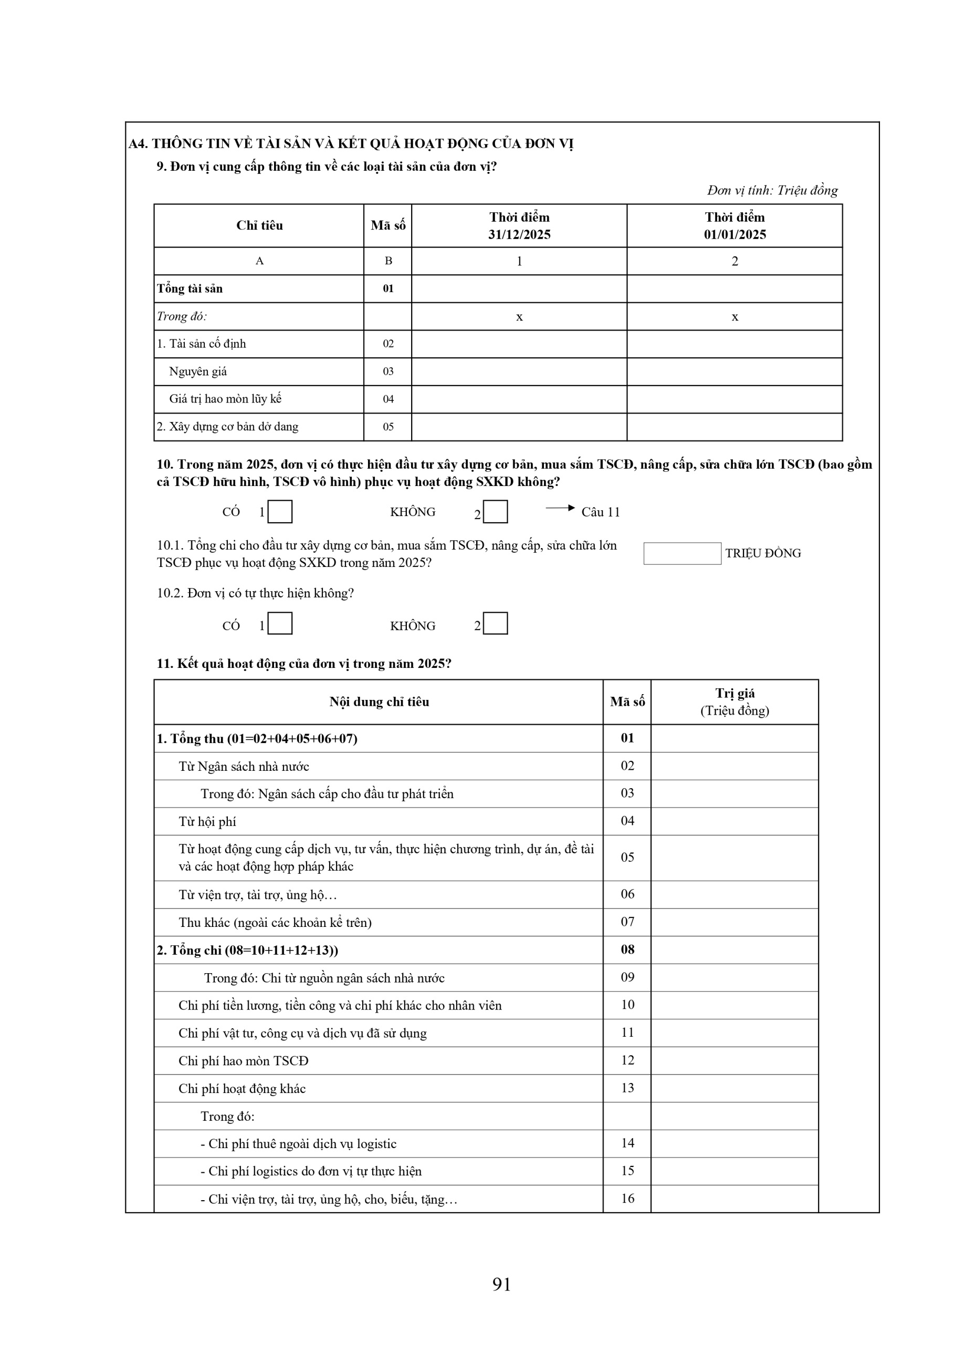
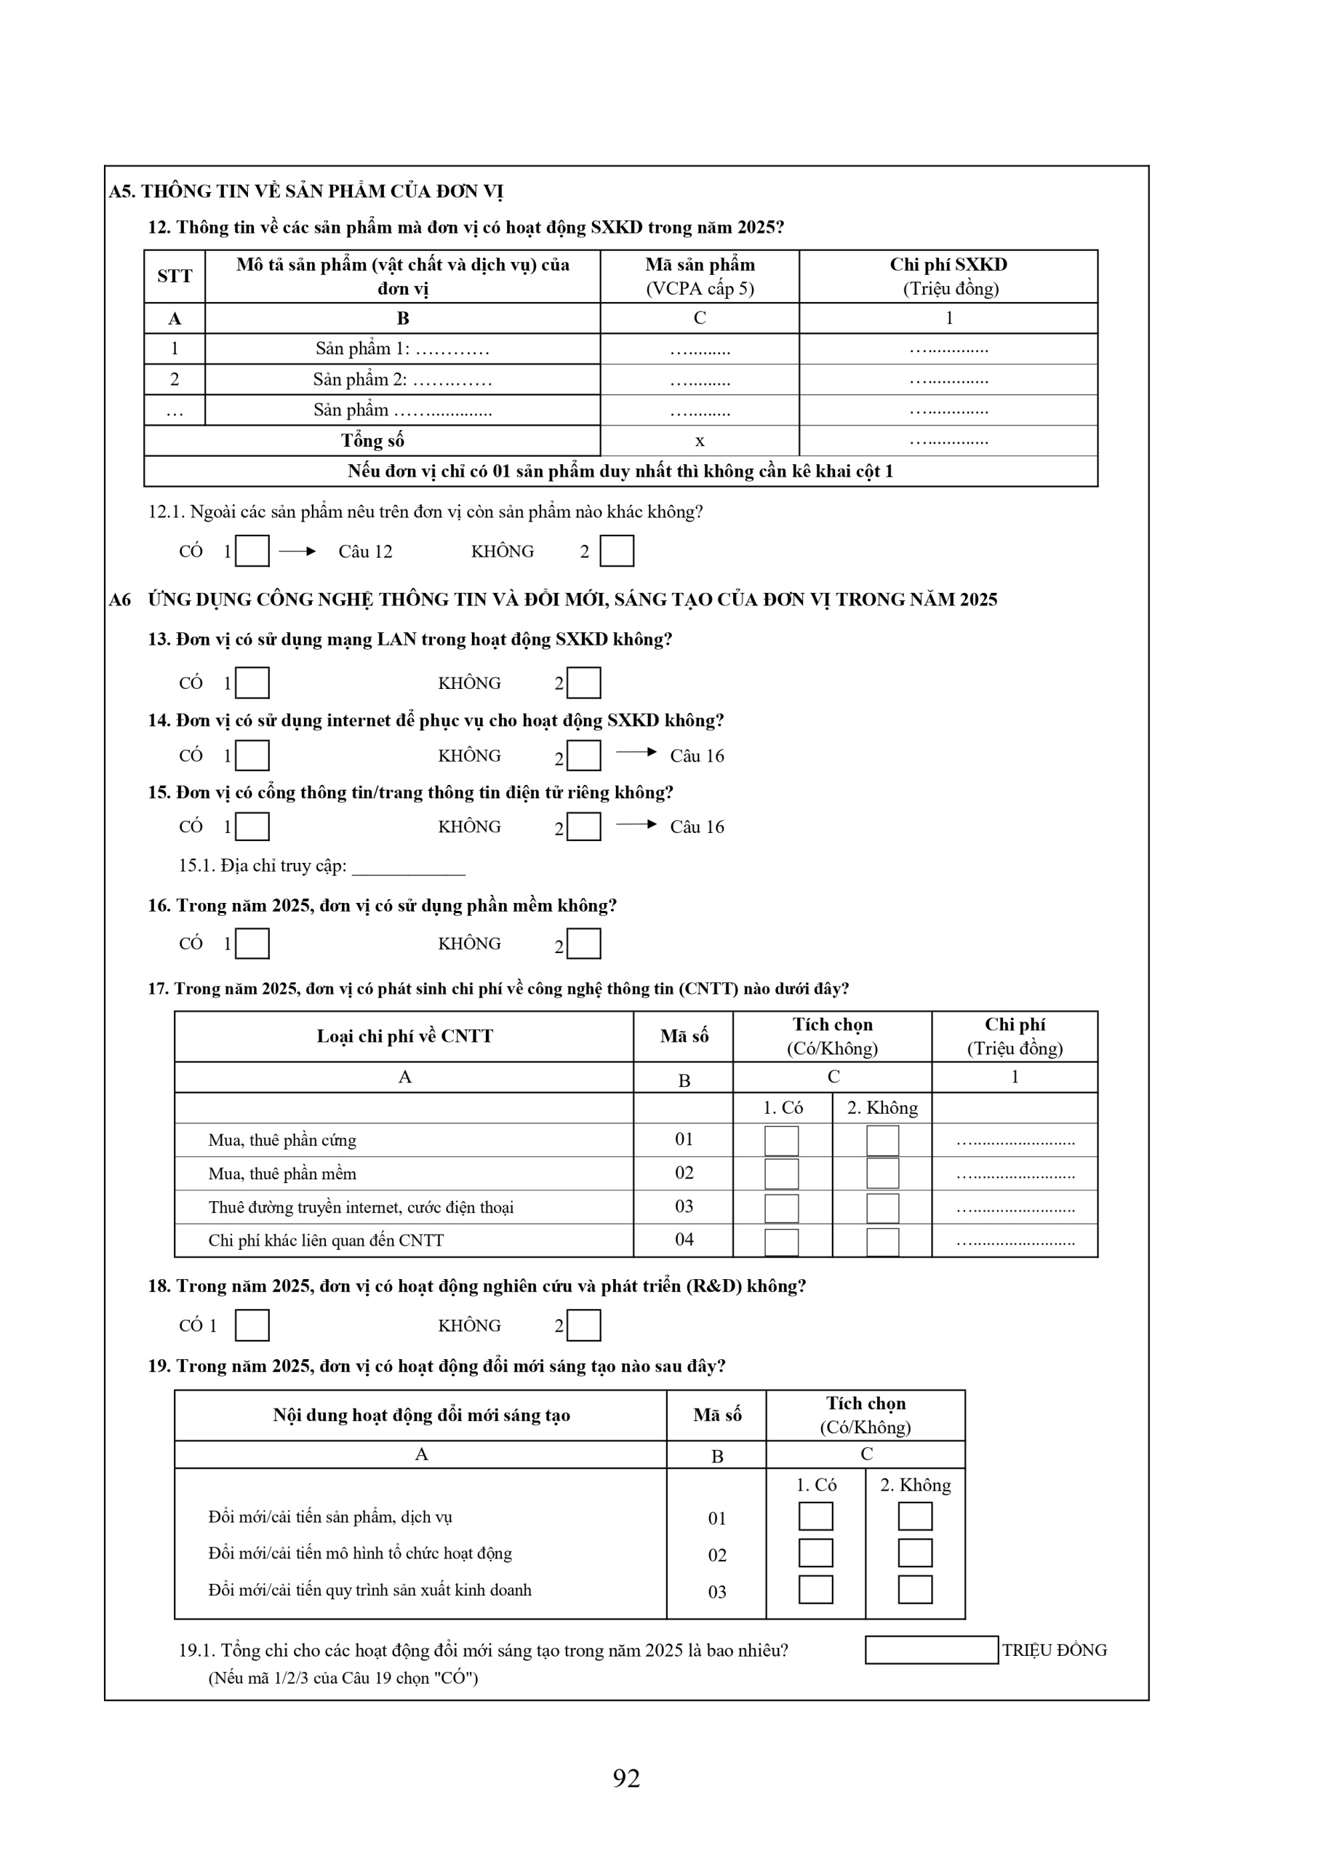
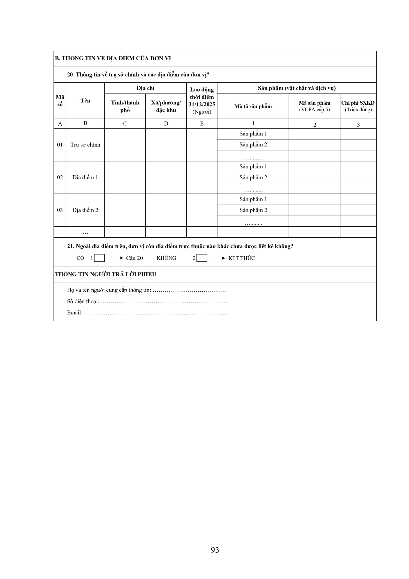
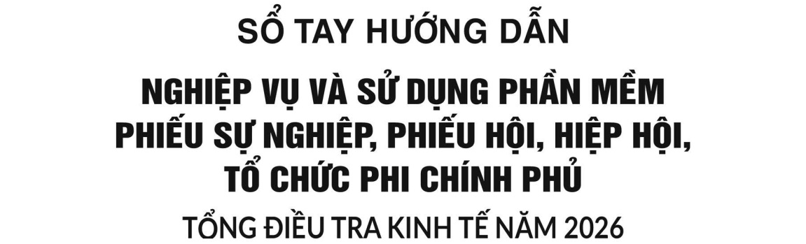

Chịu trách nhiệm nội dung và xuất bản:
Giám đốc - Tổng Biên tập
PHAN NGỌC CHÍNH

Biên tập và sửa bản in:
NGỌC LAN

Trình bày sách:
NGÔ TRẦN ĐỨC TRUNG

Thiết kế bìa, minh họa:
NGUYỄN HỒNG THÁI

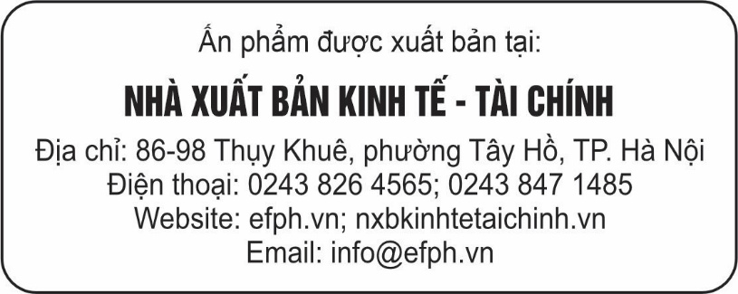

Xuất bản phẩm điện tử được đăng tải tại địa chỉ: nxbtaichinh.vn; nhaxuatbanthongke.vn
Định dạng: PDF - Dung lượng: 3,8 (MB)
Số xác nhận ĐKXB: 209-2026/CXBIPH/1-06/KTTC do Cục Xuất bản, In và Phát hành cấp ngày 15/01/2026.
Số QĐXB: 07/QĐ-NXBKTTC ngày 19 tháng 01 năm 2026 của Giám đốc NXB Kinh tế - Tài chính.
Mã ISBN: 978-604-79-5507-7. Nộp lưu chiểu tháng 01 năm 2026.


